Архив за 2014-2020г.

Регистрации транспортных средств, получение и #замена водительских удостоверений – все эти действия можно спланировать заранее, воспользовавшись Единым порталом государственных услуг.
————————————————————————
#Электронныйсервис позволяет сэкономить не только #время, но и #деньги. При условии заказа услуги и оплаты её электронным способом, #госпошлина будет стоить на 30% меньше.
————————————————————————
Просто и оперативно любой #автовладелец также может получить информацию о наличии штрафов ГИБДД и оплатить их по номеру квитанции (УИН). Для этого на сайте госуслуг создан специальный #раздел. Достаточно только внести #данныеводительского удостоверения и транспортного средства.
————————————————————————
Помочь в регистрации на Едином портале государственных услуг могут в МФЦ.
—————————————————————

В выходные дни февраля сотрудники ОГИБДД О МВД России по Исаклинскому району проведены профилактические мероприятия на федеральной автодороге М-5 "Урал". На загородных дорогах дорожно-транспортные происшествия, причиной которых стал выезд в нарушение требований Правил на полосу встречного движения, приводят к тяжелым последствиям. В лобовых столкновениях водители и пассажиры получают тяжелые травмы, порой, не совместимые с жизнью. Инспекторы ГИБДД проводили беседы с автомобилистами, призывали их к строгому соблюдению требований Правил дорожного движения, имеющихся дорожных знаков и разметки. Водителям напоминали о недопустимости выезда на встречную полосу в тех местах, где имеются знаки, запрещающие обгон, а также нанесена сплошная линия разметки. Инспекторы объясняли, что маневр обгона, даже в тех местах где он не запрещен, требует от водителя особого внимания, надлежащих навыков управления транспортным средством, умения правильно оценивать и просчитывать ситуацию. Кроме того, инспекторы напоминали о том, что скорость движения следует выбирать как с учетом действующих ограничений, так и дорожных и метеоусловий. Всем водителям сотрудники Госавтоинспекции вручали листовки и памятки по безопасности дорожного движения.

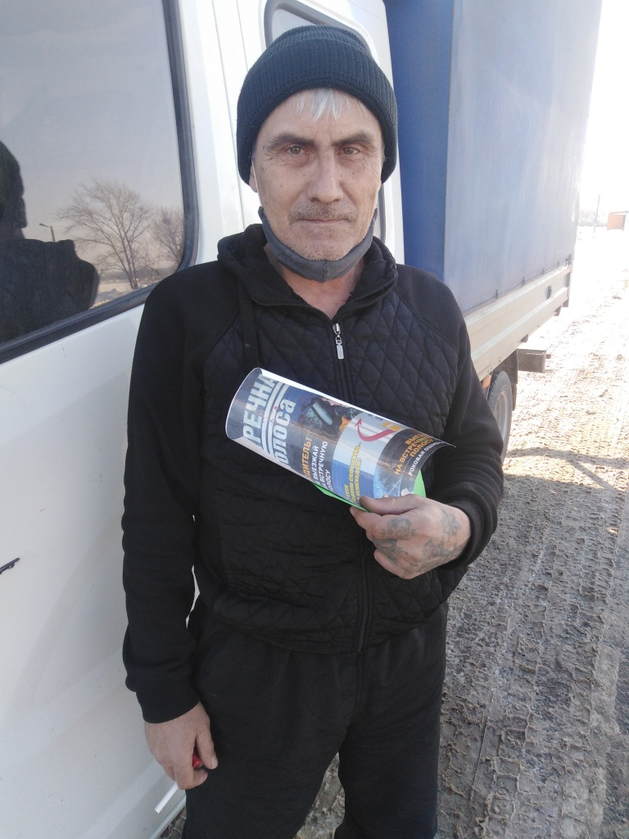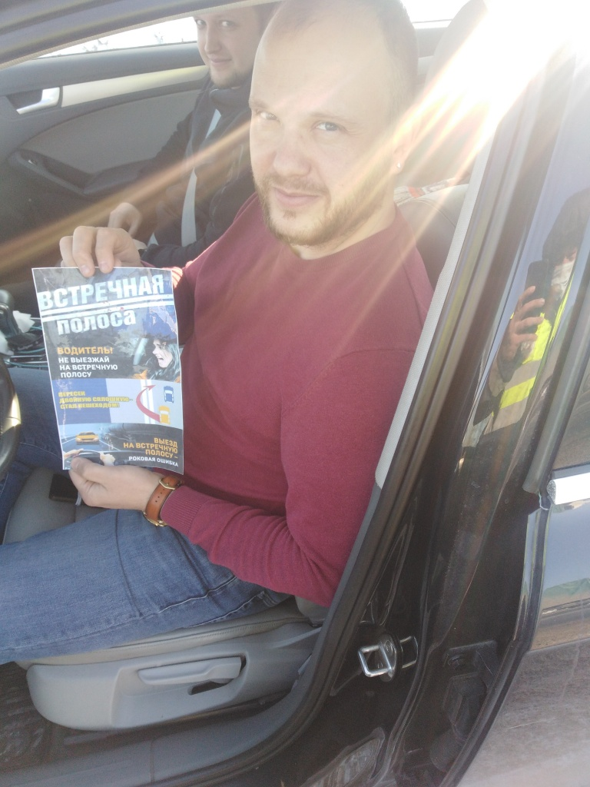

Исаклинская Госавтоинспекция напоминает, что у каждого гражданина есть возможность узнать информацию о государственных и муниципальных услугах, заказать Госуслуги в электронной форме, записаться на прием в ведомство, оплатить любым электронным способом штрафы Госавтоинспекции,судебные и налоговые задолженности, госпошлины, услуги ЖКХ, а также оценить качество предоставления Госуслуг.
Основными преимуществами портала являются: отсутствие очередей, круглосуточный доступ, удобная система оплаты и возможность получения 30-процентной скидки на услуги.
Госуслуги - это быстро, доступно и удобно. www.gosuslugi.ru
Сотрудники полиции и судебные приставы провели совместные рейды в рамках межведомственной оперативно- профилактической операции «Должник»

В период с 22 по 31 июля 2020 года на территории муниципального района Исаклинский проходит межведомственная оперативно-профилактическая операция «Должник».
Сотрудники отделения МВД России по Исаклинскому району совместно с представителями отдела судебных приставов Шенталинского и Исаклинского районов провели рейды по отработке лиц, имеющих задолженности по оплате административных штрафов, наложенных должностными лицами отделения полиции и судьями по протоколам об административных правонарушениях должностных лиц отделения МВД России по Исаклинскому району.
В ходе совместных мероприятий по совершению исполнительных действий отработано 25 должников, которым правоохранители разъясняли правовые последствия за уклонение от исполнения административного наказания, было исполнено 7 постановлений по делам об административных правонарушениях на общую сумму 5000 рублей, одно лицо привлечено к административной ответственности по части 1 статьи 20.25 Кодекса Российской Федерации об административных правонарушениях.
Сотрудники полиции напоминают, что в соответствии с Кодексом Российской Федерации об административных правонарушениях штраф должен быть уплачен лицом, привлеченным к административной ответственности, не позднее 60 дней со дня вступления постановления о наложении штрафа в законную силу. За неуплату штрафа в указанный срок частью 1 статьи 20.25 Кодекса Российской Федерации об административных правонарушениях предусмотрена административная ответственность в виде наложения штрафа в двукратном размере суммы неуплаченного штрафа, либо административный арест на срок до 15 суток, либо обязательные работы на срок до 50 часов.
Галина Семёнкина, старший инспектор
по исполнению административного законодательства
Отделения МВД России по Исаклинскому району

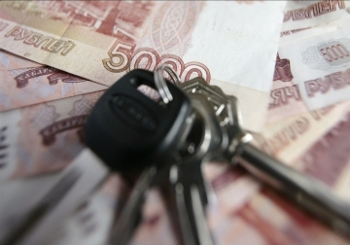
Не спешите открывать двери!
Для аферистов нет ничего святого. Пренебрегая нормами морали, они стремятся похитить сбережения и ценности. Как правило, жертв они себе выбирают из числа тех, кто живет в квартире один и не может за себя постоять. Мошенники играют на доверчивости пожилых граждан и инвалидов.
Что делать, если вы стали жертвой квартирных мошенников?
Надеемся, что советы сотрудников полиции помогут вам обезопасить себя и своих близких.
Очень часто злоумышленники представляются социальными работниками, слесарями ЖКХ, медицинскими работниками и т. д. Будьте осторожны и внимательны: прежде чем открыть дверь и впустить незнакомого человека, которого вы не знаете в лицо ,необходимо досконально изучить документы и при возможности проверить его личность, позвонив в компанию , которую тот представляет.
Мошенники часто выдают себя за представителей сферы обслуживания. Они могут «работать» как в паре, так и поодиночке. Обязательно проверьте у них документы и спросите, в какой организации они работают. Проверьте так же номер телефона, который вам назовут.
Полиция предупреждает: только ваша бдительность поможет предотвратить преступление. Но если оно все же произошло, как можно быстрее обращайтесь за помощью в правоохранительные органы по телефону 02 или 102, или в ближайший отдел полиции.

Сотрудники полиции разъясняют

Сотрудники отделения МВД России по Исаклинскому району разъясняют, что в соответствии с Кодексом Российской Федерации об административных правонарушениях за розничную продажу алкогольной и спиртосодержащей пищевой продукции физическим лицом и незаконную розничную продажу указанной продукции индивидуальным предпринимателем без образования юридического лица, совершенного однократно, установлена административная ответственность по статье 14.17.1 Кодекса Российской Федерации об административных правонарушениях «Незаконная розничная продажа алкогольной и спиртосодержащей пищевой продукции физическими лицами». Санкции статьи предусматривают наложение административного штрафа от 30000 рублей до 50000 рублей на физических лиц, а на индивидуальных предпринимателей, осуществляющих предпринимательскую деятельность без образования юридического лица, административный штраф от 100000 рублей до 200000 рублей.
Также напоминаем, что за розничную продажу алкогольной продукции несовершеннолетним предусмотрено административное наказание в виде административного штрафа на граждан в размере от 30000 рублей до 50000 рублей, на должностных лиц- от 100000 рублей до 200000 рублей, на юридических лиц- от 300000 рублей до 500000 рублей.
Обращаемся к гражданам с просьбой сообщать о фактах нарушения законодательства в сфере оборота алкогольной продукции в дежурную часть отделения МВД России по Исаклинскому району по телефонам 8(84654)-2-10-02, 112, либо по адресу: с. Исаклы, ул. Куйбышевская, дом 89, отделение МВД России по Исаклинскому району.

Галина Семёнкина
старший инспектор по исполнению
административного законодательства
отделение МВД России по Исаклинскому району

Сотрудники полиции и судебные приставы проводят совместные мероприятия

Сотрудники отделения МВД России по Исаклинскому району совместно с представителями отдела судебных приставов Шенталинского и Исаклинского районов на постоянной основе проводят рейды по отработке лиц, имеющих задолженности по оплате административных штрафов, наложенных должностными лицами отделения полиции и судьями по протоколам об административных правонарушениях должностных лиц отделения МВД России по Исаклинскому району. В ходе рейдов должникам разъясняются правовые последствия за уклонение от исполнения административного наказания.
С начала 2020 года сотрудниками отделения МВД России по Исаклинскому району совместно с судебными приставами-исполнителями Шенталинского и Исаклинского районов проведено 7 совместных мероприятий по совершению исполнительных действий, в ходе которых исполнено 7 постановлений по делам об административных правонарушениях на сумму 3550 рублей, привлечено 10 лиц к административной ответственности по части 1 статьи 20.25 Кодекса Российской Федерации об административных правонарушениях.
Сотрудники полиции напоминают, что в соответствии с Кодексом Российской Федерации об административных правонарушениях штраф должен быть уплачен лицом, привлеченным к административной ответственности, не позднее 60 дней со дня вступления постановления о наложении штрафа в законную силу. За неуплату штрафа в указанный срок частью 1 статьи 20.25 Кодекса Российской Федерации об административных правонарушениях предусмотрена административная ответственность в виде наложения штрафа в двукратном размере суммы неуплаченного штрафа, либо административный арест на срок до 15 суток, либо обязательные работы на срок до 50 часов.

Галина Семёнкина, старший инспектор
по исполнению административного законодательства
Отделения МВД России по Исаклинскому району
Правила поведения в условиях распространения кароновирусной инфекции!
ПРАВИЛА ПОВЕДЕНИЯ В УСЛОВИЯХ РАСПРОСТРАНЕНИЯ
КОРОНАВИРУСНОЙ ИНФЕКЦИИ COVID-19 Читать далее....

«Полиция будет помогать по новому»

Действительно совсем недавно, 6 февраля 2020 года, Президентом России подписаны изменения в Федеральный закон «О полиции». Данные изменения направлены на улучшение информирования близких родственников потерпевших о месте их нахождения – разъясняет старший помощник прокурора Самарской области по правовому обеспечению Александр Русских.
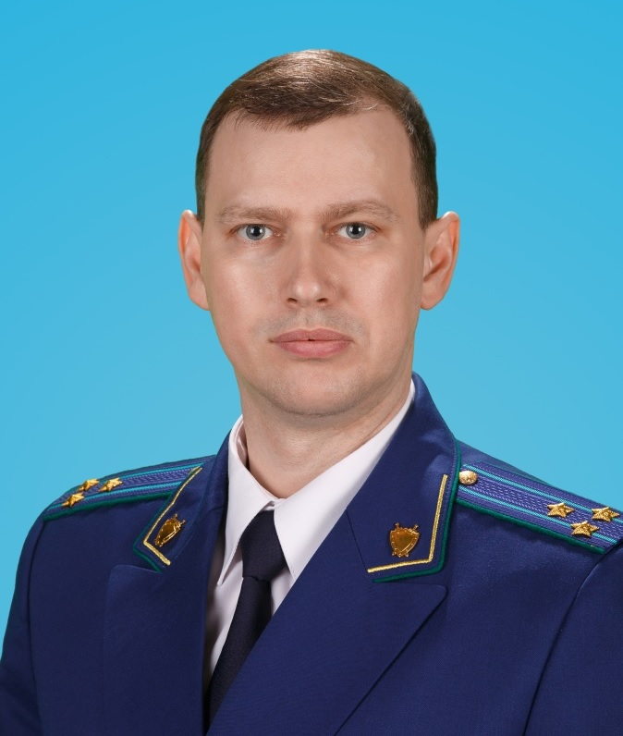
Теперь, полицейские будут обязаны сообщить родственнику или близкому лицу пострадавшего об оказанной первой помощи и о том, в какую медицинскую организацию он был направлен при наличии сведений об этом в возможно короткий срок. В законе обозначены границы такого времени – не позднее 24 часов с момента оказания первой помощи или направления в медицинскую организацию.
Подскажите, а как было раньше?
До внесения этих изменений в обязанности сотрудников полиции входило лишь оказание первой помощи пострадавшим от преступлений, административных правонарушений и несчастных случаев, а также лицам, находящимся в беспомощном состоянии, или в состоянии, опасном для жизни и здоровья. Однако информировать родственников они не были обязаны, и в результате порой людям приходилось часами обзванивать больницы в поисках родного человека.
Еще одно важное нововведение – это расширение круга лиц, которым задержанный может сообщить о факте своего задержания, а также о том, где именно он находится. Раньше право на звонок в присутствии сотрудников полиции распространялось лишь на близких родственников, например супругов или родителей, теперь можно будет позвонить также близким лицам, скажем, братьям или сестрам. Сделать такой звонок по закону можно в кратчайший срок, но не позднее трех часов с момента задержания. По просьбе задержанного такое уведомление может выполнить и сотрудник полиции.
Наконец, закон обязывает сотрудников полиции информировать хозяев также при проникновении на земельные участки и в нежилые помещения. Сейчас такая обязанность имеется только при проникновении в жилое помещение. Такое проникновение может осуществляться полицией для задержания лиц, подозреваемых в совершении преступлений, для спасения жизни граждан или их имущества и обеспечения безопасности граждан, в том числе во время чрезвычайных ситуаций.

Сотрудники полиции и судебные приставы провели совместный рейд в рамках межведомственной оперативно- профилактической операции «Должник»

В период с 13 по 20 декабря 2019 года на территории муниципального района Исаклинский проходит межведомственная оперативно- профилактическая операция «Должник».
Сотрудники отделения МВД России по Исаклинскому району совместно с представителями отдела судебных приставов Шенталинского и Исаклинского районов провели рейды по отработке лиц, имеющих задолженности по оплате административных штрафов, наложенных должностными лицами отделения полиции и судьями по протоколам об административных правонарушениях должностных лиц отделения МВД России по Исаклинскому району. В ходе рейда отработано 20 должников, которым были разъяснены правовые последствия за уклонение от исполнения административного наказания.
С начала 2019 года сотрудниками отделения МВД России по Исаклинскому району совместно с судебными приставами-исполнителями Шенталинского и Исаклинского районов проведено 17 совместных мероприятий по совершению исполнительных действий, в ходе которых исполнено 15 постановлений по делам об административных правонарушениях на сумму 7600 рублей, привлечено 18 лиц к административной ответственности по части 1 статьи 20.25 Кодекса Российской Федерации об административных правонарушениях.
Сотрудники полиции напоминают, что в соответствии с Кодексом Российской Федерации об административных правонарушениях штраф должен быть уплачен лицом, привлеченным к административной ответственности, не позднее 60 дней со дня вступления постановления о наложении штрафа в законную силу. За неуплату штрафа в указанный срок частью 1 статьи 20.25 Кодекса Российской Федерации об административных правонарушениях предусмотрена административная ответственность в виде наложения штрафа в двукратном размере суммы неуплаченного штрафа, либо административный арест на срок до 15 суток, либо обязательные работы на срок до 50 часов.

Галина Семёнкина, старший инспектор
по исполнению административного законодательства
Отделения МВД России по Исаклинскому району

Сотрудники полиции и судебные приставы провели совместный рейд в рамках межведомственной оперативно- профилактической операции «Должник»

В период с 19 по 31 августа 2019 года на территории муниципального района Исаклинский проходит межведомственная оперативно- профилактическая операция «Должник».
Сотрудники отделения МВД России по Исаклинскому району совместно с представителями отдела судебных приставов Шенталинского и Исаклинского районов провели рейд по отработке лиц, имеющих задолженности по оплате административных штрафов, наложенных должностными лицами отделения полиции и судьями по протоколам об административных правонарушениях должностных лиц отделения МВД России по Исаклинскому району. В ходе рейда отработано 12 должников, которым были разъяснены правовые последствия за уклонение от исполнения административного наказания.
С начала 2019 года сотрудниками отделения МВД России по Исаклинскому району совместно с судебными приставами-исполнителями Шенталинского и Исаклинского районов проведено 12 совместных мероприятий по совершению исполнительных действий, в ходе которых исполнено 9 постановлений по делам об административных правонарушениях на сумму 4530 рублей, привлечено 11 лиц к административной ответственности по части 1 статьи 20.25 Кодекса Российской Федерации об административных правонарушениях.

Сотрудники полиции напоминают, что в соответствии с Кодексом Российской Федерации об административных правонарушениях штраф должен быть уплачен лицом, привлеченным к административной ответственности, не позднее 60 дней со дня вступления постановления о наложении штрафа в законную силу. За неуплату штрафа в указанный срок частью 1 статьи 20.25 Кодекса Российской Федерации об административных правонарушениях предусмотрена административная ответственность в виде наложения штрафа в двухкратном размере суммы неуплаченного штрафа, либо административный арест на срок до 15 суток, либо обязательные работы на срок до 50 часов.
Галина Семёнкина, старший инспектор
по исполнению административного законодательства
Отделения МВД России по Исаклинскому району

День сотрудника органов следствия Российской Федерации
С 2014 года в нашей стране отмечается профессиональный праздник – День сотрудника органов следствия Российской Федерации. Для выбора данной даты послужило историческое событие, а именно 25 июля 1713 года именным указом Петра I был учрежден первый специализированный орган России – следственная канцелярия, которая стала первым государственным органом в стране, подчиненным непосредственно главе государства и наделенным полномочиями по проведению предварительного следствия. О профессии следователя можно говорить много, несомненно, это очень нужная и важная профессия. Но следователем дано быть не каждому. Не каждый справится со столь сложной работой. В работе следователя Вы вряд ли встретите погони, перестрелки, но это не означает, что наша работа скучна и неинтересна, как может показаться на первый взгляд. Именно следователь работает с уголовными делами, направляет ход расследования уголовного дела, а значит, именно от него зависят человеческие судьбы. Ведь главная задача следователя докопаться до истины, найти правду и восстановить справедливость. Работу следователя нельзя назвать «кабинетной». Следователи часто выезжают на места происшествий, на проведение следственных действий. И от того, как они сработают на месте, зависит многое. Личный состав следственной группы Отделения МВД России по Исаклинскому району состоит из трех человек: начальник следственной группы Савельева Ирина Сергеевна, старший следователь Федотов Игорь Анатольевич, следователь Киргизов Олег Иванович. Все сотрудники имеют достаточный опыт работы, свою профессию знают и любят. В производстве следственной группы находятся дела различных категорий, к каждому уголовному делу, как и к человеку, нужно найти свой подход. Не раз следователями следственной группы расследовались уголовные дела, прогремевшие на всю область. Наши следователи с ними достойно справлялись, за что неоднократно поощрялись вышестоящим руководством. Каждый следователь следственной группы ОМВД России по Исаклинскому району имеет в своей копилке достаточно наград, похвальных грамот, но важнее всего для следователя это оценка его работы самими гражданами. Ведь намного приятнее помогать людям и слышать от них слова благодарности. В этот день хочется пожелать всем следователям, независимо от того в какой структуре они работают, будь то ОВД, ФСБ, Следственный комитет России или Таможенные органы РФ, успехов в их нелегком труде, удачи, карьерного роста, крепкого здоровья и, конечно же, интересных уголовных дел.

Заместитель начальник ОМВД России по Исаклинскому району – начальник следственной группы капитан юстиции Савельева И.С.

Правовая справка:
⠀
Президент Российской Федерации Владимир Путин подписал изменения в Уголовный кодекс РФ, приравнивающий наказание за ДТП с жертвами, совершенное в состоянии алкогольного опьянения, к умышленному убийству. Изменения вносятся в статью 264 УК РФ («Нарушение Правил дорожного движения и эксплуатации транспортных средств»).⠀
⠀
В соответствии с ними:⠀
⠀
- Если водитель в состоянии алкогольного или наркотического опьянения совершил ДТП, повлекшее причинение тяжкого вреда здоровью человека, – наказанием могут стать принудительные работы на срок до 5 лет (было — до 3 лет) с лишением права занимать определенные должности или заниматься определенной деятельностью на срок до 3 лет либо лишение свободы на срок от 3 до 7 лет (было – до 4 лет) с лишением права занимать определенные должности или заниматься определенной деятельностью на срок до 3 лет.⠀
⠀
- В случае смерти человека – лишение свободы на срок от 5 до 12 лет (было – от 2 до 7 лет) с лишением права занимать определенные должности или заниматься определенной деятельностью на срок до 3 лет.⠀
⠀
- В случае смерти двух и более лиц – лишение свободы на срок от 8 до 15 лет (было – от 4 до 9 лет) с лишением права занимать определенные должности или заниматься определенной деятельностью на срок до 3 лет.⠀
Пусть наши дети будут в безопасности!
Сотрудники ОГИБДД О МВД России по Исаклинскому району в рамках проведения ежегодного мероприятия «Внимание, дети! Летние каникулы!» совместно с отрядом юных инспекторов движения из детского сада «Алёнушка» и молодежным объединением «Орбита» провели профилактическое мероприятие «Пусть наши дети будут в безопасности!». Акция была направлена на защиту юных пешеходов.
Стало доброй традицией проводить перед летними каникулами профилактические мероприятия с детьми, акцентировать их внимание на необходимости переходить дорогу по пешеходному переходу, а также на соблюдении Правил дорожного движения. В очередной раз сотрудники отделения ГИБДД вышли на маршрут патрулирования вместе с юными инспекторами, в роли которых выступили воспитанники детского сада.
У проблемы безопасности пешеходов на дороге и обучения детей правильному поведению в дорожных ситуациях много составляющих. Сотрудники Госавтоинспекции ведут постоянную профилактическую работу, целью которой является снижение числа дорожно-транспортных происшествий, в результате которых страдают дети.
Вооружившись памятками на тему соблюдения Правил дорожного движения, активные юидовцы под руководством инспектора ГИБДД Наталии Сергеевой призывали водителей позаботиться о безопасности не только детей-пешеходов, но и взрослых. Следует отметить, что буклеты приготовили незаменимые помощники дорожной полиции из молодежного объединения «Орбита».
Во время проведения мероприятия ребята успели получить от сотрудников органов внутренних дел несколько уроков по правилам перехода дороги по пешеходному переходу. После чего уже самостоятельно обращались к прохожим и водителям с призывом о соблюдении ПДД.
Сотрудники ОГИБДД О МВД России по Исаклинскому району напомнили пешеходам о том, что нельзя внезапно выходить на проезжую часть, даже когда это происходит на пешеходном переходе. Водителям, в свою очередь, необходимо помнить о том, что во время проведения школьных каникул детей на улицах становится в разы больше. Нужно строго соблюдать требования скоростного режима, быть предельно сконцентрированным в местах возможного появления на проезжей части маленьких пешеходов.

В рамках Всероссийской акции «Каникулы с Общественным советом» исаклинскими полицейскими и общественниками проведена игра - путешествие «В стране дорожных знаков»
Кто сказал что ПДД - это только Правила? Это еще веселье и море позитива. Именно так в летние каникулы повторяли основы безопасного поведения на дороге исаклинские ребята, отдыхающие в летнем лагере дневного пребывания - «Мечтатель» при ГБОУ СОШ им. М.К. Овсянникова с. Исаклы. Для них сотрудники ГИБДД и члены Общественного совета при О МВД России по Исаклинскому району организовали и провели игру - путешествие «В стране дорожных знаков».
Участники, решившие испытать свои навыки и умения, прошли семь испытаний. Проверялось знание дорожных знаков, основных дорожных терминов, правил перехода через дорогу, сигналов светофора и умение безопасно управлять велосипедом. Интересно было всем.
Девчонки и мальчишки из младших отрядов, а именно они и являются самой аварийноопасной возрастной группой, включались в игру. Организаторы игры-путешествия хотели помочь ребятам во время летних каникул, когда интенсивность дорожного движения только увеличивается, сформировать навыки безопасного участия в дорожном движении посредством игры.
В конце мероприятия все участники получили подарки в виде световозвращающих брелков и сладостей. Сотрудники ГИБДД и общественники пожелали юным участником дорожного движения не только хорошо отдохнуть и набраться сил к новому учебному году, и провести это время безопасно!
Мой безопасный двор
С началом летних каникул на территории Самарской области увеличивается число наездов автомобилей на детей в жилых зонах. Для того, чтобы предупредить подобные факты и научить ребят соблюдать меры личной безопасности на прогулке, сотрудники ОГИБДД О МВД России по Исаклинскому району проводят мероприятие «Безопасный двор». Еженедельно объезжая детские площадки, дорожные полицейские проводят встречи с юными участниками дорожного движения. Посещая дворы сотрудники ГИБДД предлагают ребятам пообщаться на тему безопасности на дорогах.
Сотрудники полиции подробно объясняют ребятам правила безопасного поведения. После профилактической беседы каждому ребенку автоинспекторы вручают памятки по безопасности дорожного движения и световозвращающие элементы.

Госавтоинспекция МВД России призывает водителей соблюдать меры безопасности при нахождении детей в салоне автомобилей
С наступлением жаркой погоды на большей части территории страны автоинспекторы нацелены на пресечение фактов оставления детей одних в закрытых автомобилях.
Госавтоинспекция МВД России неоднократно обращала внимание родителей на недопустимость подобного обращения с детьми. Порой родители не задумываются о последствиях своих поступков и поведения, а ведь они могут привести к трагедиям.
Когда ребенок находится в салоне запертого автомобиля, его состояние может резко ухудшиться: он может начать задыхаться, потерять сознание, перегреться или, наоборот, замерзнуть, а также причинить себе вред посторонними предметами. Все это может привести к трагическим последствиям.
Есть также внешние угрозы, которые могут привести к несчастному случаю, например, в машину с ребенком может врезаться другой автомобиль. Также автомобиль может быть эвакуирован, если он припаркован с нарушением правил, а из-за сильной тонировки стекол не всегда возможно определить, что кто-то находится в салоне.
Госавтоинспекция МВД России призывает всех участников дорожного движения не оставаться равнодушными к подобным ситуациям. Если вы стали свидетелем такого случая, попробуйте объяснить взрослому, к чему могут привести подобные действия. Если же вы увидели автомобиль, в салоне которого ребенок находится один, незамедлительно сообщите об этом в полицию.

Госуслуги - это просто
Многие граждане слышат от знакомых и друзей о портале Госуслуги и о том, насколько проще воспользоваться порталом, нежели как раньше, по-старинке, выделить свободный день, записаться на прием, вырваться с работы, чтобы посетить то или иное учреждение, отстоять в очереди и, в конце концов, может быть, получить то, из-за чего, собственно, и затевалось все действо. Естественно, каждый, кто слышал о сайте Госуслуги, задумывается, а действительно ли так много плюсов и преимуществ в получении государственных услуг в электронном виде на госуслугах. И мы расскажем про преимущества получения Госуслуг в электронном виде!
Итак, человек, узнавший о сайте Госуслуги, задается вопросом — каковы преимущества и как подключить Госуслуги? Чтобы начать пользоваться порталом Госуслуги, необходимо зарегистрироваться на сайте, а это достаточно простой и быстрый процесс. При этом, зарегистрироваться на портале можно и без документов, однако, в таком случае, пользователь не получит доступ к большинству услуг.
С помощью мобильного интернета и приложения «Госуслуги» вы теперь можете оплатить государственную пошлину без помощи банковского клерка, был бы Интернет под рукой. При оплате госпошлины через портал «Госуслуги», заявителю предоставляется скидка 30%.
Что же до преимуществ использования портала Госуслуги, то они очевидны:
• Простота и удобство получения услуги — нет необходимости посещать учреждения и организации лично, а также выходить из дома или покидать рабочее место;
• Быстрота получения услуг — получение результата за меньшее время;
• Сокращение количества требуемых для получения услуги документов;
• Возможность отслеживать статус поданных запросов — информирование граждан на каждом этапе;
• Возможность в любое время мгновенно обратиться в службу поддержки, в том числе и через интернет, в случае возникновения трудностей;
• Преимущества для работодателей — использование интерактивного портала Госуслуги. Многие моменты взаимодействия работодателя и сотрудников также упрощаются с помощью сайта Госуслуги.
В общем, преимущества получения госуслуг в электронном виде на сайте Госуслуг, как говорится, — «на лицо», так что действительно стоит зарегистрироваться и облегчить для себя взаимодействие с теми или иными государственными учреждениями.

Юным исаклинцам вручили паспорта
14 июня 2019 года в гостеприимных стенах Исаклинской библиотеки состоялось важное событие - юные граждане России получали свои первые паспорта. Об истории возникновения паспорта как документа поведали всем присутствующим участницы молодежного объединения "Орбита" Полина Тихонова и Меланя Саргсян, дебютировавшие в роли ведущих.
Организаторами мероприятия, посвященного Дню России, выступили отдел по физической культуре, спорту и молодежной политике, МАУ ДМО и Миграционный пункт О МВД России по Исаклинскому району.
Вручая ребятам паспорта, начальник Миграционного пункта ОМВД России по Исаклинскому району, майор полиции Акимов Александр Анатольевич пожелал беречь этот важный документ и помнить, что теперь, помимо прав, у них появились и закрепленные Конституцией РФ обязанности.
От лица всех родителей с пожеланиями и напутственными словами к юным гражданам обратилась Терентьева Лариса Александровна.
Начальник отдела по физической культуре, спорту и молодежной политике Администрации муниципального района Исаклинский Н.С. Лебакина пожелала ребятам успешно продолжить дела и начинания старшего поколения, которые создавали и развивают экономику, науку, культуру нашего государства.
В ответном слове Сергей Азязов поблагодарил за теплые пожелания и сказал, что все они постараются оправдать возложенные на них надежды.
Завершилось мероприятие музыкальным подарком в исполнении Евгения Солодченко и фотографией на память.

Сотрудники отделения МВД России по Исаклинскому району посетили детские оздоровительные лагеря дневного пребывания школьников
Старший инспектор по делам несовершеннолетних майор полиции Светлана Майорова и старший инспектор по исполнению административного законодательства капитан полиции Галина Семёнкина провели лекцию правовой направленности для детей, которые во время летних каникул в течение июня 2019 года проводят свой досуг в детских оздоровительных лагерях дневного пребывания Исаклинского района. Актуальной темой стала профилактическая беседа об административных правонарушениях и преступлениях среди несовершеннолетних, а также затронули тему курения, употребления подростками спиртных напитков и наркотических веществ. Ребята пообещали, что обязательно будут следовать советам стражей порядка, а педагоги поблагодарили сотрудников полиции за организованный правовой ликбез, отметили, что такое тесное общение с правоохранителями имеет огромное положительное воздействие на детей.

Галина Семёнкина
старший инспектор по исполнению
административного законодательства
отделение МВД России по Исаклинскому району

Сотрудники отделения МВД России по Исаклинскому району продолжают активную работу по пресечению фактов нарушения законодательства в сфере оборота алкогольной продукции и по исполнению требований Федерального закона «О государственном регулировании производства и оборота этилового спирта, алкогольной и спиртосодержащей продукции и об ограничении потребления (распития) алкогольной продукции».
Так, за 6 месяцев 2019 года на территории муниципального района Исаклинский сотрудники отделения МВД России по Исаклинскому району провели 5 проверок по фактам нарушения законодательства в сфере оборота алкогольной продукции. Было составлено 4 протокола об административных правонарушениях в сфере реализации алкогольной продукции: 2 протокола по статье 14.16 КоАП РФ «Нарушение правил продажи этилового спирта, алкогольной и спиртосодержащей продукции»; 2 протокола по статье 14.2 КоАП РФ «Незаконная продажа товаров (иных вещей), свободная реализация которых запрещена или ограничена».
Сотрудниками полиции за этот период из незаконного оборота изъято 20 литров алкогольной и спиртосодержащей продукции на общую сумму 3196 рублей.
Разъясняем, что в соответствии с КоАП РФ за розничную продажу алкогольной и спиртосодержащей пищевой продукции физическим лицом и незаконную розничную продажу указанной продукции индивидуальным предпринимателем без образования юридического лица, совершенного однократно, установлена административная ответственность по статье 14.17.1 КоАП РФ «Незаконная розничная продажа алкогольной и спиртосодержащей пищевой продукции физическими лицами». Санкции статьи предусматривают наложение административного штрафа от 30000 рублей до 50000 рублей на физических лиц, а на индивидуальных предпринимателей, осуществляющих предпринимательскую деятельность без образования юридического лица, административный штраф от 100000 рублей до 200000 рублей.
Также напоминаем, что за розничную продажу алкогольной продукции несовершеннолетним предусмотрено административное наказание в виде административного штрафа на граждан в размере от 30000 рублей до 50000 рублей, на должностных лиц- от 100000 рублей до 200000 рублей, на юридических лиц- от 300000 рублей до 500000 рублей.
Обращаемся к гражданам с просьбой сообщать о фактах нарушения законодательства в сфере оборота алкогольной продукции в дежурную часть отделения МВД России по Исаклинскому району по телефонам 8(84654)-2-10-02, 112, либо по адресу: с. Исаклы, ул. Куйбышевская, дом 89, отделение МВД России по Исаклинскому району.

Галина Семёнкина
старший инспектор по исполнению
административного законодательства
отделение МВД России по Исаклинскому району

Памятка по мошеничеству
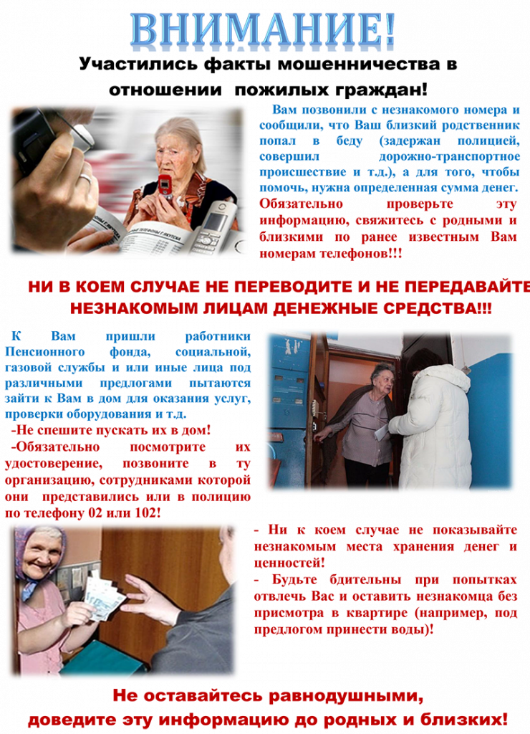
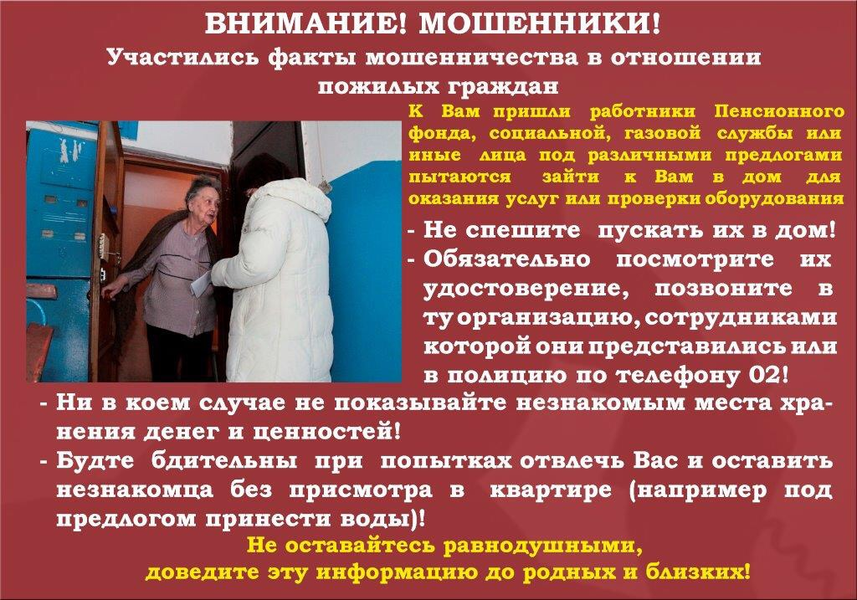

О ПРИЕМЕ ОТ НАСЕЛЕНИЯ НЕЗАКОННО ХРАНЯЩИХСЯ ОРУЖИЯ, БОЕПРИПАСОВ ПАТРОНОВ К ОРУЖИЮ, ВЗРЫВНЫХ УСТРОЙСТВ И ВЗРЫВЧАТЫХ ВЕЩЕСТВ НА ВОЗМЕЗДНОЙ ОСНОВЕ

Уважаемые граждане!

Отделение МВД России по Исаклинскому району информирует, что в соответствии с подпунктом «а» пункта 5 Концепции общественной безопасности в Российской Федерации, Утвержденной Президентом Российской Федерации от 20.11.2013 года, в целях реализации государственной программы Самарской области «Обеспечение правопорядка в Самарской области на 2014-2019 годы», утвержденной постановлением Правительства Самарской области от 29.11.2013 № 711, на территории области проводится мероприятие по приему от населения незаконно хранящихся оружия, боеприпасов, патронов к оружию, взрывных устройств и взрывчатых веществ на добровольной основе.
В соответствии с действующим законодательством, добровольной сдачей считается выдача лицом вышеуказанных предметов вооружения по собственной воле или сообщение органам власти о месте их нахождения при реальной возможности дальнейшего хранения. Лицо, добровольно сдавшее предметы вооружения освобождается от уголовной ответственности.
Если у Вас имеются незарегистрированное оружие, боеприпасы, патроны к оружию, взрывные устройства и взрывчатые вещества, которые Вы нашли, либо храните от умерших родственников и т.п., данные предметы необходимо выдать в территориальные органы Министерства внутренних дел Российской Федерации Самарской области по месту хранения указанных предметов. Этим Вы обезопасите себя, а также сможете получить материальное вознаграждение.
Более подробную информацию по данному вопросу, а также о размерах выплаты за добровольно сданные предметы вооружения Вы можете узнать у участкового уполномоченного полиции, сотрудника подразделения лицензионно-разрешительной работы Управления Росгвардии по Самарской области, дежурной части ОМВД России по Исаклинскому району или по адресу: с. Исаклы, ул. Куйбышевская , 89.

Размер денежного вознаграждения за добровольную сдачу незаконно
хранящегося огнестрельного оружия, боеприпасов, взрывчатых веществ
и взрывных устройств

№  п/п | Наименование огнестрельного оружия, боеприпасов, взрывчатых веществ и взрывных устройств | Размер денежного вознаграждения
 | 1. Служебное и боевое ручное стрелковое оружие
1.1. | Пистолеты, револьверы | 6000 рублей за единицу
1.2. | Автоматы, пулеметы | 12000 рублей за единицу
 | 2. Гражданское оружие
2.1. | Огнестрельное охотничье, спортивное оружие с нарезным стволом | 6000 рублей за единицу
2.2. | Охотничье пневматическое, огнестрельное, гладкоствольное, спортивное гладкоствольное оружие | 3000 рублей за единицу
2.3. | Огнестрельное оружие ограниченного поражения  3. Боеприпасы | 4000 рублей за единицу
3.1. | Патроны для нарезного оружия | 20 рублей за единицу
3.2. | 11атроны для гладкоствольного оружия, огнестрельного бесствольного оружия самообороны, оружия ограниченного  поражения, газового оружия | 10 рублей за единицу
 | 4. Самодельное оружие, обрезы
4.1. | Самодельное нарезное оружие, в том числе короткоствольное, обрез нарезного оружия | 6000 рублей за единицу
4.2. | Самодельное гладкоствольное оружие,  обрез гладкоствольного оружия | 3000 рублей за единицу
 | 5. Взрывчатые вещества и взрывные устройства
5.1. | Пластит | 4000 рублей за 100 грамм
5.2. | Тротил, аммонит, граммонит, гексоген | 3000 рублей за 100 грамм
5.3. | Порох охотничий | 60 рублей за 100 грамм
 | 6. Взрывные устройства
6.1. | Взрывные устройства промышленного изготовления | 6000 рублей за единицу
6.2. | Самодельные взрывные устройства | 4000 рублей за единицу

В преддверии празднования Дня Победы начальник О МВД России по Исаклинскому району поздравил ветерана ВОВ и МВД
Накануне 74-й годовщины Дня Великой Победы начальник О МВД России по Исаклинскому району полковник полиции Вячеслав Малашин посетил ветерана Великой Отечественной войны, который после ее окончания посвятили свою жизнь службе в органах внутренних дел. Вместе с Вячеславом Анатольевичем старшего лейтенанта милиции в отставке с памятной датой поздравила начальник группы по работе с личным составом капитан внутренней службы Татьяна Тихонова.
Александр Яковлевич Красильников родился в 1928 году в селе Ключи Исаклинского района. Он ветеран Великой отечественной войны, участник боевых действий в Литве. Пришел на службу милицию после демобилизации, из рядов Советской Армии. Почти вся его жизнь прошла на милицейской службе, из 32 лет стажа – 25 на службе в качестве участкового инспектора.
Начинал свою трудовую деятельность Александр Яковлевич в 1953 году, он обслуживал Исаклинский, Ключевский, Смагинский и Старочесноковский сельские советы. В ту пору инспектор имел при себе пистолет ТТ, в его распоряжении находилась лошадь с упряжью. Участковые инспекторы представляли в едином целом и автоинспекцию и уголовный розыск, сами вели дознание. В случае какого-либо ЧП – люди сразу обращались к участковому.
Завершилась его карьера в 1985 году в звании старшего лейтенанта милиции.
Молодым сотрудникам Александр Яковлевич желает всегда работать оперативно. «Просто так человек «02» не наберет, значит Вы нужны здесь и сейчас».
Полицейские со словами благодарности и глубокой признательности поздравили ветерана с великим праздником, пожелали долгих лет жизни и крепкого здоровья, вручили цветы и памятные подарки.

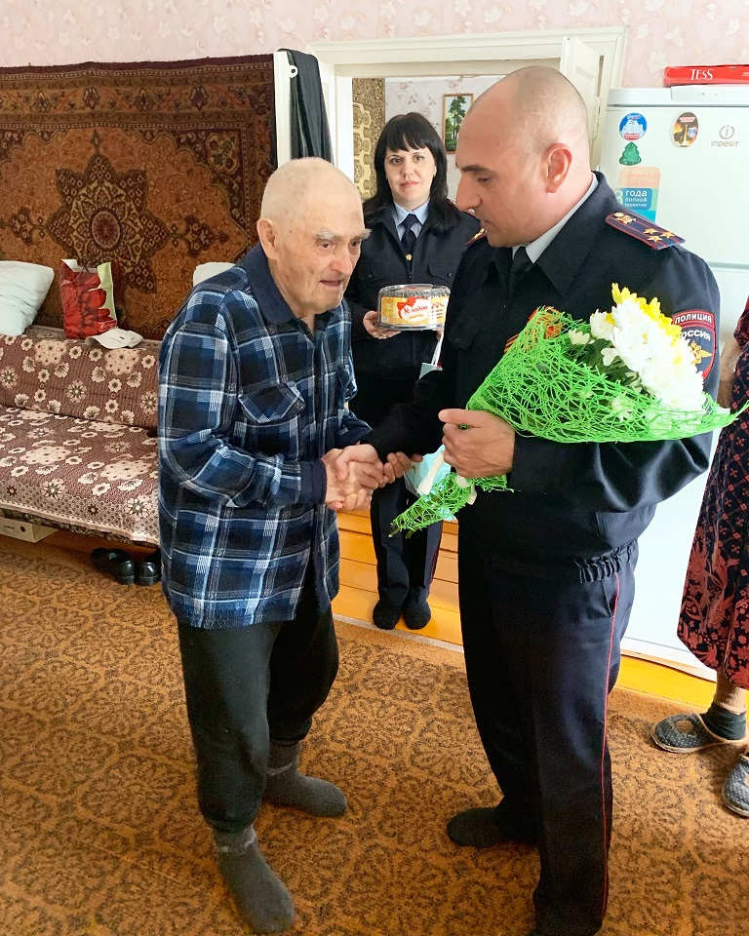
Сотрудники полиции и судебные приставы провели совместный рейд в рамках межведомственной оперативно- профилактической операции «Должник»
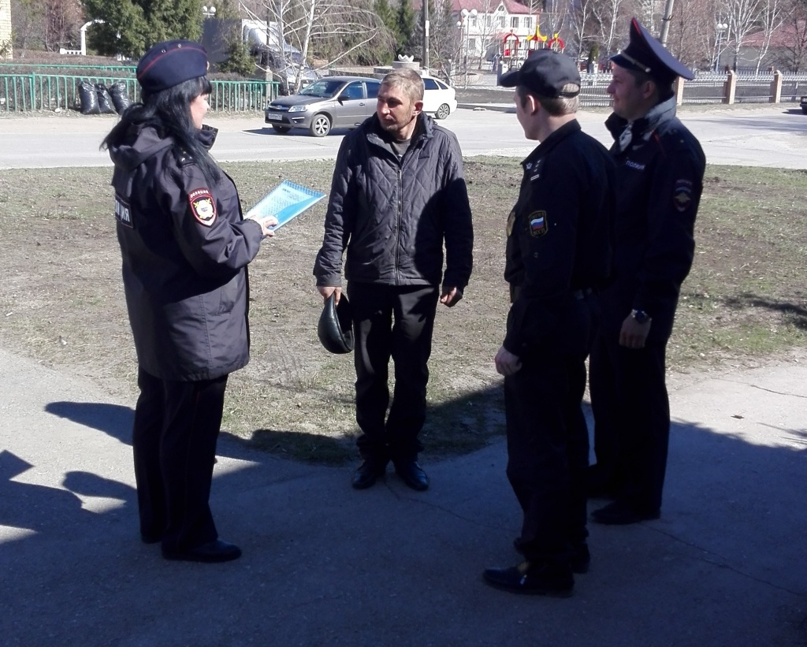
В период с 15 по 28 апреля 2019 года на территории муниципального района Исаклинский проходит межведомственная оперативно- профилактическая операция «Должник».
Сотрудники отделения МВД России по Исаклинскому району совместно с представителями отдела судебных приставов Шенталинского и Исаклинского районов провели рейд по отработке лиц, имеющих задолжности по оплате административных штрафов, наложенных должностными лицами отделения полиции и судьями по протоколам об административных правонарушениях должностных лиц отделения МВД России по Исаклинскому району. В ходе рейда отработано 5 должников, которым были разъяснены правовые последствия за уклонение от исполнения административного наказания.
За 3 месяца 2019 года сотрудниками отделения МВД России по Исаклинскому району совместно с судебными приставами-исполнителями Шенталинского и Исаклинского районов проведено 5 совместных мероприятий по совершению исполнительных действий, в ходе которых исполнено 6 постановлений по делам об административных правонарушениях на сумму 3000 рублей, привлечено 6 лиц к административной ответственности по части 1 статьи 20.25 Кодекса Российской Федерации об административных правонарушениях.
Сотрудники полиции напоминают, что в соответствии с Кодексом Российской Федерации об административных правонарушениях штраф должен быть уплачен лицом, привлеченным к административной ответственности, не позднее 60 дней со дня вступления постановления о наложении штрафа в законную силу. За неуплату штрафа в указанный срок частью 1 статьи 20.25 Кодекса Российской Федерации об административных правонарушениях предусмотрена административная ответственность в виде наложения штрафа в двухкратном размере суммы неуплаченного штрафа, либо административный арест на срок до 15 суток, либо обязательные работы на срок до 50 часов.

Галина Семёнкина, старший инспектор
по исполнению административного законодательства
Отделения МВД России по Исаклинскому району

Исаклинские полицейские «по горячим следам» раскрыли кражу автомобиля

2 апреля 2019 года в ДЧ О МВД России по Исаклинскому району поступила информация о том, что в районе 1156 км федеральной автодороги М-5 «Урал» в лесопосаде по направлению с. Камышла обнаружен труп неустановленного мужчины, весящего на дереве на автомобильном тряпочном тросу. В ходе первоначальных оперативно - разыскных мероприятий по установлению личности трупа, полицейскими обращено внимание на проверенную 26 марта 2019 года сотрудниками ОГИБДД О МВД России по Исаклинскому району информацию по автомобилю ВАЗ 2101, стоявшему на обочине автодороги М-5 «Урал», в 300 метрах от места обнаружения трупа с торчащим из багажника тросом.
На момент обнаружения трупа, данный автомобиль на месте стоянки отсутствовал. Сотрудники полиции, предположили, что обнаруженный труп является водителем данного автомобиля. В ходе тщательного осмотра места стоянки автомобиля были обнаружены битые стекла предположительно с бокового стекла легковушки, а также обнаружен след колес другого легкового автомобиля.
В ходе проведенных дальнейших оперативно - разыскных мероприятий начальником Госавтоинспеции майором полиции Петром Шалашниковым совместно со старшим инспектором ДПС Исаклинского района старшим лейтенантом полиции Владимиром Гладышевым был установлен владелец автомобиля, буксировавший похищенный автомобиль, которым оказался гражданин 1992 года рождения, житель села Клявлино, ранее судимый по ч.2 ст.158 УК РФ, который показал, что по предварительному сговору со слесарем – сантехником автосервиса с. Клявлино, также ранее судимым по ст. 158 УК РФ совершили кражу ВАЗ 2101, с целью ее дальнейшей продажи.
По факту кражи транспортного средства следственной группой О МВД России по Исаклинскому району в отношении подозреваемых возбуждено уголовное дело по п. «а» ч.2 ст.158 УК РФ.

В Исаклинском районе мужчина напал с ножом на капитана полиции
Вечером, 1 апреля, участковый уполномоченный полиции капитан полиции Иван Андреев прибыл к дому по улице Центральная села Семь ключей Исаклинского района для проверки поступившего сообщения. Ранее, местная жительница просила оказать содействие, в ходе телефонного разговора ситуацию не объяснив, попросила подъехать к месту ее проживания.
После прибытия полицейского женщина пояснила, утром ее сын, вел себя неадекватно, отобрал все документы, не выпускал из дома и угрожал расправой.
В ходе беседы было установлено, что ее сын является инвалидом 3 группы по слуху. Зайдя в дом, полицейский увидел мужчину, который начал объясняться с матерью жестами, агрессии в тот момент он не проявлял. Женщина, опасаясь за свою жизнь, попросила полицейского проводить ее из дома. Дойдя до кухни, она обернулась и крикнула «Осторожно, он достал нож!» в этот момент гражданин Х. развернулся на 180 градусов и оказавшись лицом к полицейскому занес для удара правую руку, в которой находился нож. Удар он наносил сверху вниз, пытаясь ударить в область груди и шеи. Участковый успел выставить блок, перехватил руку в районе запястья и отбил нападение, применив физическую силу, задержал злоумышленника. На помощь ему вовремя подоспели коллеги.
В настоящее время Шенталинским межрайонным следственным отделом по данному факту проводится проверка, после чего будет принято процессуальное решение.

Регистрационно-экзаменационная группа ОГИБДД О МВД России по Исаклинскому району информирует, что с 04.02.2019 осуществлен переход на новый банковский счет (р/с 40101810822020012001), переходный период с 04.02.2019 по 15.04.2019 .
Получение государственной услуги возможно через единый портал государственных услуг (www.gosuslugi.ru) с 30% скидкой.
Дополнительную информацию можно получить по тел. 88465422359

Старший государственный инспектор РЭГ ОГИБДД
капитан полиции Руслан Сафин

ОРИЕНТИРОВКА
О МВД России по Исаклинскому району разыскивается без вести пропавшая ПЕТРОВА ТАИСИЯ СЕРАФИМОВНА 09.12.1939 г.р., зарегистрированная АО адресу: с. Мордово Аделяково ул. Октябрьская д. 20 Исаклинского района Самарской области, которая 19.11.2018 примерно в 04.00 ч. ушла из дома в неизвестном направлении и до настоящего времени о своем местонахождении не сообщает.
ПРИМЕТЫ: на вид 80 лет, рост 160 см., среднего телосложения, лицо круглое, волосы светло-русые, прямые, коротко стриженые, глаза голубые, уши маленькие брови прямые, нос средний, губы
БЫЛА ОДЕТА: куртка болоньевая до колен черного цвета на пуговицах, на голове платок шерстяной ярко желтого цвета, платье бордового цвета с узорами, кофта цвет не установлен, на ногах гамаши темного цвета, обута в бурки черного цвета.

Всем, кто обладает какой либо информацией о нахождении Петровой Т.С. просьба сообщить в наш адрес по тел.: 88465421002, 89397088038.
Ст. оперуполномоченный ОУР О МВД России по Исаклинскому району
майор полиции Александр Леонтьев

Школа безопасности для пенсионеров
13 марта 2019 года в Исаклинском районном историко-краеведческом музее прошла встреча представителей Общественного совета при отделении МВД России по Исаклинскому району, старшим участковым отделения участковых уполномоченных полиции Александром Зайчиковым и инспектором по пропаганде безопасности дорожного ОГИБДД О МВД России по Исаклинскому району Наталией Сергеевой с представителями Союза Ветеранов села Исаклы.
В ходе встречи сотрудники полиции акцентировали внимание на проблеме мошенничества, рассказали ее основные формы и виды, проведя совместный анализ на примере уже случившихся эпизодов из жизни самих участников и их родных и близких.
Организаторы мероприятия также отметили, что пожилые люди зачастую забывают или пренебрегают основными Правилами дорожного движения, не всегда пользуются пешеходными переходами или сигналами светофора при переходе через проезжую часть. Инспектор по пропаганде отдельно рассказала о необходимости использования световозвращающих элементов на одежде, наглядно показав преимущества их использования. Чтобы движение на дорогах было действительно безопасным, необходимо постоянно «освежать» в памяти эти знания, говорить о скрытых опасностях.
В завершении мероприятия всем участникам были вручены информационные буклеты-памятки и световозвращающие аксессуары.

Сообщи, где торгуют смертью!
На территории Самарской области проходит I этап Всероссийской антинаркотической акции «Сообщи, где торгуют смертью». В рамках акции каждый неравнодушный гражданин сможет позвонить и сообщить круглосуточно и анонимно в Управление по контролю за оборотом наркотиков ГУ МВД России по Самарской области по телефону (846) 335-66-88 об известных фактах распространения и потребления наркотических средств и психотропных веществ. По каждому заявлению будет проведена тщательная проверка. Также в ходе акции сотрудники полиции проведут проверки мест массового досуга молодежи и организуют антинаркотические лекции в учебных заведениях.
Кроме того, в Министерстве образования и науки Самарской области, Министерстве социально-демографической и семейной политики Самарской области на протяжении 12 дней акции будут включены специальные горячие линии, по которым жители области смогут получить профессиональные консультации по системе работы с наркозависимыми и созависимыми лицами, вопросам социальной адаптации излечившихся, программе профилактики наркомании, получить психологическую и практическую помощь.
Также сообщить о фактах распространения наркотических средств и психотропных вещество можно в Главное управление МВД России по Самарской области - 020 (102 – с мобильных телефонов федеральных операторов сотовой связи) и в дежурную часть О МВД России по Исаклинскому району 88465421002.
Через сервис «Прием обращений» на официальном интернет-сайте https://63.мвд.рф.
С помощью «Мобильного приложения МВД России», которое можно абсолютно бесплатно установить на смартфон или планшетный компьютер.
ГУ МВД России по Самарской области призывает жителей региона присоединиться к масштабной общероссийской акции «Сообщи, где торгуют смертью», занять активную жизненную позицию и внести свой вклад в противодействие незаконному обороту наркотиков!
Полицейские торжественно проводили на пенсию сотрудников
О МВД России по Исаклинскому району

На минувшей неделе, в О МВД России по Исаклинскому району прошло торжественное мероприятие, посвященное выходу на пенсию коллег по службе. Волнующим событием в жизни коллектива органов внутренних дел является мероприятие, посвященное выходу на пенсию сотрудников полиции.
В актовом зале отдела в торжественной обстановке проводили на заслуженный отдых начальника ОГИБДД О МВД России по Исаклинскому району майора полиции Александра Киргизова, начальника ИВС О МВД России по Исаклинскому району капитана полиции Сергея Андреева, дежурного ИВС О МВД России по Исаклинскому району старшего лейтенанта полиции Александра Кальянова, старшего сержанта полиции Дмитрия Леонтьева.
На мероприятии царила атмосфера почтения и искреннего уважения к людям, посвятившим свою жизнь службе в органах внутренних дел. Начальник О МВД России по Исаклинскому району полковник полиции Вячеслав Малашин совместно с руководителем группы по работе с личном составом капитаном внутренней службы Татьяной Тихоновой выразили слова почтения, тепло поблагодарили сотрудников за многолетний и плодотворный труд, пожелали им крепкого здоровья и вручили благодарственные письма и памятные подарки. Провожаемые пенсионеры в свою очередь рассказали о жизненном пути и пожелали достойно нести службу. По завершению мероприятия сотрудники Исаклинского отдела полиции под аплодисменты провели пенсионеров.

В Исаклах стартовала ежегодная акция «Праздничный патруль», приуроченная к празднованию Международного женского дня
В преддверии Международного женского дня - 8 марта сотрудники Госавтоинспекции Исаклинского района во главе с начальником Петром Шалашниковым поздравили женщин-водителей с наступающим праздником. Каждой автоледи инспекторы дарили цветы и желали весеннего настроения, безопасного и счастливого пути.
Предпраздничная акция подарила много положительных впечатлений всем участницам акции. Женщины с удовольствием принимали поздравления и цветы. В свою очередь, каждая автоледи пообещала неукоснительно соблюдать Правила дорожного движения.
Также к поздравлениям присоединились сотрудники регистрационно – экзаменационной группы ОГИБДД О МВД России по Исаклинскому району Евгений Клементьев и Руслан Сафин. Госинспекторы вручали представительницам прекрасного пола цветы, а также напоминали о дисциплине и ответственности за свои действия за рулем.

Сообщи, где торгуют смертью!
На территории Самарской области проходит I этап Всероссийской антинаркотической акции «Сообщи, где торгуют смертью». В рамках акции каждый неравнодушный гражданин сможет позвонить и сообщить круглосуточно и анонимно в Управление по контролю за оборотом наркотиков ГУ МВД России по Самарской области по телефону (846) 335-66-88 об известных фактах распространения и потребления наркотических средств и психотропных веществ. По каждому заявлению будет проведена тщательная проверка. Также в ходе акции сотрудники полиции проведут проверки мест массового досуга молодежи и организуют антинаркотические лекции в учебных заведениях.
Кроме того, в Министерстве образования и науки Самарской области, Министерстве социально-демографической и семейной политики Самарской области на протяжении 12 дней акции будут включены специальные горячие линии, по которым жители области смогут получить профессиональные консультации по системе работы с наркозависимыми и созависимыми лицами, вопросам социальной адаптации излечившихся, программе профилактики наркомании, получить психологическую и практическую помощь.
Также сообщить о фактах распространения наркотических средств и психотропных вещество можно в Главное управление МВД России по Самарской области - 020 (102 – с мобильных телефонов федеральных операторов сотовой связи) и в дежурную часть О МВД России по Исаклинскому району 88465421002.
Через сервис «Прием обращений» на официальном интернет-сайте https://63.мвд.рф.
С помощью «Мобильного приложения МВД России», которое можно абсолютно бесплатно установить на смартфон или планшетный компьютер.
ГУ МВД России по Самарской области призывает жителей региона присоединиться к масштабной общероссийской акции «Сообщи, где торгуют смертью», занять активную жизненную позицию и внести свой вклад в противодействие незаконному обороту наркотиков!

О МВД России по Исаклинскому району

«Безопасный автобус»

Каждый из нас хотя бы изредка пользуется услугами общественного транспорта. Поэтому правила поведения в транспорте хорошо знать всем. Уже с дошкольного возраста ребята должны знать, как вести себя в общественном транспорте и с этой целью сотрудниками ОГИБДД О МВД России по Исаклинскому району была проведена акция «Безопасный автобус». Начальник ОГИБДД Петр Шалашников объяснил дошколятам, как надо правильно заходить в автобус, рассаживаться на места, как вести себя во время поездки, чтобы она прошла безопасно. Затем он предложил ребятам пройти в автобус. Они заняли пассажирские места, попробовали пристегнуть ремни безопасности и совершили небольшую поездку. В заключении Петр Алексеевич вручил ребятам световозвращающие элементы и пожелал им быть примерными пассажирами и пешеходами. Вечером дети с восторгом рассказывали родителям о прошедшем мероприятии в детском саду.

Соблюдай ПДД ради любви!

15 февраля ЮИДовцы из детского сада «Теремок» совместно с сотрудниками Госавтоинспекции изготовили тематические «валентинки» с поздравлениями ко Дню влюбленных.
Девиз акции - «Соблюдай ПДД ради любви!». Как показала практика, акция стала одним из самых ярких и запоминающихся мероприятий не только для ребят из отряда юных инспекторов движения, но и для всех жителей района.
Сотрудники Госавтоинспекции напомнили участникам дорожного движения о необходимости соблюдения Правил дорожного движения и попросили их быть максимально внимательными на дорогах. «У каждого из нас есть родные и близкие сердцу люди, и поэтому мы призываем соблюдать Правила дорожного движения ради самого светлого чувства – чувства любви», - с такими словами обращались сотрудники полиции акции к пешеходам и водителям.
Как отметили участники акции, получившие памятные «валентинки» и световозвращающие аксессуары проведение подобных мероприятий вызывает только самые добрые эмоции и дисциплинирует всех участников дорожного движения.

Зима – это время забав и веселых игр. Катание с горок — любимое детское развлечение. Ежегодно в зимний период происходит большое количество ДТП с участием несовершеннолетних. Их причина — скатывание детей и подростков с горок и наледей, на проезжую часть, а также использование придорожных снежных валов для катания и игр. Как правило, такие ДТП влекут за собой тяжёлые последствия.
Поэтому родители должны обращать особое внимание на ребенка, если он идет гулять на улицу. Очень важно, убедить ребёнка в том, что играть вблизи проезжей части, даже если там расположена ледовая горка, опасно.
На территории Похвистневского района, с. Малое Ибряйкино, произошёл наезд на 2-х несовершеннолетних пешеходов ( мальчики 8 и 9 лет, катались с горки на снегокате), водителем грузового автомобиля. В результате ДТП 1 несовершеннолетний пешеход скончался на месте ДТП, второй получил телесные повреждения, диагноз открытый перелом бедра.
Уважаемые водители! Будьте предельно внимательными на проезжей части, особенно при проезде пешеходных переходов.
Уважаемые взрослые! Не разрешайте детям играть вблизи проезжей части, а увидев — сделайте замечание!
Госавтоинспекция призывает родителей о необходимости контроля за досугом несовершеннолетних, а также о проведении бесед о недопустимости опасных развлечений – катания на прицепных устройствах и с опасных горок, которые выходят на проезжую часть и разъясните, насколько это опасно для жизни. Также при строительстве ледяной горки, необходимо учитывать, куда будут скатываться дети. Обязательно имейте в виду, что ребенок может упасть с горки, а если она расположена параллельно дороге совсем рядом с ней, то упадет он как раз на проезжую часть.

Исаклинские полицейские провели «Урок мужества»
В преддверии празднования Дня защитника Отечества в рамках акции «Неделя Мужества» в ГБОУ лицей экономический села Исаклы начальник Отделения МВД России по Исаклинскому району Вячеслав Малашин провел «Урок мужества».
Полковник полиции объяснил ребятам понятия «патриотизм», «любовь к Родине», «мужество». Дети узнали об истории создания полиции, посмотрели фотографии прошлых лет. Также ребятам были продемонстрированы видеоролики службы сводного отряда ГУ МВД России по Самарской области, начальником которого с мая по декабрь 2017 года являлся Вячеслав Анатольевич.
Из рассказов подростки узнали о защитниках правопорядка, которые несли службу на территории Северо-Кавказского региона. Особое внимание во время проведения беседы Вячеслав Анатольевич уделил Евгению Родионову, военнослужащему долгое время проведшему в плену и подвергшемуся жестким пыткам, который в 1996 году был награжден Орденом Мужества посмертно. Для многих Евгений стал символом мужества, чести и верности.
Помимо этого, ребятам рассказали о тяжелых эпизодах второй чеченской войны – гибели колонны Пермского ОМОНа, «Боя у высоты 776».
Лицеисты поблагодарили Вячеслава Анатольевича за проведение «Урока мужества», оставшись под большим впечатлением от увлекательных рассказов и просмотра видеороликов, попросили полицейского чаще встречаться для проведения подобных мероприятий.

По инициативе ОГИБДД О МВД России по Исаклинскому району 15 февраля 2019 года государственным инспектором дорожного надзора старшим лейтенантом полиции Стрельниковым С.С. проведена рабочая встреча с представителями филиала ГКП АСАДО «Исаклинское ДЭУ», а также главами сельских поселений Исаклинского района, на которой разъяснялось требование ГОСТа Р 50597-2017 «Дороги автомобильные, улицы. Требования к эксплуатационному состоянию, допустимому по условиям обеспечения безопасности дорожного движения. Методы контроля». Также на обсуждении был рассмотрен вопрос зимнего содержания улично – дорожной сети автомобильных дорог Исаклинского района.
Начальник ОГИБДД О МВД
России по Исаклинскому району
майор полиции П.А. Шалашников

Внимание! Это должен знать каждый!

На территории Самарской области совершаются мошеннические преступления, жертвами которых становятся пожилые граждане. За 2018 год зарегистрировано 249 преступлений подобного рода. В 32 случаях преступники представлялись сотрудниками газовых служб.
Злоумышленники пользуются доверчивостью и неосведомленностью пожилых граждан, зачастую действуя под видом сотрудников коммунальных служб. Большинство преступлений имеет схожие черты – мошенники обманом проникают в жилище под предлогом осмотра счетчиков, системы водоснабжения или отопления, предлагают провести ремонт или замену газового оборудования, затем скрываются с полученными деньгами. Часто преступники стремятся выявить место, где граждане хранят накопления, отвлекают жертву и совершают крупное хищение.
В Самаре и некоторых других городах области в настоящее время активизировались злоумышленники, которые ходят по домам (квартирам) и представляются сотрудниками газовой компании, иногда они одеты в спецодежду. Пользуясь доверчивостью граждан, представляются сотрудниками газовой компании, предлагают купить какие-либо приборы за необоснованно крупную сумму, но якобы «со скидкой для пенсионеров». Возможны и иные варианты «предложений услуг».
Для того, чтобы не стать жертвой преступников, необходимо соблюдать следующие правила:
1. Если в вашу квартиру без вызова пришли работники коммунальных служб, необходимо проверить их документы, связаться с направившей их организацией по телефону и уточнить цели визита.
2. Осведомите кого-либо из родственников, соседей или знакомых о неожиданном визите с помощью телефона. Преступники чаще всего избирают мишенью одиноких граждан, простой звонок может заставить их изменить планы.
3. Старайтесь не упускать гостей из вида, не оставляйте одних в комнате, где хранятся деньги, контролируйте их действия.
4. Если гость предлагает вам оплатить те или иные услуги, оборудование - свяжитесь по телефону с направившей его организацией для уточнения информации.
5. Сразу после ухода гостей проверьте наличие денежных средств и материальных ценностей.
О времени проведения плановых (и неплановых) проверок внутридомового газового оборудования жители домов оповещаются заблаговременно путем размещения на подъездах объявлений о грядущей проверке.
Чтобы уточнить, действительно ли проводится проверка в вашем доме, вы можете позвонить на участок техобслуживания и ремонта своей газовой службы – телефоны указаны в квитанциях.
В случае, если вы стали жертвой злоумышленников, немедленно обратитесь в полицию по телефону 02 (102), поставьте в известность родственников. В поимке преступников важна каждая минута, чаще всего их удается задержать по горячим следам.
Соблюдайте эти правила сами, сообщите о них пожилым родственникам, соседям или знакомым!
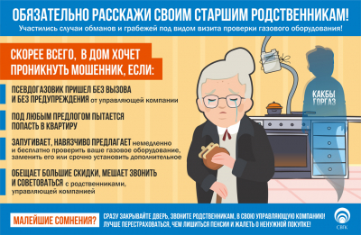

ПАМЯТКА
правила приема денежных средств от покупателей (клиентов)
Обращаясь к гражданам, необходимо отметить, что лицу, обнаружившему у себя поддельную денежную купюру, либо денежную купюру, вызвавшее сомнение в подлинности необходимо сразу же обратиться в полицию с указанной поддельной купюрой или в любое банковское учреждение. Постараться вспомнить и пояснить сотрудникам полиции, откуда у него появилась данная купюра. При обнаружении поддельной купюры не пытаться сбыть ее, так как в данном случае гражданин автоматически становится субъектом преступления (сбытчиком) и будет привлечен к уголовной ответственности по ст. 186 УК РФ (предусмотрено наказание в виде лишения свободы на срок до 15 лет).
Обращаясь к лицам занятым в сфере торговли и услуг, а также к руководителям хозяйствующих субъектов, необходимо отметить, что на данный момент эффективно и точно установить подлинность купюры, возможно только при помощи автоматических детекторов с интеллектуальным антистокс-контролем.
Либо обезопасить себя путем сличения серийного номера предъявляемой купюры с вариантами серийных номеров, которые указаны в списке наиболее распространенных вариантов поддельных денежных купюр.
Порядок действия работников (кассиров) при обнаружении сомнительных денежных купюр:
1. Не отказываться от приема купюры, повременив с осуществлением сделки. Постараться не нанести повреждения купюре и сохранить возможные отпечатки пальцев преступника на купюре, ограничить доступ других лиц к купюре.
2. Сохраняя внешнее спокойствие под благовидным предлогом задержать уход сбытчика (имитация срочной необходимости выйти, отсутствие сдачи в кассе, неисправность контрольно-кассовой машины и т.п.) и в это время вызвать полицию или сотрудников службы безопасности (нажать «тревожную кнопку», либо по телефону).
3. В зависимости от обстановки постараться задержать сбытчика с помощью охраны, сотрудников полиции, персонала, присутствующих граждан.
В случае если преступник скрылся, необходимо запомнить его приметы, (пол, примерный возраст, рост, телосложение, внешность, особые приметы – родимые пятна, шрамы, татуировки и т.д., во что одет, а также другие предметы, характеризующие его облик – кольца, трость, очки и т.д.), посмотреть в какую сторону ушел, записать на каком транспорте передвигается (марка, модель автомобиля, цвет, государственный номер).
Конфиденциальную информацию о лицах причастных к сбыту поддельных денежных купюр Вы можете сообщить по телефонам: 339-52-83, 339-53-05, 339-53-06, 339-52-79, 339-52-77 или 89276575317, 89270170802, 89879238311, 89374085604, 89063422070, 89277229199, 89179470001 (сотрудники 5 оперативного отдела УЭБ и ПК ГУ МВД России по Самарской области).
В целях повышения уровня защищенности товарно-денежного оборота от фальшивомонетничества рекомендуем заведение журнала учета, поступления денежных купюр номиналом 2000 и 5000 рублей с отражением номинала купюры, серийного номера, даты и времени внесения в кассу, установить камеры видеонаблюдения в местах, позволяющих фиксировать лиц, производящих расчет денежными средствами.
На официальном сайте Банка России: www.cbr.ru размещена информация о защитных признаках всех денежных знаков Банка России, находящихся в обращении, а также можете установить мобильное приложение «Банкноты Банка России», которое содержит информацию о всех банкнотах Банка России, выпущенных в обращение с 1997 года, и защитных признаках размещенных на них.
5 оперативный отдел УЭБ и ПК ГУ МВД России по Самарской области

Список наиболее распространенных вариантов серийных номеров поддельных денежных купюр, где * - любая цифра
Фальшивые банкноты: как их распознать?
Управление экономической безопасности и противодействия коррупции областного разъясняет, как распознать фальшивые банкноты номиналом 2000 рублей.
Управление экономической безопасности и противодействия коррупции областного главка информирует об основных признаках подлинности банкноты Банка России образца 2017 года номиналом 2000 рублей:
Управление экономической безопасности и противодействия коррупции областного главка информирует о том, что в настоящее время в обороте находится большое количество поддельных банкнот Банка России номиналом 1000 и 5000 рублей и участились факты обнаружения поддельных банкнот Банка России номиналом 2000 рублей на территории региона и других субъектов РФ.
Основные признаки подлинности банкноты Банка России образца 2017 года номиналом 2000 рублей:
1. Признаки подлинности, контролируемые на просвет на лицевой стороне банкноты:
1.1.Защитная нить, при наблюдении на просвет, имеющая выходы на поверхность банкноты защитная нить, выглядит как темная полоса со светлыми повторяющимися надписями «ЦБ РФ», выполненными микродеметаллизацией;
1.2. Многотоновый комбинированный водяной знак, расположен на светлом поле в правой части банкноты, наблюдается на просвет. Многотоновый комбинированный водяной знак (мост на фоне солнца и число «2000») выполнен с плавными переходами от светлых участков к темным в сочетании с контрастными светлыми участками;
2. Признаки подлинности, контролируемые при изменении угла зрения на лицевой стороне банкноты:
2.1. Цветопеременный элемент (скрытые цифры), на однотонном поле, содержащем слово «РОССИЯ», при наблюдении под острым углом к поверхности банкноты появляется число «2000», каждая цифра которого имеет свою окраску. При повороте банкноты на 180 градусов (без изменения угла зрения) окраска каждой цифры меняется;
2.2. Скрытое изображение символа рубля (КИПП-эффект), при рассматривании банкноты под острым углом виден символ рубля. В зависимости от расположения банкноты символ рубля выглядит светлым на темном фоне или темным на светлом фоне;
2.3. Оптически-переменный элемент (подвижное кольцо), при покачивании банкноты на стилизованном изображении солнца наблюдается перемещающееся яркое блестящее кольцо;
2.4. Защитная нить, при покачивании банкноты от себя к себе на защитной нити в окне фигурной формы наблюдается движение цифр номинала вправо-влево друг относительно друга. Под острым углом наблюдения визуализируются повторяющиеся цветные изображения символа рубля на радужном фоне. 3D изображение символа рубля наблюдается постоянно между изображениями номинала;
3. Признаки подлинности, контролируемые на ощупь (повышенный рельеф) на лицевой стороне банкноты:
3.1. Штрихи по краям банкноты, надпись «БИЛЕТ БАНКА РОССИИ», цифровое обозначение номинала, надпись «ДВЕ ТЫСЯЧИ РУБЛЕЙ», обладают повышенным рельефом, воспринимаемым на ощупь.
В нижней правой части лицевой стороны банкноты расположен QR-код, содержащий ссылку на страницу сайта Банка России с описанием защитных признаков банкноты.
Банкнота изготовлена на хлопковой бумаге белого цвета. В бумагу внедрены защитные волокна двух типов – цветные с чередующимися участками красного и синего цветов и волокна серого цвета.
Ныряющая голографическая защитная нить шириной 5 мм выходит на поверхность лицевой стороны банкноты в окнах фигурной формы.
Банкнота имеет два серийных номера, расположенных на оборотной стороне банкноты и имеющих двухбуквенное обозначение серии и девять цифр номера. Левый номер имеет читаемость по короткой стороне банкноты, правый – по длинной стороне.
Полицейские обращаются к гражданам: если вы обнаружили у себя поддельную денежную купюру, либо денежную купюру, вызвавшую сомнение в подлинности - необходимо сразу же обратиться в полицию с указанной поддельной купюрой или в любое банковское учреждение. Постараться вспомнить и пояснить сотрудникам полиции, откуда у него появилась данная купюра. При обнаружении поддельной купюры не пытаться сбыть ее, так как в данном случае гражданин автоматически становится субъектом преступления (сбытчиком) и будет привлечен к уголовной ответственности по ст. 186 УК РФ (предусмотрено наказание в виде лишения свободы на срок до 15 лет).

ГУ МВД России по Самарской области в 2019 году осуществляется набор по очной форме обучения в следующие образовательные организации системы МВД России:

1. Московский университет МВД России имени В.Я. Кикотя по
специальностям: 40.05.01 «Правовое обеспечение национальной безопасности», 40.05.02 «Правоохранительная деятельность», 38.05.01 «Экономическая
безопасность», очная форма обучения, срок обучения – 5 лет.
2. Санкт-Петербургский университет МВД России по специальности 40.05.01 «Правовое обеспечение национальной безопасности», очная форма обучения, срок обучения – 5 лет.
3. Волгоградская академия МВД России по специальности 40.05.01
«Правовое обеспечение национальной безопасности», очная форма обучения, срок обучения – 5 лет.
4. Казанский юридический институт МВД России по специальностям: 40.05.01 «Правовое обеспечение национальной безопасности», 40.05.02
«Правоохранительная деятельность», очная форма обучения, срок обучения – 5 лет.
5. Нижегородская академия МВД России по специальностям: 40.05.01 «Правовое обеспечение национальной безопасности», 40.05.02
«Правоохранительная деятельность», 38.05.01 «Экономическая безопасность», очная форма обучения, срок обучения – 5 лет.
6. Уфимский юридический институт МВД России по специальности 40.05.02 «Правоохранительная деятельность», очная форма обучения, срок обучения – 5 лет.
По вопросам поступления в образовательные организации системы МВД России обращаться в территориальные органы внутренних дел по месту
жительства:
УМВД РОССИИ ПО Г. САМАРЕ
(8(846) 373-75-04, 373-76-25, 373-76-81 г. Самара, ул. Мориса Тореза, 12)
УМВД РОССИИ ПО Г. ТОЛЬЯТТИ
(8(8482) 93-40-47, 93-40-13, 93-42-12 г. Тольятти, ул. Южное шоссе, д. 25)
МУ МВД РОССИИ "СЫЗРАНСКОЕ"
(8(8464)35-50-06, 33-13-97, 98-69-52 г. Сызрань, ул. Кирова, д. 11)
ОМВД РОССИИ ПО Г. НОВОКУЙБЫШЕВСКУ
(8(84635)6-21-01, 6-96-02 г. Новокуйбышевск, ул. Коммунистическая, д. 30)
ОМВД РОССИИ ПО ВОЛЖСКОМУ РАЙОНУ
(8(8462)78-25-99, 78-25-95, г. Самара, ул. Ст. Разина, д. 27)
ОМВД РОССИИ ПО СТАВРОПОЛЬСКОМУ РАЙОНУ
(8(84662)93-66-06, 93-66-19 г. Тольятти, ул. Лесная, д. 52 А)
ОМВД РОССИИ ПО Г. ЧАПАЕВСКУ
(8(84639) 2-24-55 Чапаевск, ул. Красноармейская, д. 16)
ОМВД РОССИИ ПО Г. ЖИГУЛЕВСКУ
(8(84862)22339, 31457 г. Жигулевск, ул. Декабристов, д. 4)
МО МВД РОССИИ "КИНЕЛЬСКИЙ"
(г. Кинель, ул. Крымская, д. 20, т. 8 (84663) 6-26-02)
ОМВД РОССИИ ПО КРАСНОЯРСКОМУ РАЙОНУ
(8(84657)2-12-83 с. Красный Яр, ул. Комсомольская, д.23)
ОМВД РОССИИ ПО Г. ОТРАДНОМУ
(г. Отрадный, ул. Новокуйбышевская, д. 28. т. 8 (84661) 2-35-16)
МО МВД РОССИИ "ПОХВИСТНЕВСКИЙ"
(г. Похвистневский, ул. Советская, д. 4. т. 8 (84656) 2-25-48)
ОМВД РОССИИ ПО СЕРГИЕВСКОМУ РАЙОНУ
(с. Сергиевск, ул. Ганюшина, д. 15. т. (8 (84655) 2-15-51)
МО МВД РОССИИ "БОРСКИЙ"
(с. Борское, ул. Восточная, д. 1, т.8 (84667) 2-13-80; 2-59-39)
МО МВД РОССИИ "НЕФТЕГОРСКИЙ"
(г. Нефтегорск, ул. Спортивная, д. 24, т. 8 (84670) 2-12-85)
ОМВД РОССИИ ПО БЕЗЕНЧУКСКОМУ РАЙОНУ
(п. Безенчук, ул. Рабочая, д. 32, т. 8 (84676) 2-10-18)
МО МВД РОССИИ "КЛЯВЛИНСКИЙ"
(ст. Клявлино, ул. Советская, д. 42. т. 8 (84653) 2-18-41 ДЧ)
ОМВД РОССИИ ПО КИНЕЛЬ-ЧЕРКАССКОМУ РАЙОНУ
(с. Кинель-Черкассы, ул. Ленинская, д. 36. т. 8 (84660) 4-01-34
ОМВД РОССИИ ПО ПРИВОЛЖСКОМУ РАЙОНУ
(с. Спасское, ул. Галактионовская, д. 2 «А», т. 8 (84647) 9-11-68)
ОМВД РОССИИ ПО БОЛЬШЕГЛУШИЦКОМУ РАЙОНУ
(с. Большая Глушица, ул. Советская, д. 15, т. 8 (84673) 2-12-04 (ДЧ))
ОМВД РОССИИ ПО БОЛЬШЕЧЕРНИГОВСКОМУ РАЙОНУ
(с. Большая Черниговка, пер. Базарный, д. 27,т. 8 (84672) 2-12-89 (ДЧ)
ОМВД РОССИИ ПО КРАСНОАРМЕЙСКОМУ РАЙОНУ
(с. Красноармейское, ул. Шоссейная, д.26, т. 8(84675) 2-15-73 (ДЧ))
ОМВД РОССИИ ПО ЕЛХОВСКОМУ РАЙОНУ
(с. Елховка, ул. Советская, д. 6. т. 8 (84658) 3-33-05)
МО МВД РОССИИ " ИСАКЛИНСКИЙ"
(с. Исаклы, ул. Куйбышевская, д. 89. т. 8 (84654) 2-10-02 ДЧ)
ОМВД РОССИИ ПО КОШКИНСКОМУ РАЙОНУ
(с. Кошки, ул. Первомайская, д. 1. т. 8 (84650) 2-21-35 (ДЧ)
ОМВД РОССИИ ПО ЧЕЛНО-ВЕРШИНСКОМУ РАЙОНУ
(с. Челно-Вершины, ул. Почтовая, д. 1. т. 8 (84651) 2-17-74)
ОМВД РОССИИ "ПЕСТРАВСКИЙ"
(с. Пестравка, ул. 50 лет Октября, д. 48, т. 8 (84674) 2-23-54)
О МВД РОССИИ ПО ШЕНТАЛИНСКОМУ РАЙОНУ
(ст. Шентала, ул.Вокзальная, д.78. т. 8(84652)2-13-51 ДЧ, 8(84652)2-14-58)
О МВД РОССИИ ПО ХВОРОСТЯНСКОМУ РАЙОНУ
(ст. Хворостянка, ул.Казакова, д.48. т. 8(84677)9-12-58 ДЧ)

Отчет перед населением участковых уполномоченных полиции ОУУП и ПДН ОМВД России по Исаклинскому району за 2018 год

В Исаклинском районе полицейские с общественниками поздравили автомобилистов с наступающим 2019 годом

В рамках Всероссийской акции «Полицейский Дед Мороз» сотрудники ОГИБДД О МВД России по Исаклинскому району совместно с Общественным советом провели профилактическую акцию «Пусть Новый год несет добро!». В преддверии Нового года водители получили поздравления от автоинспекторов и общественников.
В Исаклинском районе сотрудники ГИБДД сменили форму на костюм Деда Мороза и на одном из перекрестков села Исаклы провели поздравительную акцию.
Основной задачей мероприятия было напомнить всем участникам дорожного движения о неукоснительном соблюдении Правил дорожного движения.
В новогодние праздники один из самых острых вопросов – управление транспортным средством в состоянии опьянения. Сказочные персонажи вручали водителям листовки «Алкоголь и автомобиль несовместимы», а инспекторы ГИБДД разъясняли требования законодательства. Патрульный Дед Мороз с общественницей Снегурочкой предложили участие в беспроигрышной лотерее и вручили всем участникам акций подарки и конфеты.
Водители и пешеходы очень доброжелательно отнеслись к инициативе дорожных полицейских и уверяли, что в новом, 2019 году будут законопослушными участниками дорожного движения.
По мнению полицейских, предновогодняя акция создает праздничное настроение, повышает уровень культуры на дороге и напоминает водителям о важности соблюдения требований ПДД.
Общественный совет предложил сделать доброй традицией такого рода мероприятие и проводить его ежегодно.

Проведены рейды
Сотрудники Отделения МВД России по Исаклинскому району совместно с судебными приставами- исполнителями ОСП Шенталинского и Исаклинского районов в 2018 году организовали и провели 12 рейдов по выявлению лиц, своевременно не оплативших административные штрафы.
В результате проведённых совместных рейдов было проверено 20 адресов правонарушителей. По итогам проведенных мероприятий 7 лиц произвели фактическую оплату штрафа на сумму 3520 рублей, к 8 правонарушителям за уклонение от исполнения административного наказания применена административная ответственность.
В ходе совместных рейдов сотрудники правоохранительных органов напоминали гражданам о том, что за несвоевременную оплату административного штрафа на должников составляется протокол об административном правонарушении, предусмотренном частью 1 статьи 20.25 Кодекса Российской Федерации об административных правонарушениях «Уклонение от исполнения административного наказания». Ответственность по данной статье предусматривает административный штраф в двукратном размере от суммы неуплаченного административного штрафа, но не менее одной тысячи рублей, либо административный арест на срок до пятнадцати суток, либо обязательные работы на срок до пятидесяти часов. Следует отметить, что эти санкции не освобождают от обязанности оплаты за первоначальное административное правонарушение.
Такие рейды - хорошее напоминание должникам. Практика показывает, что после мероприятий граждане более активно и в добровольном порядке оплачивают имеющиеся долги по исполнительным документам.

Рейд "Пешеходный переход"
19 и 20 декабря на территории Исаклинского района прошёл ряд специальных мероприятий, направленных на профилактику дорожно - транспортных происшествий с участием пешеходов. Не редко в дорожно-транспортных происшествиях данного вида виноваты не только водители, но и пешеходы. Особенно возрастает опасность попасть под колеса автомобиля в зимний период и при неблагоприятных условиях. Основной причиной ДТП с участием пеших участников дорожного движения является переход проезжей части в неположенном месте, движение без световозвращающих элементов и не предоставление преимущества пешеходам на пешеходных переходах. В связи с проведением специальных мероприятий плотность нарядов ДПС была увеличена. В ходе проведения мероприятий выявлено 7 нарушений ПДД РФ пешеходами, 3 водителя привлечены к ответственности за нарушение правил проезда пешеходных переходов.

Профилактическая операция "Автобус"
С 17 по 23 декабря 2018 года на территории Исаклинского района проводилась профилактическая операция "Автобус". Главная цель операции заключается не только в снижении аварийности на дорогах среди водителей, осуществляющих пассажирские перевозки, но и обеспечении безопасности пассажиров, которые также являются участниками дорожного движения. В ходе проведения мероприятия было выявлено 4 нарушения водителями автобусов.
Не должно быть безответственных должностных лиц, отвечающих за техническое состояние вверенного им автотранспорта, и водителей автобусов на дорогах нашего города. Недопустимо создание реальной угрозы аварийности для всех участников дорожного движения. Забота о безопасности пассажиров, предпочитающих общественный транспорт, должна быть главной задачей.
Водители автобусов, осуществляющих пассажирские перевозки, несут большую ответственность за безопасность пассажиров, которых они перевозят. В связи с этим Госавтоинспекция регулярно проводит профилактические мероприятия, направленные на соблюдение водителями и должностными лицами автотранспортных предприятий всех необходимых норм и условий безопасных перевозок.
Уважаемые водители!
Помните, что граждане, пользующиеся автобусами и маршрутными такси, доверяют вам свою жизнь и здоровье, рассчитывают на то, что они быстро и комфортно будут доставлены в нужное место, а не на больничную койку.

Общественный совет при Отделении
МВД России по Исаклинскому району подвел итоги работы за 2018 год.

В Исаклинском районе общественники оценили работу Общественного совета как очень насыщенную и плодотворную. Председатель Общественного совета Юрий Парфенов подчеркнул, что на сегодняшний день в Общественном совете при Отделении МВД России по Исаклинскому району состоит 5 человек. Все они активные, деловые люди, представители самых разных профессий.
Участники заседания отметили, что в течение 2018 года активно велась работа по профилактике преступлений и правонарушений среди населения, повышению уровня доверия к полиции, проводились приемы граждан, члены совета принимали участие в работе аттестационных комиссий. Большое внимание уделялось популяризации оказания государственных услуг, предоставляемых органами внутренних дел. В рамках общественного контроля за деятельностью органов внутренних дел члены Общественного совета проверяли работу наружных нарядов, изолятора временного содержания, участвовали в качестве наблюдателей при проведении публично-массовых мероприятий.
Большое внимание уделялось повышению имиджа органов внутренних дел, духовно-нравственному просвещению молодежи. Так члены Общественного совета принимали участие в организации и проведении таких акций как: «Умей сказать наркотикам НЕТ!», «У опасной черты», «Гражданин и полиция», «Мы – против терроризма и экстремизма», «Мне уже 14. Мои права и обязанности», «Мы – граждане России», «Полицейский Дед Мороз», «Молодежь выбирает жизнь!», ПДД для детей в летний период и в других мероприятиях. Особое внимание было уделено профилактике алкоголизма и наркомании среди подростков.
В принятом плане работы на 2019 год члены Общественного совета решили продолжить работу по выявлению проблемных моментов в деятельности полиции, уделяя особое внимание решению вопросов профилактики преступлений и правонарушений, а также наметили сделать акцент особенно на профилактике правонарушений среди несовершеннолетних, обеспечении безопасности на дорогах детей и взрослых. Решено продолжить вести прием граждан и в рамках предоставленных полномочий, оказывать помощь в решении проблемных вопросов, как гражданам, так и сотрудникам полиции, участвовать в информировании населения о деятельности органов внутренних дел.

Ответственность за умышленный поджог

Порча чужого имущества, совершенная с умыслом, всегда является уголовным преступлением. Его мотивы всегда разные – хулиганство, месть, зависть или ненависть. Но умышленный поджог опасен тем, что могут пострадать люди. А если действия преступника приведут к смерти человека, поджог переквалифицируют в убийство.
Умышленная порча имущества, в том числе и с помощью поджога, является уголовно-наказуемым преступлением в России. Согласно российскому законодательству, намеренный поджог классифицируется по статье 167 УК РФ. Что касается самого понятия «умышленный поджог», то, с юридической точки зрения, это умышленное причинение вреда имуществу потерпевшего.
167 статья УК РФ предусматривает, что в результате совершения поджога или попытки могут пострадать люди. Тем не менее, объективной стороной преступления выступает намеренная порча чужой собственности. Субъектом правонарушения выступает лицо, достигшее 14 или 16 лет. Помимо этого, большую роль играет умысел, с которым действует поджигатель.
Если уничтожение имущества носило неумышленный характер, то есть, было совершено по неосторожности, то виновник будет привлечен по ст. 168 УК РФ.
В случае, когда поджог был совершен из хулиганских побуждений или повлек за собой смерть человека или иные тяжкие последствия, правонарушитель может лишиться свободы. По закону, таким преступникам разрешено давать до 5 лет. Важную роль для определения степени тяжести наказания играет наличие значительного ущерба.
Под собственностью, пострадавшей от поджога, подразумевается любое личное имущество лица, включая автомобиль. Это может быть дом, квартира или любое другое здание. Если действия преступника привели к получению жертвой значительного материального ущерба, то ответственность для него наступает на основании ч. 1 ст. 167 УК РФ. В соответствии с санкцией данной статьи Уголовного кодекса, поджигателю может грозить:
ü Штраф до 40 тыс. рублей.
ü Обязательные работы (360 часов).
ü Исправительные работы (1 год).
ü Принудительные работы (2 года).
ü Тюремное заключение (срок до 2 лет)
Существует отдельное наказание за поджог леса, поля и т.д. Если наказание за поджог чужого дома или машины является уголовным, то наказание за создание пожароопасной ситуации будет административным. Статья 20.4 КоАП содержит следующие санкции для данного правонарушения:
ü Физические лица платят до 5 тыс. рублей.
ü Должностные лица платят до 50 тыс. рублей.
ü Юридические лица – не более 400 тыс. рублей.
Если за данное деяние привлекается несовершеннолетний гражданин, то наличие ответственности зависит от того, по какой части ст. 167 классифицируется поджог. По ч. 1 ответственность наступает с 16 лет, по ч. 2 – с 14 лет. Если правонарушитель еще не достиг нужного возраста, за него отвечают родители.
Есть несколько способов, позволяющих избежать уголовной ответственности за поджог, причем абсолютно законно. Естественно, когда пожар не причинил серьезного ущерба имуществу, здоровью и т.д.:
· наличие деятельного раскаяния (явка с повинной, помощь в расследовании);
· примирение сторон;
· срок давности (более 2 или 6 лет).
На практике половина поджогов совершается из-за хулиганства, а вторая половина – из-за зависти к владельцам. А среди субъектов преступления очень много подростков. Но прежде чем поджигать машину или дом, следует подумать, к каким последствиям это может привести. Даже при самом благоприятном исходе это может быть большой штраф и принудительные работы.

Засветись!

17 декабря 2018 года в 16:00 с целью профилактики нарушений ПДД несовершеннолетними, инспектор по пропаганде безопасности дорожного движения ОГИБДД О МВД России по Исаклинскому району, лейтенант полиции Наталия Сергеева совместно с сотрудниками "Дома молодежных организаций" и волонтерами молодежного объединения "Орбита" провели информационную акцию по популяризации использования световозвращающих элементов.
Пешеходы - это самая незащищенная категория участников движения.
Что касается детей-пешеходов, то, каждый тринадцатый пострадавший в ДТП - это по-прежнему ребенок. Использование световозвражающих элементов на верхней одежде введено в обязательном порядке, детский травматизм на дорогах снизился в 6 — 8 раз. Это очень важное достижение, ведь фликер — не просто блестящий значок, делающий пешехода заметным. Он формирует определенную психологию, призывающую человека быть осторожным. Обращайте внимание не только на знание Правил Дорожного Движения. Цвет одежды влияет на безопасность. Для пешехода очень важно быть «видимым». Большинство наездов транспорта на пешеходов происходят именно из-за плохой видимости пеших людей. Это особенно часто случается на плохо освещенных улицах. Применение световозвращателей пешеходами более чем в 6,5 раз снижает риск наезда транспортного средства на пешехода в темное время суток. При движении с ближним светом фар водитель замечает пешехода со световозвращающим элементом с расстояния 130–140 метров, когда без него – в лучшем случае с расстояния 25–40 метров. При движении с дальним светом он заметит пешехода на расстоянии до 400 метров. Кроме того уделите особое внимание юным участникам дорожного движения. Проконтролируйте, что бы на ваших детях всегда были элементы со световозвращающим покрытием.
Уважаемые пешеходы, помните, что ваша безопасность в ваших руках!

Рейд.

Сегодня, в период с 07:00 до 09:00 на территории села Исаклы сотрудниками Госавтоинспекции во главе с исполняющим обязанности начальника ОГИБДД О МВД России по Исаклинскому району майором полиции Петром Шалашниковым проведено контрольно – профилактическое мероприятие, направленное на выявление, пресечение и профилактику нарушений Правил дорожного движения со стороны водителей, перевозящих детей без использования специальных детских удерживающих устройств, соответствующих весу и росту ребенка. В ходе мероприятий стражи порядка также проводили экспресс – уроки с пешеходами по правильному и безопасному переходу проезжей части. Юным участникам дорожного движения были вручены световозвращающие брелки и «памятки юного пешехода». По итогам мероприятия сотрудниками полиции нарушений правил перевозки детей выявлено не было.

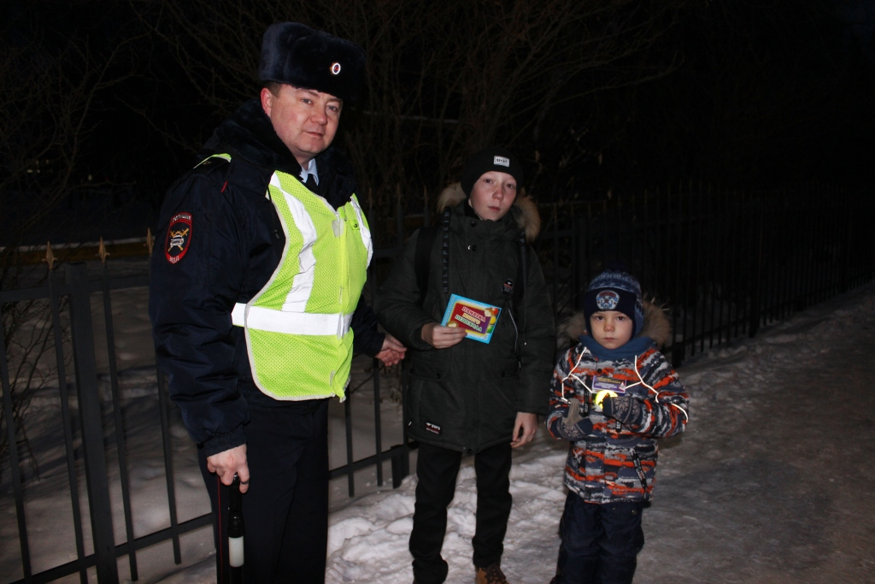

В Исаклинском районе в торжественной обстановке вручили паспорта юным гражданам

Торжественное вручение паспортов гражданина Российской Федерации под девизом «Мы – граждане России», состоялось в Межпоселенческой центральной библиотеке. Мероприятие организовали сотрудники отдела по вопросам миграции Отделения МВД России по Исаклинскому району совместно с Общественным советом. На церемонии присутствовали родители и друзья юных граждан страны. Первые паспорта девушкам и парням вручил начальник отдела по вопросам миграции Александр Акимов.
Полицейский рассказал участникам мероприятия историю паспорта, напомнил о необходимости бережного отношения к главному документу, а также разъяснил им приобретенные права и обязанности граждан РФ. Александр Анатольевич поздравил подростков со значимым событием в их жизни.
Как отметил председатель общественного совета Андрей Парфенов, получая такой важный документ как паспорт, юные исаклинцы становятся полноправными гражданами Российской Федерации: «Я хочу, чтобы этот торжественный день запомнился вам. Сегодня это первый шаг, а впереди вся жизнь, чтобы доказать, что вы достойные граждане нашего государства».
Проведение подобных мероприятий стало доброй традицией для исаклинских полицейских и жителей района. Завершилось мероприятие фотографированием на память.

В Исаклинском районе сотрудники полиции провели урок правовых знаний для школьников

По инициативе Общественного совета при Отделении МВД России по Исаклинскому району провели для школьников мероприятие под названием «Мне уже 14. Мои права и обязанности»
Урок правовых знаний проходил в формате интеллектуальной игры, где участникам предстояло найти грамотное решение ситуаций, в которых чаще всего оказываются несовершеннолетние. В поиске правильных ответов на самые сложные задачи ребятам помогала старший инспектор ПДН Светлана Майорова.
Старший инспектор ИАЗ Галина Семенкина поинтересовалась у подростков, какие права и обязанности они знают, а проверив знания ребят, провела с ними правовую викторину. С заданиями, которой ребята справились хорошо.
В продолжение общения стражи порядка рассказали ребятам о службе в полиции, о том какие существуют звания в органах внутренних дел.
По окончании урока организаторы вручили школьникам памятки, в которых советовали подросткам в любых сложных жизненных моментах обращаться к родителям и педагогам.
«Знание законов, своих прав и обязанностей – это необходимость для современного человека. Проводимое мероприятие направлено на то, чтобы школьники с раннего возраста были юридически информированы. А так же знали, куда стоит обращаться, если возникают определенные ситуации», - отметил инициатор мероприятия председатель общественного совета Андрей Парфенов.

В Исаклинском районе полицейские задержали мужчину, подозреваемого в совершении кражи
В дежурную часть О МВД России по Исаклинскому району обратилась жительница села Новое Якушкино и сообщила о том, что в ее квартиру в вечернее время проникли неизвестные и украли деньги.
На место происшествия была направлена следственно-оперативная группа. Сотрудники уголовного розыска провели комплекс мероприятий, в ходе которых установили причастность к совершению преступления местного жителя 2000 года рождения.
Полицейские выяснили, что юноша ранее не привлекался к уголовной ответственности, и является студентом 3 курса Сергиевского Государственного техникума по специальности «Правоохранительная деятельность». Молодой человек был опрошен и признался в том, что он знал условное место ключей от квартиры потерпевшей. Вечером, когда никого не было дома, он зашел в квартиру. Когда нашел деньги в сумме 1700 рублей, закрыл дверь на замок и уехал в с. Сергиевск. Денежные средства он потратил на свои личные нужды.
По данному факту Шенталинским межрайонным следственным отделом возбуждено уголовное дело по ч.3 ст.158 УК РФ «Кража».
Ведется следствие.

Жителю Шенталинского района предъявлено обвинение в совершении пяти эпизодов преступлений.
Шенталинским межрайонным следственным отделом завершено расследование многоэпизодного уголовного дела, возбужденного в отношении безработного жителя села Шенталы 1969 года рождения, обвиняемого в кражах имущества и в незаконных проникновениях в жилище. Ранее мужчина уже привлекался к уголовной ответственности за совершение имущественных преступлений.
Из материалов уголовного дела следует, что с августа по сентябрь 2018 года злоумышленник совершил кражу личных вещей в одном из домов села Исаклы, отбойный молоток со стройки общественно бани, а также незаконно проникал в жилища местных жителей. Злоумышленник рассказал полицейским, что проникал путем разбития стекла или выламывал запорные устройства на дверях.
Также сотрудники органов внутренних дел выяснили, что обвиняемый, приехал в Исаклы на заработки строить общественную баню, а замки вскрывал для того, чтобы переночевать. Мужчина признался в содеянном.
Похищенным имуществом он распоряжался по собственному усмотрению, продавал неизвестным лицам, деньги тратил на собственные нужды. В настоящее время Исаклинским районным судом подозреваемый осужден по ч1,ч.2 ст.158 УК РФ «Кража» и по ч.1 ст.139 УК РФ «Незаконное проникновение в жилище» сроком на 2 года 7 месяцев колонии строго режима. Приговор вступил в законную силу.

У светофора каникул нет!
Сотрудниками Госавтоинспекции Исаклинского района проведена акция-викторина «У светофора каникул нет!», направленная на профилактику детского дорожно-транспортного травматизма, а также популяризацию применения световозвращающих элементов.
В мероприятии приняли участие воспитанники детского сада «Теремок» с. Исаклы. В игровой форме ребята закрепили основные знания по Правилам дорожного движения.
Стражи порядка показали ребятам специальную игру под названием «Стой! Жди! Иди!», а также напомнили ребятам о том как работает светофор и для чего он нужен.
За каждый правильный ответ участники получали по карточке с фрагментом изображения светофора. Простой вопрос – одна карточка; сложный – три; очень сложный – шесть.
Первым этапом ученикам задавались ситуационные вопросы, на которые нужно было не просто дать правильный ответ, а рассуждать, почему именно, так, а не иначе необходимо поступать участнику дорожного движения той или, иной ситуации, которая может возникнуть на дороге.
Вторым этапом конкурса «Найди дорожный знак: детям было предложено разгадать загадки о дорожных знаках, рассказать их значение.
Третий этап мероприятия: воспитанники сада совместно с полицейским изготовили тематическую поделку-магнит «Светофор».
В завершение акции все ребята получили в подарки от Госавтоинспекции тематические сувениры, также путём голосования был определен самый активный участник акции-викторины, который получил отдельный сувенир в качестве поощрения.

Исаклинская Госавтоинспекция призывает граждан использовать удобный сервис Госуслуги
В соответствии с Федеральным законом Российской Федерации от 27.07.2010 № 210-ФЗ «Об организации предоставления государственных и муниципальных услуг» и Указа Президента РФ от 7 мая 2012 г. № 601 "Об основных направлениях совершенствования системы государственного управления" успешно функционирует портал государственных и муниципальных услуг «gosuslugi.ru».
Портал предоставляет возможность получить в упрощенном виде государственные и муниципальные услуги, в том числе регистрацию транспортных средств, получение водительского удостоверения. В настоящее время около 40% населения региона используют портал «gosuslugi.ru» и получают вышеуказанный услуги в электронном виде.
Как записаться в ГИБДД через портал госуслуги — регистрация.
Перед оформлением записи приема в электронном виде, необходимо пройти полную регистрацию на Едином портале Госуслуг, перейдя по ссылке https://www.gosuslugi.ru. После перехода по указанной ссылке перейдите в раздел личной регистрации будущего кабинета:
- На первоначальном этапе следует ввести свою Фамилию и Имя, указать действующий номер сотового телефона и адрес электронной почты, на который система вышлет письмо с подтверждением.
- После ввода данных нажмите кнопку «Зарегистрироваться».
- Следующим шагом система предложит создать надежный пароль, после чего сохраните информацию.
По окончании данной процедуры вы сможете пользоваться на портале только справочной информацией. Чтобы система позволяла вам совершать электронную запись, необходимо заполнить общие сведения и ввести персональные данные. Выполните вход в свой личный кабинет, после чего система переведет вас самостоятельно в раздел «Основной информации».
Чтобы успешно завершить формирование личной учетной записи, Вам необходимо подтвердить вашу личность перед информационным порталом и получить код активации, выбрав один из способов его получения.
После авторизации, у Вас есть возможность получить государственные услуги, предоставляемые Госавтоинспекцией, двумя способами: в электронном виде и на личном приеме. Рекомендуем все же использовать электронный способ подачи заявки. Если всё в порядке, ГИБДД оформит госуслугу. Если нет — предоставит письменный отказ, где объяснит причины.
Подав заявку, на регистрацию транспортного средства или получение водительского удостоверения, Вы приходите в назначенное время в регистрационное отделение ГИБДД и, в специально выделенных для этого окнах, получаете услугу без очереди.
Главные преимущества использования портала gosuslugi.ru:
- круглосуточная доступность;
- возможность оплаты любой госпошлины с 30% скидкой при условии
заказа услуги и оплаты ее электронным способом;
- встроенная система оплаты;
- получение услуги из любого удобного для Вас места;
- доступность сервисов по регистрационным данным портала;
- отсутствие очередей;
- присутствие службы поддержки;
- отсутствие коррупции, так как заявитель не обращается напрямую для
получения услуги;
- фиксированный срок получения услуги;
- возможность обжалования результатов получения услуги, в том числе посредством Федеральной государственной информационной системы до судебного обжалования (ФГИС ДО).

Госавтоинспекция призывает граждан регистрироваться на портале «gosuslugi.ru» и получать все услуги по регистрации транспортных средств и выдаче водительских удостоверений.

Отделение ГИБДД О МВД России по Исаклинскому району в рамках повседневного надзора за содержанием улично- дорожной сети, за 10 месяцев 2018 года был выявлен ряд недостатков по содержанию эксплуатационного состояния УДС, по которым ответственным лицам за содержание улично- дорожной сети было выдано 34 предписания на устранение недостатков, 3 должностных лица было привлечено к административной ответственности по ч.1 ст. 12.34 КоАП РФ, по ст. 19.5 КоАП РФ привлечено 1 юридическое лицо.
И.о. начальника ОГИБДД ОМВД
России по Исаклинскому району
капитан полиции Н.Г.Терентьев

Госавтоинспекция Исаклинского района призывает родителей быть внимательнее при перевозке детей на санках.
Усадив ребенка на санки и отправившись на прогулку в поисках хорошей горки, родители должны помнить, что такой, казалось бы, безобидный зимний «транспорт» может быть опасен для здоровья малыша.
Прежде, чем отпустить ребенка кататься или подтолкнуть саночки с малышом вниз, внимательно посмотрите, не выходит ли съезд с горки на проезжую часть! Даже если это внутриквартальный проезд, не позволяйте детям кататься с таких горок!
В целях сокращения детского дорожно-транспортного травматизма, сотрудники ГИБДД информируют о недопустимости сооружения детских снежных горок, имеющих выезд на проезжую часть либо расположенных в непосредственной близости с проезжей частью. Просим граждан при сооружении снежных горок учитывать направление движения, и не допускать возможность выезда детей на дорогу. При выявлении подобных снежных сооружений информировать компетентные органы.
Очень часто можно наблюдать картину, когда беспечный родитель везет за собой санки с ребенком, пересекая проезжую часть с нарушением всех правил дорожного движения, тем самым родители подвергают своих детей огромному риску.
Сотрудники ГИБДД еще раз напоминают всем: при переходе проезжей части ребенок ни в коем случае не должен находиться в санках, его нужно взять на руки или держать за руку.
Водители просто физически могут не увидеть санки с ребенком, особенно в темное время суток, а длинная веревка на санках может стоить ребенку жизни
В Исаклинском районе сотрудники полиции задержали подозреваемого в причинении тяжкого вреда здоровью
В Отделение МВД России по Исаклинскому району поступила информация о том, что в одном из домов в деревне Два Ключа обнаружено тело мужчины с признаками насильственной смерти.
Сотрудники полиции незамедлительно выехали на место происшествия, установили и опросили очевидцев случившегося. В результате оперативных мероприятий полицейским удалось восстановить последовательность произошедшего.
По предварительным данным, незадолго до происшествия местный житель 1984 года рождения распивал спиртные напитки со своим 64-летним знакомым. Во время застолья между знакомыми произошел конфликт, в ходе которого предполагаемый злоумышленник нанес пенсионеру не менее десяти ударов руками и ногами по различным частям тела.
Уже через несколько часов в результате проведения оперативных мероприятий сотрудники уголовного розыска установили местонахождение предполагаемого преступника и задержали его. Стражи правопорядка установили, что местный житель в настоящее время работает разнорабочим в одном из крестьянско-фермерских хозяйств и ранее уже был судим за аналогичное преступление. Также полицейские в реке нашли сумку с вещами, от которых подозреваемый пытался избавиться. Благодаря водонепроницаемой сумке вещи со следами крови остались в целости и сохранности.
В настоящее время в отношении него Шенталинским межрайонным следственным отделом по признакам преступления, предусмотренного частью 4 статьи 111 Уголовного кодекса Российской Федерации «Умышленное причинение тяжкого вреда здоровью», возбуждено уголовное дело. Постановлением Исаклинского районного суда подозреваемый заключен под стражу сроком на два месяца. Ведется следствие.

В Исаклинском районе полицейские совместно с общественным советом провели с подростками беседу по профилактике употребления наркотиков.
В рамках Всероссийской акции «Сообщи, где торгуют смертью!» полицейские совместно с представителями общественного совета провели антинаркотический урок в лицее села Исаклы.
В ходе учебно-профилактической беседы оперуполномоченный группы уголовного розыска Евгений Егоров рассказал ребятам о необратимых последствиях для молодого организма употребления наркотических веществ, табака и алкогольных напитков. Подросткам было разъяснено об ответственности, к которой могут привлечь несовершеннолетних за совершение правонарушений либо преступлений.
Старший инспектор ПДН Светлана Майорова обратила внимание учащихся, с какими сложностями приходится сталкиваться подросткам, состоящими на учете в подразделениях по делам несовершеннолетних, и как подобная мера профилактики в дальнейшем складывается при поступлении в ВУЗ и трудоустройстве.
Познавательная беседа очень увлекла подростков: они задавали много вопросов, слушали лекцию о вреде наркотиков и с большим интересом рассматривали специально подготовленную презентацию.
По окончании мероприятия учащиеся высказали свою точку зрения против употребления наркотических и алкогольных средств и поблагодарили сотрудников полиции за интересный урок и важные знания.
В Исаклинском районе руководство Госавтоинспекции совместно с нарядами ДПС лично принимает участие в несении службы.
Накануне исполняющий обязанности начальника Госавтоинспекции Исаклинского района капитан полиции Николай Терентьев, а также государственный инспектор дорожного надзора старший лейтенант полиции Станислав Стрельников несут службу наравне с инспекторами дорожно-патрульной службы проявляя принципиальность, равенство по отношению ко всем участникам дорожного движения в соблюдении правил и неотвратимости наказания за допущенные правонарушения.
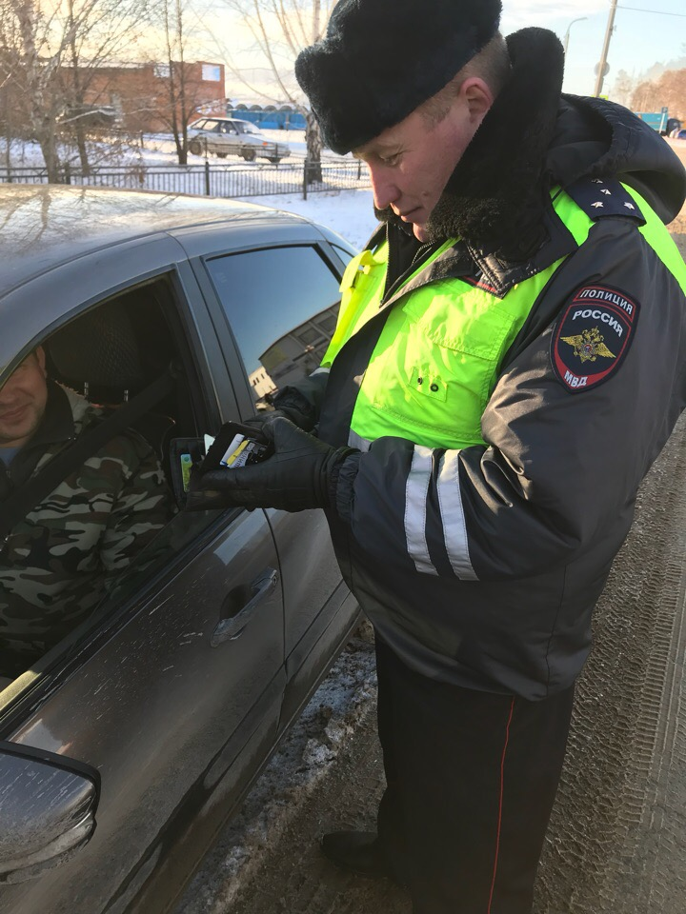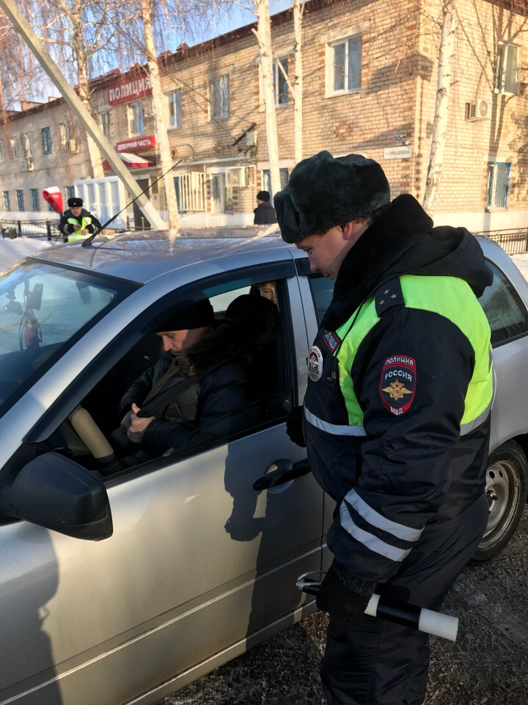

Сотрудники полиции Отделения МВД России по Исаклинскому району продолжают активную работу по пресечению фактов нарушения законодательства в сфере оборота алкогольной продукции и по исполнению требований Федерального закона «О государственном регулировании производства и оборота этилового спирта, алкогольной и спиртосодержащей продукции».
В текущем году сотрудниками полиции выявлялись факты нарушений алкогольного законодательства. Из незаконного оборота было изъято более 46 литров алкогольной и спиртосодержащей продукции. Так, в августе 2018 года составлен административный протокол в отношение жительницы с. Малое Ишуткино за реализацию спиртосодержащей продукции из дома. По постановлению Исаклинского районного суда правонарушитель привлечен к административной ответственности по статье 14.2 Кодекса об административных правонарушениях Российской Федерации «Незаконная продажа товаров (иных вещей), свободная реализация которых запрещена или ограничена».
В сентябре 2018 года сотрудниками отделения полиции выявлен факт розничной продажи алкогольной продукции индивидуальным предпринимателем из кафе, расположенном в с. Исаклы, без сопроводительных документов, удостоверяющих легальность производства и оборота, а также факт реализации пива в данном кафе при оказании услуг общественного питания без вскрытия потребительской тары. По данным фактам были составлены протоколы об административных правонарушениях, которые были направлены по подведомственности в суды для привлечения правонарушителя к административной ответственности.
Отделение МВД России по Исаклинскому району напоминает, что согласно Кодекса об административных правонарушениях Российской Федерации за розничную продажу алкогольной и спиртосодержащей пищевой продукции физическим лицом и незаконную розничную продажу указанной продукции индивидуальным предпринимателем без образования юридического лица, совершенного однократно, установлена административная ответственность по статье 14.17.1 Кодекса об административных правонарушениях Российской Федерации «Незаконная розничная продажа алкогольной и спиртосодержащей пищевой продукции физическими лицами». Санкции статьи предусматривает наложение административного штрафа от тридцати тысяч до пятидесяти тысяч рублей на физических лиц, а на индивидуальных предпринимателей, осуществляющих предпринимательскую деятельность без образования юридического лица, административный штраф в размере от ста тысяч до двухсот тысяч рублей. Во всех случаях конфискуются предметы административного правонарушения.
Обращаемся к гражданам с просьбой сообщать о фактах нарушения законодательства в сфере оборота алкогольной продукции в Отделение МВД России по Исаклинскому району по телефонам 8(84654)-2-10-02 или 112, либо по адресу: с. Исаклы, ул. Куйбышевская, дом 89.
Галина Семёнкина, старший инспектор
по исполнению административного законодательства
Отделения МВД России по Исаклинскому району

ЧЕМ ГРОЗИТ НЕУПЛАТА АДМИНИСТРАТИВНОГО ШТРАФА?
Неуплата административного штрафа в срок, предусмотренный Кодексом Российской Федерации об административных правонарушениях (КоАП РФ), влечет наложение административного штрафа в двукратном размере суммы неуплаченного административного штрафа, но не менее одной тысячи рублей, либо административный арест на срок до пятнадцати суток, либо обязательные работы на срок до пятидесяти часов.
Административный штраф должен быть уплачен лицом, привлеченным к административной ответственности, не позднее шестидесяти дней со дня вступления постановления о наложении административного штрафа в законную силу (за исключением случая, предусмотренного частью 1.1 ст. 32.2 КоАП РФ).
Следует учесть, что судья, орган, должностное лицо, вынесшие постановление, могут отстрочить исполнение постановления на срок до одного месяца (ст. 31.5 КоАП РФ).
При отсутствии документа, свидетельствующего об уплате административного штрафа, и информации об уплате административного штрафа в Государственной информационной системе о государственных и муниципальных платежах, по истечении установленного срока, судья, орган, должностное лицо, вынесшие постановление, направляют в течение десяти суток, (а в случае, предусмотренном частью 1.1 статьи 32.2 КоАП РФ, в течение одних суток) постановление о наложении административного штрафа с отметкой о его неуплате судебному приставу-исполнителю для исполнения в порядке, предусмотренном федеральным законодательством.
Кроме того, должностное лицо федерального органа исполнительной власти, структурного подразделения или территориального органа, иного государственного органа, рассмотревшего дело об административном правонарушении, составляет протокол об административном правонарушении, предусмотренном ч. 1 ст. 20.25 КоАП РФ, в отношении лица, не уплатившего административный штраф. Протокол об административном правонарушении, предусмотренном ч. 1 ст. 20.25 КоАП РФ, в отношении лица, не уплатившего административный штраф по делу об административном правонарушении, рассмотренному судьей, составляет судебный пристав-исполнитель.
При отсутствии самостоятельного заработка у несовершеннолетнего административный штраф взыскивается с его родителей или иных законных представителей.
Галина Семёнкина, старший инспектор
по исполнению административного законодательства
Отделения МВД России по Исаклинскому району

Безопасность на дорогах – это одна из серьезных проблем современного общества, требующая выработки совместных мер по обеспечению безопасности дорожного движения.
Безопасность на дорогах – это одна из серьезных проблем современного общества, требующая выработки совместных мер по обеспечению безопасности дорожного движения.
Причины дорожно-транспортных происшествий из года в год остаются прежними: более 80% от общего числа ДТП происходит по вине водителей, нарушающих правила дорожного движения, из-за беспечности взрослых, неосторожности детей. Поэтому самым главным условием безопасности является соблюдение правил дорожного движения.
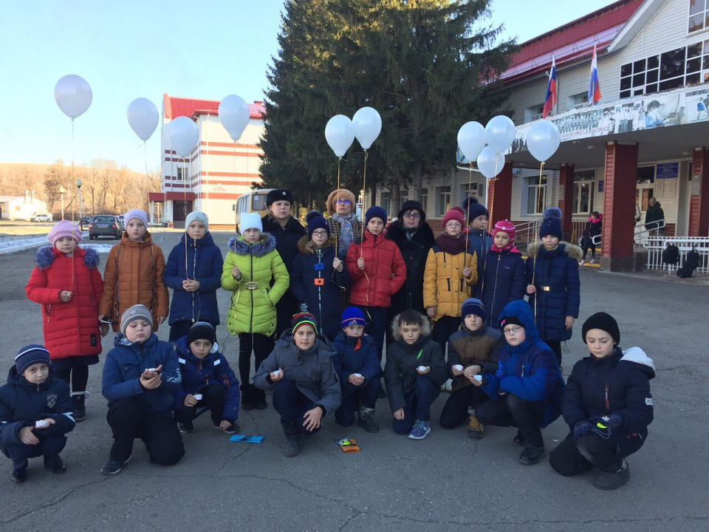
На территории Исаклинского района в 2018 году произошло 85 дорожно-транспортных происшествий, в которых пострадало 24 человека (из них 3 детей) и 7 человек погибло (из них 3 несовершеннолетних).
По предложению Генеральной Ассамблеи Организации Объединенных наций, начиная с 2005 года, в третье воскресенье ноября проводится Всемирный день памяти жертв ДТП. В 2018 году эта скорбная дата приходится на 18 ноября.
В преддверии памятной даты, на встречу с учащимися Исаклинской школы пришли инспектор по пропаганде безопасности дорожного движения ОГИБДД ОМВД России по Исаклинскому району лейтенант полиции Наталия Сергеева, начальник отдела по физической культуре, спорту и молодежной политике Администрации муниципального района Исаклинский Наталия Лебакина. Они рассказали ребятам о памятной дате, напомнили правила безопасности для пешеходов, а также продемонстрировали увлекательный мультфильм на знания Правил дорожного движения. Ребята стали обладателями световозвращающих флаеров, которые помогут им стать более заметными в темное время суток.
По завершении мероприятия, выйдя на школьный двор, участники акции почтили память жертв ДТП минутой молчания, зажгли свечи и выпустили в небо белые шары. Организаторы акции выразили уверенность, что ребята всегда будут дисциплинированными и законопослушными участниками дорожного движения.

Нет места наркотикам!

Сотрудники О МВД России по Исаклинскому району обращаются к подросткам с призывом никогда не употреблять наркотических средств, ведь в жизни, наполненной яркими красками и счастливыми эмоциями, просто нет места наркотикам!
Безусловно, наркомания является одной из важных социальных проблем нашего общества. К сожалению, в ряде случаев участниками преступлений в сфере незаконного оборота наркотических средств и потребителями различных психоактивных веществ становятся несовершеннолетние.
Причин, по которым подростки начинают пробовать различные наркотические вещества, несколько. К числу наиболее распространенных относятся неумение сказать «Нет», неспособность правильно оценить возможные последствия своих поступков, высказываний, беспечность, легкомыслие, внушаемость, незрелость психики, высокая подверженность отрицательному влиянию извне, склонность к подражанию и, одно из наиболее встречающихся - чувство любопытства.
По незнанию подросток уверен в том, что попробовать один раз наркотик – не страшно. Вместе с тем, пробуя наркотик, человек одновременно переступает через все барьеры, рушится судьба, утрачивается уважение со стороны родителей, родственников, друзей, полностью теряется смысл в жизни.
Необходимо задуматься, что жизнь – это самое ценное, что дано человеку с рождения. Печально осознавать, что дети, которые с рождения имеют серьезные заболевания, не сдаются, хотят жить и, превозмогая постоянную боль, цепляются за каждую минуту, в то время как абсолютно здоровые ребята не ценят свое здоровье, употребляя наркотики, обрекая себя на бессмысленное существование.
Последствия от потребления наркотиков - самые плачевные. Каждую секунду иммунитет наркомана разрушается, его здоровье оказывается под угрозой. Он становится зависим, уже не контролирует себя как раньше, это делают за него люди, которые поставляют наркотики.
В России запрещено хранить наркотики, даже небольшие дозы. Это преследуется по закону. Никогда не прикасайтесь к наркотикам, не берите их, не кладите к себе в карман, нигде не прячьте. Ни в коем случае не соглашайтесь испытать на себе действие наркотиков!
Если Вы понимаете всю важность данной проблемы, если хотите помочь другу, который пробовал или употребляет наркотики, поделитесь информацией со своими родителями, или теми людьми, кому доверяете. Это смелый и не простой поступок.
Не оставайтесь безучастными, если Вы владеете информацией о местах потребления наркотических средств, притонах, лицах, распространяющих и потребляющих наркотические средства, сообщите об этом по телефону дежурной части О МВД России по Исаклинскому району (84654) 210-02. Также можно обратиться на прямую телефонную линию, которая каждый понедельник с 15:00 до 18:00 проводится руководством подразделения по контролю за оборотом наркотиков. Номер телефона: (846) 334-06-21.
Ребята, жизнь прекрасна, полна перспектив! Ставьте себе цели и добивайтесь их! Будьте позитивны, здоровы, спортивны, и, конечно, законопослушны!

Мошенничество в Интернете: как не стать жертвой не чистых на руку продавцов

Сейчас во Всемирной сети существует не одна интернет-площадка, на которой можно легко купить или продать любой товар: от одежды и животных до недвижимости и автомобилей. Являющийся, по сути, современным аналогом газетных страниц с частными объявлениями, этот ресурс привлекает не только честных продавцов, но и мошенников, использующих различные схемы для получения денег обманным путем.
Рассмотрим несколько основных способов мошенничества через сайты продаж в Интернете.
Мошенничество с предоплатой. Оплата товара вперед - обычная практика интернет-магазинов, которую с успехом применяют мошенники. Их задача - заставить вас заплатить за несуществующий товар. Отправив аванс или полную стоимость товара, а часто и оплатив услуги по его доставке транспортной компанией, покупатель не получает оплаченный заказ.
Мошенничество с банковскими картами. Объектами охоты мошенников становятся не только покупатели, но и продавцы. Стоит насторожиться, если откликнувшийся на ваше объявление о продаже покупатель настаивает на оплате товара исключительно на вашу банковскую карточку. Задача мошенников - получить доступ к вашей карте через онлайн-банкинг и завладеть имеющимися на счете деньгами.
Мошенничество с автомобилями. Объявления о срочной продаже автомобилей по необоснованно низкой цене часто используются мошенниками в роли "наживки" для схем с предоплатой. Чаще всего объявления-пустышки сопровождаются очень лаконичным текстом без подробностей об особенностях комплектации или прошедшем обслуживании, а номерные знаки авто на фото не просматриваются или специально "замазаны" продавцом. Вас могут попросить внести залог, небольшую предоплату или полную стоимость машины под предлогом большого наплыва покупателей или даже оплатить транспортировку автомобиля для осмотра из одного города в другой - разумеется, переводом средств на карту или телефонный номер.
Если же автомобиль реально существует и вы можете лично осмотреть его перед покупкой, такой транспорт может числиться в угоне. Перебитые номера агрегатов и фальшивые документы для неопытного покупателя создадут вид "чистого" авто. Чтобы обезопасить себя при покупке машины по объявлению, доверьте ее осмотр профессионалам из автосервиса или мастерских; проверьте регистрационные документы в через электронные сервисы ГИБДД.
К сожалению, жители Самарской области не являются исключением и тоже попадаются на уловки мошенников, Так, следователями следственной группы ОМВД России по Елховскому району расследовался ряд уголовных дел о различных способах мошенничеств. Одним из примеров является уголовное дело о мошенничестве с автомобилем. Мужчина подобрал авто на сайте, связался с продавцом, который прислал ему в электронном виде копию паспорта. Покупатель перечислил аванс на указанный счет, после чего продавец исчез. Паспорт, копию которого прислал продавец, официальными органами не выдавался, человека с такими данными не существует. В настоящее время сотрудниками органов внутренних дел проводятся следственные и оперативные мероприятия.
Полиция напоминает: если в результате операций на интернет-сайте вы стали жертвой нечистых на руку покупателей или продавцов, как можно быстрее обращайтесь в полицию. Подобная деятельность наказуема по статье 159 Уголовного кодекса РФ, однако, привлечь мошенника к ответу достаточно сложно. Вам придется подать заявление о мошенничестве и, при наличии, предоставить имеющиеся документы: распечатанные скриншоты переписки и объявления, персональные данные мошенника - ФИО, адрес, номер телефона, банковской карты, чеки или квитанции об оплате.
Если вы пострадали от действий мошенников, стоит связаться и со службой поддержки интернет-сайта через специальную форму на этом ресурсе.
Знание основных мошеннических схем и приемов поможет вам избежать ненужных рисков и финансовых потерь. Не стоит торопиться заключать сделки на слишком выгодных или сомнительных условиях, слепо доверять авторам объявлений и рисковать своими финансами, отправляя предоплату незнакомцам.

В целях профилактики наездов на пешеходов

За 9 месяцев текущего года в Исаклинском районе было зарегистрировано 3 дорожно - транспортных происшествия, связанных с наездом на пешеходов, в которых 3 взрослых получили травмы различной степени тяжести.
Из статистических данных становится понятно, что дорожно-транспортные происшествия с участием пешеходов не обходятся без серьёзных травм. Поэтому профилактика именно данного вида автоаварий, как по вине водителей, так и пешеходов находится на постоянном контроле Госавтоинспекции.
Инспекторами ДПС Исаклинского района в этом году было выявлено более ста подобных правонарушений. За допущенные нарушения ПДД пешеходами было возбуждено более двухста административных дел.
Необходимо отметить, что в 2 из 3 случаев дорожно-транспортных происшествий пешеходы находились на проезжей части в темное время суток без световозвращающих элементов.
Волонтеры Дома молодежных организаций «Орбита» села Исаклы совместно с сотрудниками Госавтоинспекции провели акцию «Пешеходный переход». Целью мероприятия было привлечение внимание граждан к необходимости соблюдения Правил дорожного движения и взаимного уважения водителей и пешеходов на пешеходных переходах.
Мероприятие проходило вблизи пешеходного перехода, который ведёт к школе. Сотрудники полиции останавливали проезжающий транспорт, а волонтеры вручали водителям листовки и просили их быть внимательнее при проезде пешеходных переходов. Не остались в стороне и пешие участники дорожного движения, с которыми также проводилась профилактическая работа.
Всем участникам дорожного движения помимо памятных листовок были вручены световозвращающие аксессуары.
Световозвращающие элементы для пешеходов

За 9 месяцев 2018 года на территории Исаклинского района произошло 3 дорожно – транспортных происшествия, связанных с наездами на пешеходов, при которых 3 пешехода получили ранения различной степени тяжести, погибших нет. 2 ДТП произошли в темное время суток.
Правилами дорожного движения установлено, что пешеход обязан иметь на одежде световозвращающий элемент при движении по загородным автодорогам в темное время суток, а за неисполнение данного обязательства может быть привлечен к административной ответственности. Однако не стоит забывать, что и при движении в населенном пункте при неблагоприятных условиях или в темное время суток пешеход становится менее заметным, тем самым подвергая себя опасности. Поэтому Правилами дорожного движения пешеходам в населенных пунктах рекомендовано иметь при себе световозвращающие элементы.
Световозвращающие элементы это пассивные средства безопасности пешеходов. При использовании световозвращателей пешеходы становятся заметны для водителей более чем за 100 м при движении автомобиля со скоростью 60 км/ч.
Также нужно помнить, что дети не всегда заметны для водителя, поэтому кроме привития необходимых безопасных навыков поведения на улицах и дорогах стоит надеть на школьный рюкзак ребенка брелок или стикер со светоотражающим покрытием. Световозвращатель на одежде – это значимый элемент обеспечения дорожной безопасности и полноценного здоровья для пешеходов всех возрастов.

В Исаклинском районе общественники провели информационно-профилактическую акцию «Мы – против терроризма и экстремизма!»

В целях профилактики проявлений экстремисткой деятельности и терроризма, Общественный совет при О МВД России по Исаклинскому району провели акцию «Мы - против терроризма и экстремизма!», в рамках которой общественники раздавали листовки-напоминания жителям района.
Марина Астафьева и Елена Касаева беседовали с гражданами и приводили в пример ряд простейших рекомендаций, как обезопасить себя и своих родных от подобного рода преступлений, напоминали порядок действий при обнаружении подозрительных предметов, которые могут оказаться взрывными устройствами. Они также рассказали жителям, что распространение в социальных сетях информации, направленной на возбуждение ненависти или вражды, унижение человеческого достоинства, в том числе по национальному признаку, расценивается как проявление экстремизма и преследуется по закону.
В памятках «Антитеррор» подробно написано об экстремизме и как распознать экстремистскую деятельность. Общественники акцентировали внимание на номерах телефонов, указанных в листовках, куда при необходимости можно сообщить о готовящемся или совершенном преступлении, а также о выявленных материалах террористического или экстремистского характера.
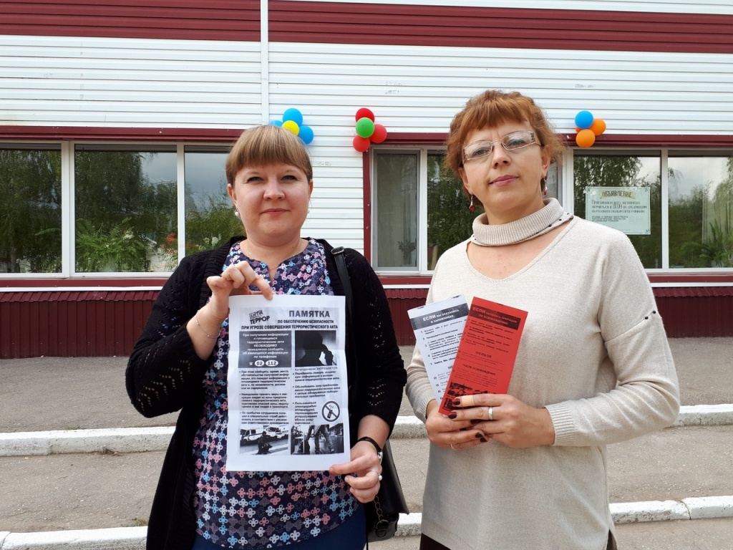

5 человек погибли в ДТП на трассе М-5 в Исаклинском районе
В аварии погибли трое детей и двое взрослых, предполагаемый виновник ДТП находится в больнице.
Следственная группа ОМВД по Исаклинскому району возбудила уголовное дело по факту массового ДТП на трассе М-5 "Урал", в котором погибли 5 человек. Авария произошла утром, 1 сентября, и "собрала" грузовик, две Toyota и Mitsubishi.
В настоящее время полицейские установили личности участников аварии и погибших. Так, 49-летний водитель автомобиля Toyota Lite, двигаясь со стороны Уфы в направлении Самары, выехал на встречную полосу и столкнулся с грузовиком Volvo под управлением 47-летнего мужчины.
От удара большегруз изменил направление движения и столкнулся с автомобилем Toyota Mark под управлением 34-летнего мужчины и автомобилем Mitsubishi под управлением 54-летнего мужчины. После этого грузовик опрокинулся на бок, перегородив почти всю проезжую часть, а Toyota Mark врезалась в Toyota Lite.
В результате случившегося погибли пассажиры автомобиля Toyota Lite: 52-летний мужчина, 55-летняя женщина, 14-летний мальчик и две девочки 14-ти и 7-ми лет. Кроме того, в аварии пострадали сам водитель иномарки, а также водитель грузовика. Их с различными травмами госпитализировали в больницу.

И вновь печальная статистика
30 августа 2018 года в 12 часов 20 минут на территории Исаклинского района произошло дорожно-транспортное происшествие.
Так, водитель автомобиля Хендай Элантра, житель г. Новокуйбышевск при движении со стороны г. Самара по направлению в г. Уфа на 1149 км автодороги М-5 "Урал" не убедившись в безопасности маневра, выехал на полосу, предназначенную для встречного движения, где допустил столкновение с двигавшемся во встречном направлении автомобилем Датсун. В результате столкновения несовершеннолетняя пассажирка автомобиля Датсун получила телесные повреждения.
УВАЖАЕМЫЕ ВОДИТЕЛИ, БУДЬТЕ ВНИМАТЕЛЬНЫ ПРИ ВЫПОЛНЕНИИ ОПАСНОГО МАНЕВРА, ВЕДЬ НА КОНУ -ЧЕЛОВЕЧЕСКАЯ ЖИЗНЬ…
ПУСТЬ НАШИ ДЕТИ БУДУТ В БЕЗОПАСНОСТИ
Сотрудники ОГИБДД ОМВД России по Исаклинскому району совместно сМАУ "Дом молодежных организаций", Молодежное объедение "Орбита" и отрядом ЮИД из детского сада "Аленушка" уже седьмой год проводят пропагандистскую акцию "Пусть наши дети будут в безопасности".
Цели акции: в преддверии нового учебного года привлечь внимание взрослых к проблеме детского дорожно-транспортного травматизма, напомнить ребятам, что дорога - это источник повышенной опасности .
Сотрудниками ДМО были подготовлены памятки-буклеты для водителей - яркие напоминания о необходимости соблюдать Правила дорожного движения.
В буклете указана информация для водителей и пешеходов по соблюдению Правил дорожного движения РФ, указаны статистические данные по дорожно - транспортным происшествиям, произошедшим на территории муниципального района Исаклинский за 2017 – 2018 гг., в которых пострадали несовершеннолетние пассажиры.
Водители получили из рук воспитанников детского сада "Аленушка" напоминания о соблюдении правил ПДД.
Конечно, ведь когда к водителям обращаются непосредственно дети, и просят их не нарушать правила, невозможно остаться равнодушным.
Нет ничего дороже человеческой жизни, безопасности наших детей.
Уважаемые водители и пешеходы! Будьте внимательны и осторожны на дороге!

Выезд на полосу встречного движения - опасный маневр!
29 августа в 10 часов 00 минут водитель автомобиля УАЗ Патриот, двигаясь по автодороге "Урал-Исаклы-Шентала" на 13 км автодороги М-5 "Урал" допустил выезд на полосу, предназначенную для встречного движения, где совершил столкновение со встречной автомашиной Лада Калина. В результате ДТП оба водителя получили телесные повреждения. Водитель автомобиля Лада Калина с тяжелыми травмами госпитализирован.
Наиболее травмоопасными дорожно-транспортными происшествиями были и остаются столкновения транспортных средств. Несмотря на различные системы безопасности, как пассивные, так и активные, применяемые в современных автомобилях, количество пострадавших в результате столкновений автомобилей очень высоко. Наиболее тяжкими последствиями характеризуются лобовые столкновения автомобилей, которые происходят из-за выезда на полосу встречного движения.
Госавтоинспекция Исаклинского района напоминает, что ответственность за нарушение правил обгона предусмотрена частью 4 статьи 12.15 КоАП РФ и предусматривает для водителей административный штраф в размере 5000 рублей, либо лишение водительского удостоверения на срок от 4 до 6 месяцев. Кроме того, за данное нарушение предусмотрена повторность. В соответствии с пунктом 5 статьи 12.15 КоАП РФ водитель, повторно совершивший такое нарушение ПДД РФ, лишается водительского удостоверения на один год.
Уважаемые водители, Вас должны пугать не возможные штрафы и лишения, а последствия, которые могут наступить в результате таких действий. Помните о родных и близких, которые ждут Вас дома, о своих пассажирах, которые в принципе ни в чем конкретном не виноваты, но также получают травмы и погибают в результате Ваших безрассудных действий. Помните о других участниках дорожного движения, которые также страдают из-за Ваших поступков. Давайте будем уважать друг друга и оставаться в каждой ситуации людьми.
Исаклинская Госавтоинспекция призывает граждан использовать удобный сервис Госуслуги
В соответствии с Федеральным законом Российской Федерации от 27.07.2010 № 210-ФЗ «Об организации предоставления государственных и муниципальных услуг» и Указа Президента РФ от 7 мая 2012 г. № 601 "Об основных направлениях совершенствования системы государственного управления" успешно функционирует портал государственных и муниципальных услуг «gosuslugi.ru».
Портал предоставляет возможность получить в упрощенном виде государственные и муниципальные услуги, в том числе регистрацию транспортных средств, получение водительского удостоверения. В настоящее время около 40% населения региона используют портал «gosuslugi.ru» и получают вышеуказанный услуги в электронном виде.
Как записаться в ГИБДД через портал госуслуги — регистрация.
Перед оформлением записи приема в электронном виде, необходимо пройти полную регистрацию на Едином портале Госуслуг, перейдя по ссылке https://www.gosuslugi.ru. После перехода по указанной ссылке перейдите в раздел личной регистрации будущего кабинета:
- На первоначальном этапе следует ввести свою Фамилию и Имя, указать действующий номер сотового телефона и адрес электронной почты, на который система вышлет письмо с подтверждением.
- После ввода данных нажмите кнопку «Зарегистрироваться».
- Следующим шагом система предложит создать надежный пароль, после чего сохраните информацию.
По окончании данной процедуры вы сможете пользоваться на портале только справочной информацией. Чтобы система позволяла вам совершать электронную запись, необходимо заполнить общие сведения и ввести персональные данные. Выполните вход в свой личный кабинет, после чего система переведет вас самостоятельно в раздел «Основной информации».
Чтобы успешно завершить формирование личной учетной записи, Вам необходимо подтвердить вашу личность перед информационным порталом и получить код активации, выбрав один из способов его получения.
После авторизации, у Вас есть возможность получить государственные услуги, предоставляемые Госавтоинспекцией, двумя способами: в электронном виде и на личном приеме. Рекомендуем все же использовать электронный способ подачи заявки. Если всё в порядке, ГИБДД оформит госуслугу. Если нет — предоставит письменный отказ, где объяснит причины.
Подав заявку, на регистрацию транспортного средства или получение водительского удостоверения, Вы приходите в назначенное время в регистрационное отделение ГИБДД и, в специально выделенных для этого окнах, получаете услугу без очереди.
Главные преимущества использования портала gosuslugi.ru:
- круглосуточная доступность;
- возможность оплаты любой госпошлины с 30% скидкой при условии
заказа услуги и оплаты ее электронным способом;
- встроенная система оплаты;
- получение услуги из любого удобного для Вас места;
- доступность сервисов по регистрационным данным портала;
- отсутствие очередей;
- присутствие службы поддержки;
- отсутствие коррупции, так как заявитель не обращается напрямую для
получения услуги;
- фиксированный срок получения услуги;
- возможность обжалования результатов получения услуги, в том числе посредством Федеральной государственной информационной системы до судебного обжалования (ФГИС ДО).

Госавтоинспекция призывает граждан регистрироваться на портале «gosuslugi.ru» и получать все услуги по регистрации транспортных средств и выдаче водительских удостоверений.

В Исаклинском районе задержан мужчина, подозреваемый в совершении грабежа
Как установили полицейские, ранее неоднократно судимый местный житель пытался похитить золотую цепочку у своей матери.
В дежурную часть О МВД России по Исаклинскому району обратилась местная жительница 1958 года рождения, которая сообщила, что у нее пытались похитить золотую цепочку. По указанному адресу выехала следственно-оперативная группа. На месте происшествия правоохранители обнаружили злоумышленника, находившегося «под охраной» своего отца.
Стражи правопорядка выяснили, что подозреваемый решил открыто похитить золотую цепочку, принадлежащую его матери, т к ему нужны были деньги. Осуществляя возникшее преступное намерение, злоумышленник крикнул своей матери «Иди ко мне!» и, приблизив к ней, схватил руками золотую цепочку, находящуюся на шее матери. Пострадавшая стала звать на помощь своего мужа, который находился в это время во дворе дома. На шум в доме прибежал супруг заявительницы, обезвредил нападавшего и находился при нем до прибытия полицейских.
Правоохранители задержали подозреваемого 1989 года рождения, который нигде не работает и ранее был судим за аналогичное преступление, а также за наркотики. В данный момент судимость не погашена. Следует отметить, что в 2017 году мужчина был объявлен в Федеральный розыск, в период розыска покидал территорию Российской Федерации впоследствии которого был задержан в г. Ростов-на-Дону.
Подозреваемый в содеянном сознался и пояснил, что на преступление пошел из-за нехватки денежных средств.
В отношении злоумышленника возбуждено уголовное дело по ч. 3 ст. 30, ч. 1 статьи 161 Уголовного кодекса Российской Федерации «Грабеж». В настоящее время подозреваемый задержан в порядке ст. 91 УПК РФ.
В Исаклинском районе сотрудники полиции задержали подозреваемого в причинении тяжкого вреда здоровью
В дежурную часть О МВД России по Исаклинскому району поступило телефонное сообщение о том, что в местную больницу с проникающим колото-резаным ранением живота госпитализирован 31-летний житель села Ключи.
В ходе оперативно-розыскных мероприятий полицейские установили и задержали ранее неоднократно судимого 33- летнего жителя села Ключи, который признался в содеянном преступлении. Мужчина рассказал, что в ходе распития спиртных напитков со своими родственниками, решили найти друга своей сестры. Обнаружив его у знакомых, который распивал спиртные напитки в компании незнакомых женщин, стал высказывать слова оскорбления, в результате которого он нанес своему оппоненту удар ножом в область живота. В ходе осмотра места происшествия полицейские изъяли предполагаемое орудие преступления – кухонный нож.
По данному факту возбуждено уголовное дело по ч.2 ст. 111 УК РФ «Умышленное причинение тяжкого вреда здоровью. Максимальный срок наказания, предусмотренный санкциями данной статьи, до 10 лет лишения свободы.
Ведется следствие.
Исаклинские полицейские провели акцию «Мы против наркотиков!»

В Международный день борьбы с наркоманией сотрудники полиции совместно с представителями общественного совета и местными активистами провели акцию «Мы против наркотиков!». Цель мероприятия – профилактика правонарушений и преступлений в сфере незаконного оборота наркотиков, популяризация здорового образа жизни.
Члены совета и неравнодушная молодежь при поддержке полицейских вышли на оживленную улицу в селе Исаклы. Они провели активную разъяснительную работу о вреде употребления наркотических средств среди всех категорий граждан, рассказали о последствиях употребления запрещенных веществ. Особое внимание было уделено информированию об ответственности в сфере незаконного оборота наркотиков. Участники акции вручали гражданам профилактические листовки, пропагандирующий здоровый образ жизни.
В завершение мероприятия отметили, что только общими усилиями можно бороться с такой серьезной проблемой, как незаконный оборот наркотиков

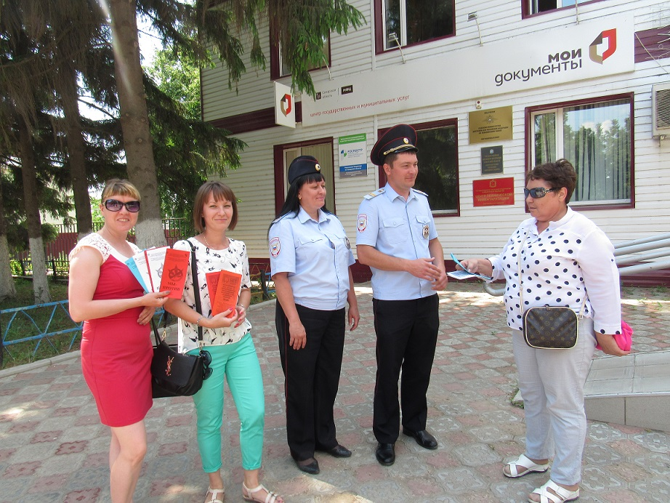

Сотрудники полиции Отделения МВД России по Исаклинскому району продолжают активную работу по пресечению фактов нарушения законодательства в сфере оборота алкогольной продукции и по исполнению требований Федерального закона «О государственном регулировании производства и оборота этилового спирта, алкогольной и спиртосодержащей продукции».
В текущем году сотрудниками отделения полиции выявлен факт розничной продажи алкогольной продукции индивидуальным предпринимателем из магазина в с. Исаклы без сопроводительных документов, удостоверяющих легальность производства и оборота. По данному факту был составлен протокол об административном правонарушении. Решением Арбитражного суда Самарской области предприниматель привлечен к административной ответственности, предусмотренной частью 2 статьи 14.16 Кодекса об административных правонарушениях Российской Федерации, в виде административного штрафа в размере 10000 рублей, изъятая алкогольная продукция конфискована.
Также напоминаем, что согласно Кодекса об административных правонарушениях Российской Федерации за розничную продажу алкогольной и спиртосодержащей пищевой продукции физическим лицом и незаконную розничную продажу указанной продукции индивидуальным предпринимателем без образования юридического лица, совершенного однократно, установлена административная ответственность по статье 14.17.1 Кодекса об административных правонарушениях Российской Федерации «Незаконная розничная продажа алкогольной и спиртосодержащей пищевой продукции физическими лицами». Санкции статьи предусматривает наложение административного штрафа от тридцати тысяч до пятидесяти тысяч рублей на физических лиц, а на индивидуальных предпринимателей, осуществляющих предпринимательскую деятельность без образования юридического лица, административный штраф в размере от ста тысяч до двухсот тысяч рублей. Во всех случаях конфискуются предметы административного правонарушения.
Обращаемся к гражданам с просьбой сообщать о фактах нарушения законодательства в сфере оборота алкогольной продукции в Отделение МВД России по Исаклинскому району по телефонам 8(84654)-2-10-02 или 112, либо по адресу: с. Исаклы, ул. Куйбышевская, дом 89.

Галина Семёнкина, старший инспектор
по исполнению административного законодательства
Отделения МВД России по Исаклинскому району
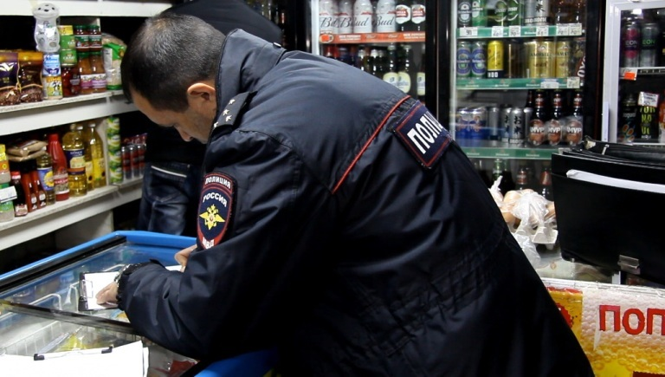

В честь празднования 300-летия российской полиции в Исаклинском районе состоялся открытый гарнизонный развод
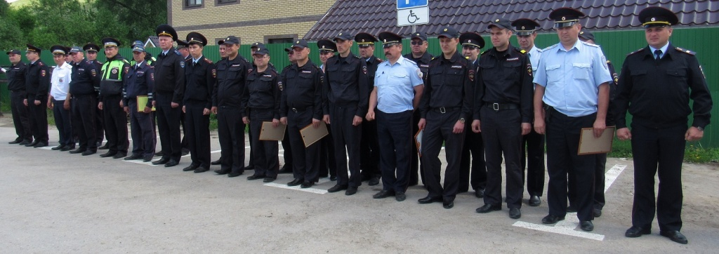
Торжественное мероприятие прошло на смотровой площади регистрационно-экзаменационного отделения. В нем приняли участие сотрудники служб и подразделений отделения МВД России по Исаклинскому району.
После проведения проверки форменного обмундирования, удостоверений, жетонов и нагрудных знаков руководители подразделений доложили о готовности несения службы начальнику О МВД России по Исаклинскому району подполковнику полиции Вячеславу Малашину.
В торжественной обстановке состоялось вручение погон сотрудникам полиции, которым были присвоены очередные специальные звания. Также были зачитаны приказы о поощрении личного состава за добросовестное
выполнение своих обязанностей.
После гарнизонного развода сотрудники органов внутренних дел приступили к своим обязанностям по охране правопорядка.
Ольга Краснова

В Исаклинском районе полицейские поздравили с юбилеем ветерана МВД
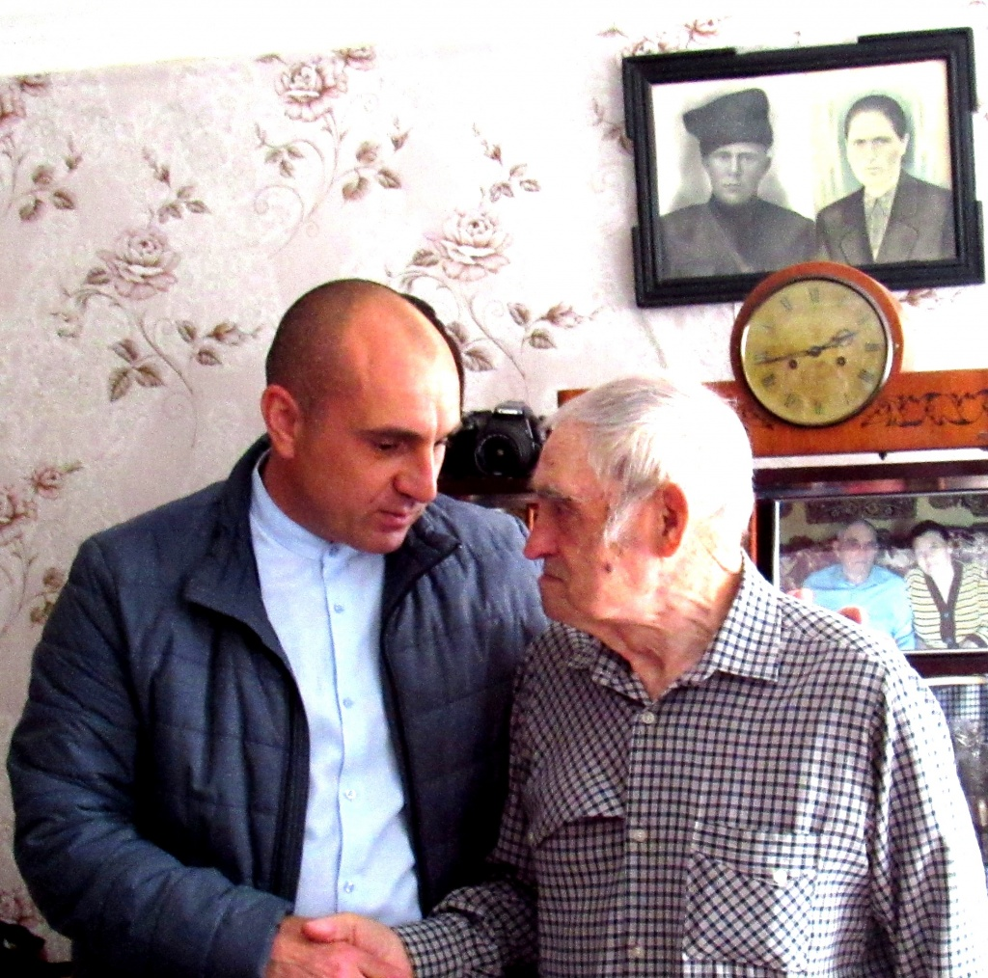
Сотрудники Отделения МВД России по Исаклинскому району посетили по месту жительства ветерана органов внутренних дел Александра Яковлевича Красильникова. Начальник Отделения подполковник полиции Вячеслав Малашин поздравил ветерана с 90-летним юбилеем. Он пожелал юбиляру крепкого здоровья, благополучия, оптимизма, жизненной энергии на долгие годы и вручил ценный подарок.
Старший лейтенант милиции почти 35 лет отдал служению народу и закону. Александр Яковлевич – участковый по натуре и призвание и служба стала для него делом всей жизни.
Это работа была ему по душе, он любил докопаться до истины, испытать свои способности логически мыслить, и каждый раз получать удовлетворение от раскрытого преступления.
Те, кому довелось работать с Александром Яковлевичем, отзываются о нем как о очень добром, позитивном человеке, надежном коллеге, товарище. В общении он всегда проявлял чуткость, выдержку и тактичность, был требователен к себе и сослуживцам. Надежной опорой для него была и остается семья, супруга, дети, внуки и правнуки.
Александр Яковлевич рассказал, что никогда не жалел, что связал свою жизнь со службой в милиции. Он считает, что защищать правопорядок должны честные люди, готовые на все ради спокойствия людей.
Ветеран поблагодарил собравшихся за поздравление и за то, что самая важная награда для всех ветеранов – это память о них.

ГОСАВТОИНСПЕКЦИЯ ПРИЗЫВАЕТ ГРАЖДАН РЕГИСТРИРОВАТЬСЯ НА ПОРТАЛЕ «GOSUSLUGI.RU»

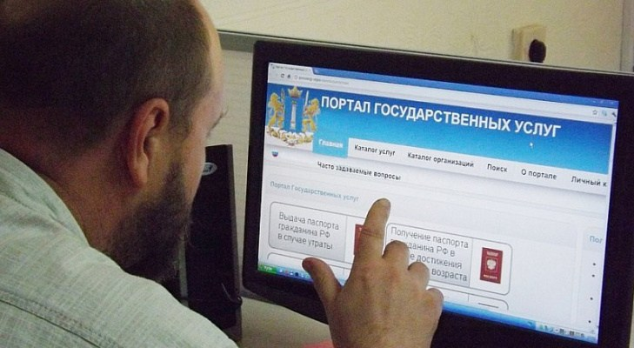
Исаклинская Госавтоинспекция напоминает, что Единый портал государственных и муниципальных услуг предназначен для подачи заявлений граждан в электронной форме на получение государственных услуг, получения в электронной форме информации о ходе рассмотрения заявлений и результате рассмотрения таких заявлений. С помощью Портала можно без очередей записаться на удобное время в любое регистрационное подразделение ГИБДД и поставить автомашину на учет или обменять водительские удостоверения. Просто нужно оставить электронную заявку и прийти в назначенное время в регистрационное отделение ГИБДД, подойти к специально выделенным для этого окнам и получить услугу без очереди. Кроме того, с помощью Портала можно узнать о своих штрафах и оплатить их, не выходя из дома.
Госавтоинспекция призывает граждан регистрироваться на портале «gosuslugi.ru» и получать все необходимые услуги, предварительно оставив электронные заявки.
Имея свой аккаунт на сайте Госуслуг, вы можете оперативно получать информацию о наложенных штрафах и легко пользоваться Государственными услугами.

В Исаклинском районе сотрудники Госавтоинспекции провели профилактическое мероприятие «Лето в безопасности»
По инициативе Общественного совета при Отделении полиции в историко-краеведческом музее прошло мероприятие по профилактике детского дорожно-транспортного травматизма. Полицейские приходят в гости к детям и проводят различные мероприятия с веселыми викторинами, подвижными играми и разнообразными творческими заданиями. На таких встречах дети не только получают массу позитива, но и с пользой проводят время. Для повышения знаний по правилам дорожного движения сотрудниками Госавтоинспекции проведено профилактическое мероприятие «Лето в безопасности», в котором приняли участие ребята из летнего лагеря.
Исполняющий обязанности инспектора по пропаганде БДД Сергей Ульянов провел профилактическую беседу с ребятами о соблюдении правил дорожного движения пешеходами и пассажирами транспортных средств, а также напомнил правила безопасного вождения при управлении велосипедом. Мальчишкам и девчонкам были разъяснены правила безопасного поведения вблизи проезжей части, наиболее часто встречающие опасные дорожные ситуации. Кроме этого, особое внимание было направлено на юных водителей велосипедов. Ребятам напомнили, что до 14-летнего возраста запрещено выезжать на проезжую часть, а также запрещено пересекать проезжую часть, даже по пешеходному переходу, на велосипеде, переходить дорогу необходимо только пешком. На встречах с детьми полицейские особый акцент сделали на поведение детей на дворовых территориях, где детские игровые площадки находятся в непосредственной близости от движения транспорта. Ребята приняли активное участие в беседе, решали различные дорожные задачи.
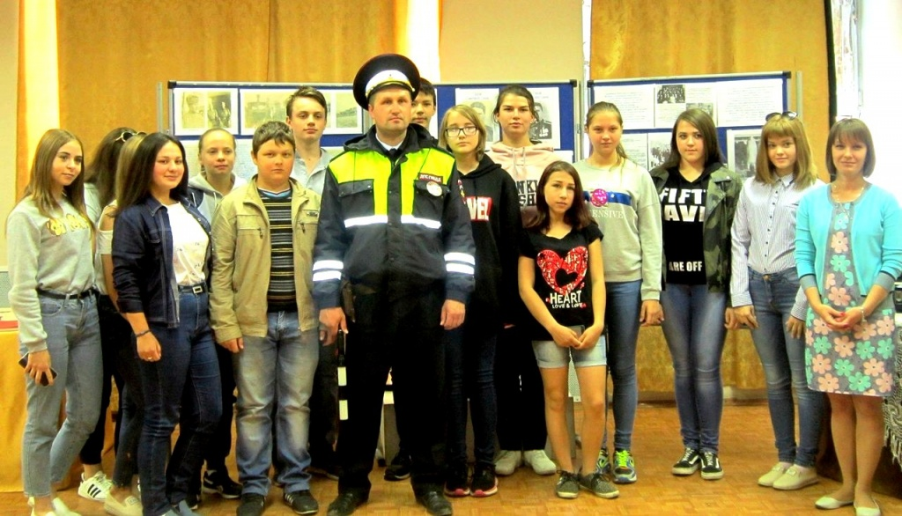

В завершении мероприятия, Госавтоинспекторы провели викторину на тему: «Безопасное поведение на дороге», и вручили детям светоотражающие элементы. Мероприятие прошло очень динамично, а принявшие в нем мальчишки и девчонки получили не только массу положительных эмоций, но и повысили уровень дорожной грамотности.
В Исаклинском районе полицейские поздравили коллектив и воспитанников подшефного приюта «Детство» с юбилеем
Сотрудники Отделения МВД России по Исаклинскому району поздравили с 15-летием со дня образования реабилитационного центра «Детство» в поселке Сокский коллектив и воспитанников учреждения. Здесь временно проживают и проходят реабилитацию дети, оказавшиеся в трудной жизненной ситуации. На протяжении многих лет сотрудники полиции осуществляют шефство над приютом.
О том, что у ребят праздник, можно было догадаться по ярким композициям из воздушных шаров, цветов и доносящемуся детскому смеху. В честь юбилейной даты коллектив приюта порадовал гостей праздничной программой, позвав всех, кто помогал и помогает учреждению со дня его основания.
Появление гостей в погонах, очень часто навещающих своих подопечных всегда вызывает искренние улыбки на лицах детей, ведь полицейские дарят им тепло и заботу, в которой они так нуждаются. По давно сложившейся традиции, в день создания приюта и в преддверие Нового года сотрудники полиции приходят поздравить ребят – вручить подарки, порадоваться успехам и пожелать всех благ.
Поздравляя персонал и воспитанников, старший инспектор по исполнению административного законодательства Галина Семенкина пожелала успехов детям – как творческих, так и в учебе! Больших достижений, добрых друзей, тепла, счастья и здоровья! Также прозвучали слова поздравлений и пожеланий педагогам: терпения на долгие годы, а детскому дому – процветания».
Старший участковый уполномоченный полиции Иван Андреев пожелал ребятам активного летнего отдыха, больше находиться на природе, играть в спортивные игры новыми спортивными мячами и не забывать о правилах порядка.
В свою очередь дети подготовили для почетных гостей праздничную программу, где продемонстрировали свои таланты в танцах и пении песен. А после торжественной части сотрудники полиции пообещали, что, как и на протяжении многих лет, будут уделять внимание каждому воспитаннику приюта, сопровождая его до самого выпуска из детского дома.
В конце встречи сотрудники полиции еще раз поздравили детей с праздником и напомнили, что всегда готовы прийти на помощь.
Руководство приюта и сами воспитанники признались, что всегда очень ждут приезда своих шефов. Каждая встреча надолго остается в памяти детей. Ребята поблагодарили за ту помощь, которую им оказывают полицейские.

Правила предупреждения ДТП с участием детей.
Информация ГИБДД, для родителей и для водителей

Уважаемые родители!

Отделение ГИБДД О МВД России по Исаклинскому району, обращает ваше внимание, что для предупреждения дорожно-транспортных происшествий с участием детей, важно рассказать основные навыки безопасного поведения на дороге ребенку:
- Напомните детям о правилах движения для пешеходов. Объясните ребенку где, когда и как можно переходить проезжую часть, к чему могут привести нарушения Правил дорожного движения.
- Расскажите ребенку, что переходить дорогу можно, когда все автомобили остановились, а водители видят его и пропускают.
- В темное время суток водители могут не заметить ребенка, поэтому, следует надевать яркую одежду, а лучше иметь на ней светоотражающие элементы.
- Не позволяйте детям выходить на проезжую часть из-за припаркованного транспорта, либо предмета ограничивающего обзор дороги, особенно в дворовой территории.
- Помните, что опасно находиться с детьми на проезжей части в дворовой территории, а также опасно находиться вблизи автомобиля движущегося задним ходом!

Уважаемые водители!
- Для предупреждения ДТП с участием детей-пешеходов, проявляйте повышенную осторожность и осмотрительность при проезде остановок общественного транспорта, торговых центров, парков, а также в зоне действия знака «ДЕТИ» и вблизи общеобразовательных учреждений.
- Не производите обгон в зоне нерегулируемых пешеходных переходов.
- При движении по дворовой территории соблюдайте скоростной режим и будьте внимательны, когда двигаетесь задним ходом!
- Маленькие пассажиры в салоне автомобиля, если их перевозка осуществляется без детского удерживающего устройства, подвержены огромному риску. Не забывайте пристегивать и сажать в ДУУ ребенка каждый раз, когда путешествуете вместе.

С января 2018 года сотрудники Отделения МВД России по Исаклинскому району совместно с судебными приставами- исполнителями ОСП Шенталинского и Исаклинского районов провели 3 рейда по выявлению лиц, своевременно не оплативших административные штрафы.
В результате проведённых совместных рейдов было проверено 6 адресов, в ходе чего 4 правонарушителя произвели фактическую оплату штрафа на сумму 2000 рублей, к 3 лицам за уклонение от исполнения административного наказания применена административная ответственность.
Сотрудники правоохранительных органов напоминали гражданам о том, что за несвоевременную оплату административного штрафа на должников составляется протокол об административном правонарушении, предусмотренном частью 1 статьи 20.25 Кодекса Российской Федерации об административных правонарушениях «Уклонение от исполнения административного наказания». Ответственность по этой статье предусматривает штраф в двойном размере от суммы неуплаченного административного штрафа, либо административный арест на срок до 15 суток, либо обязательные работы на срок до пятидесяти часов. Следует отметить, что эти санкции не освобождают от обязанности оплаты за первоначальное правонарушение.
Такие рейды - хорошее напоминание должникам. Практика показывает, что после мероприятий граждане более активно и в добровольном порядке оплачивают имеющиеся долги по исполнительным документам.
Галина Семёнкина, старший инспектор
по исполнению административного законодательства
Отделения МВД России по Исаклинскому району

В Исаклинском районе сын подозревается в ограблении пожилой матери
По данным полицейских, злоумышленник воспользовался беспомощностью близкой родственницы и похитил у нее 12 000 пенсионных рублей, чтобы расплатиться с долгами.
В дежурную часть Отдела МВД России по Исаклинскому району за помощью обратилась 81-летняя местная жительница. Пенсионерка рассказала о том, что ее ограбил сын.
Как следует из материалов уголовного дела преступление было совершено в доме, расположенном в селе Убейкино, где потерпевшая проживает совместно со злоумышленником. Прибывшие на место происшествия полицейские опросили участников инцидента, собрали необходимые улики и установили, что 40-летний мужчина, воспользовавшись беспомощностью пожилой матери, открыто похитил 12 000 рублей. Пенсионные деньги, находившиеся на тумбочке, ранее принесла сотрудница почты.
Преступные действия мужчины прекратил старший сын потерпевшей. Родственника на помощь позвала его жена, находившаяся в доме.
Правоохранители задержали подозреваемого. Мужчина признался в содеянном и рассказал, что накопил много долгов и решил таким способом улучшить свое материальное положение. Задержанный нигде не работает и ранее к уголовной ответственности не привлекался.
Отделением дознания Отдела МВД России по Исаклинскому району возбуждено уголовное дело по ч. 1 ст. 161 УК РФ. Мужчине грозит наказание в виде лишения свободы на срок до четырех лет.
Ведется следствие.

В Исаклинском районе полицейские рассказали школьникам о вреде наркотиков
В рамках акции «У опасной черты» сотрудники полиции О МВД России по Исаклинскому району совместно с представителем Общественного совета при Отделении, провели встречу с учащимися лицея (экономического) села Исаклы.
Целью данной встречи является предупреждение распространения наркомании среди молодежи, формирование в молодежной среде идеи необходимости здорового образа жизни, продвижение идеи среди подростков и молодежи отказа от наркотиков, выбор альтернативных позитивных форм самовыражения и самоутверждения – спорт, искусство, творчество.
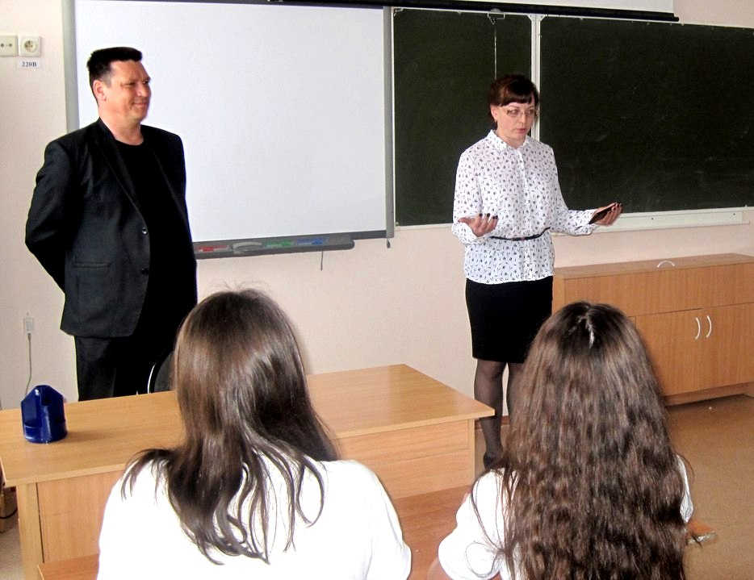
В доступной форме заместитель начальника - начальник следственной группы Сергей Гусев рассказал о вреде, который приносит наркомания. Поговорили с ребятами о том, почему они не должны и не имеют права пополнить печальные данные статистики, ставших жертвами наркотиков, опираясь на цифры. Также говорили о том, как много опасного и вредного для общественного порядка несет с собой наркомания. Что бы ни говорили о суперсовременных методах лечения наркомании, излечиваются лишь единицы. Самый верный способ не стать ее жертвой – не пробовать, пусть даже любопытство берет верх над разумом. Также Сергей Геннадьевич подробно остановился на самом большом заблуждении, придуманном наркоторговцами: что если один раз попробуешь, ничего страшного не случится. Объяснил школьникам, что употребление так называемых «легких» наркотиков (курительные смеси, спайсы) нередко имеет даже более тяжкие последствия, чем у общепризнанных «тяжелых» наркотиков, так как под их воздействием за минимальное время разрушаются абсолютно все органы: печень, репродуктивная система и мозг человека.
В том числе Сергей Геннадьевич осветил правовые аспекты затронутой темы. Школьникам дали разъяснение об уголовной и административной ответственности за незаконное употребления, хранение и распространение наркотиков и психотропных веществ.
Член Общественного совета при Отделении полиции Марина Астафьева дала ребятам наставления, как уберечь себя от употребления наркотических и психотропных средств и посоветовала как можно больше заниматься спортом, вести здоровый образ жизни.
По окончанию мероприятий учащиеся смогли задать интересующие их вопросы. На каждый из вопросов был дан развернутый ответ.

В Исаклинском районе 28-летний подозреваемый угрожал убийством своей 42-летней сожительнице
Как установили полицейские, злоумышленник устроил скандал на почве ревности и пытался задушить свою возлюбленную.
В дежурную часть ОМВД России по Исаклинскому району поступило сообщение от 42–летней жительницы села Саперкино о том, что пьяный сожитель, находящийся в нетрезвом виде, угрожает ей убийством. Из собранных полицейскими материалов следует, что 28-летний ранее не судимый мужчина устроил скандал на почве ревности и пытался задушить свою сожительницу. Злоумышленник схватил женщину за руки и сбил ее с ног. После чего, предположительно, бросил ее на кровать и стал ее душить, высказывая слова угрозы убийством. Потерпевшей удалось вырваться от напавшего на нее сожителя и, улучив момент, выбежать на улицу.
По результатам экспертизы отделением дознания ОМВД России по Исаклинскому району возбуждено уголовное дело по ч. 1 ст. 119 УК РФ «Угроза убийством или причинением тяжкого вреда здоровью». Полицейские продолжают выяснять все обстоятельства произошедшего.

Житель Исаклинского района подозревается в причинении тяжкого вреда здоровью
Из собранных сотрудниками полиции материалов следует, что жалоба хозяйки жилища привела к возникновению конфликта между гостями и к тяжким последствиям.
В Отдел МВД России по Исаклинскому району поступило сообщение о том, что из дома, расположенного на улице Молодежная села Исаклы, в медучреждение с травмами доставлен местный житель 1977 года рождения.
На место, откуда был госпитализирован пострадавший, прибыли сотрудники полиции. Правоохранители опросили хозяйку жилища и ее соседей, собрали необходимые улики. Выяснилось, что во время застолья между двумя гостями возник конфликт, в ходе которого один избил другого руками и ногами. Инцидент произошел после того, как женщина пожаловалась одному из мужчин на другого.
Полицейские установили личность злоумышленника и задержали его. Им оказался ранее судимый за угрозу убийством 42-летний местный житель. В ходе опроса мужчина признался в содеянном.
По признакам преступления, предусмотренного по ч. 1 ст. 111 УК РФ «Умышленное причинение тяжкого вреда здоровью», возбуждено уголовное дело. Злоумышленнику грозит наказание в виде лишения свободы на срок до восьми лет.

Мошенники!!!
Современные мошенники не гнушаются любой денежной суммой, и, как не устают повторять сотрудники полиции, им глубоко безразлично кто их жертва: ребенок, пенсионер, или инвалид.
Несмотря на неоднократные сообщения средств массовой информации и предупреждения правоохранительных органов, люди продолжают попадаться на уловки злоумышленников. Особенно распространено мошенничество с использованием сотовой связи.
Недавний случай подтвердил, что наши люди излишне доверчивы. В полицию поступило заявление от 67- летней жительницы д. Два Ключа. Ей позвонили и сообщили, что сын попал в дорожно-транспортное происшествие, где именно он сбил человека и ему грозит срок. Чтобы освободить сына от уголовной ответственности, предлагал заплатить, причем срочно. Гражданка, в свою очередь, поверив мошенникам, лишилась 60 000 рублей.
Еще одной жертвой телефонных мошенников стал 82-летний житель села Исаклы. Ему также позвонили на телефон и сообщили о том, что зять сбил человека и для урегулирования конфликта срочно потребовали 100 000 рублей. Так как у пенсионера не оказалось данной суммы, мошенники попросили «сколько есть». Таким образом, гражданин лишился денежных средств в сумме 30 000 рублей.
Преступники пользуются тем, что человек тревожится за родственников и поэтому готов заплатить. Но при этом, в большинстве случаях ни один из заявителей не позвонил своим родственникам, о которых говорили мошенники, и не проверил полученную информацию. Впоследствии граждане узнают, что их обманули мошенники, и обращаются в полицию.
Отделение МВД России по Исаклинскому району в очередной раз УБЕДИТЕЛЬНО ПРОСИТ: НИ В КОЕМ СЛУЧАЕ НЕ ОТДАВАЙТЕ ДЕНЬГИ, обязательно посоветуйтесь с родными и близкими. Попытайтесь созвониться с попавшими в беду, если вдруг вам не ответили, обязательно дозвонитесь до родственников с кем проживает . При любых подозрениях сразу обращайтесь в полицию по телефону
884654-2-10-02 !
Будьте осторожны, бдительны, не поддавайтесь на уловки мошенников!!!!

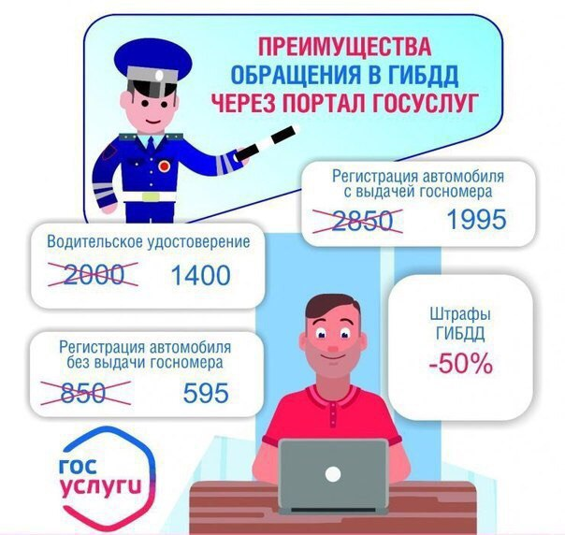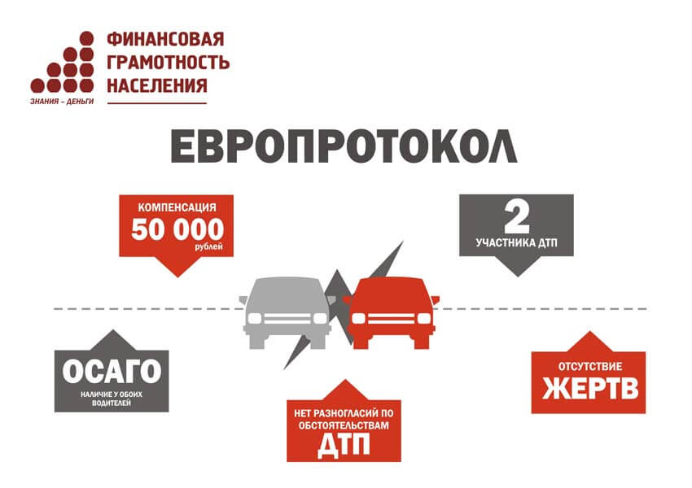

Не дай себя обмануть!

В очередной раз сотрудники органов внутренних дел района проводят профилактические мероприятия, направленные на борьбу с мошенниками.

В последние годы резко возросли проявления мошенничеств, и борьба с этим видом преступлений обострилась. На территории нашего района практически ежегодно регистрируются факты телефонного мошенничества.

Мошенничество все больше приобретает новые свойства, оно становится особым видом информационного воздействия на человеческую психику.

Данный вид преступного посягательства относится к категории технически сложных по замыслу и исполнению преступлений. Для его осуществления преступники часто объединяются в группы с четким распределением ролей в процессе подготовки и реализации преступного замысла. Организаторы и исполнители нередко обладают знаниями в области психологии.

В ходе расследования ряда уголовных дел установлено, что совершением указанной категории преступлений занимаются осужденные, отбывающие наказание в местах лишения свободы, которые расположены в других субъектах России.

Чтобы не стать жертвой телефонных мошенников, нужно придерживаться простых правил:

1. Ни в коем случае не доверяйте телефонным звонкам (якобы родственников совершивших ДТП, либо задержанных полицией) с просьбой о материальной помощи. Выясните, кто находится с Вами на связи, как его фамилия, имя, сколько ему лет, откуда он родом, где находится, знает ли он хорошо Ваших родственников и друзей, в том числе как он выглядит. Конкретные вопросы поставят мошенника в тупик, он начнет врать либо прервет звонок. Кроме того, передавая деньги лжесотруднику полиции за то, чтобы в отношении родственника не возбуждали уголовное дело, Ваши деяния могут квалифицироваться по ст. 291 УК РФ (дача взятки должностному лицу лично или через посредника).

2. Игнорируйте звонки с информацией о том, что Вам положена какая – либо денежная компенсация в обмен на перевод денежных средств на расчетные счета.

3. При получении SMS сообщение о проводимой радиокомпанией акции и получении приза, помните, что настоящий выигрыш не подразумевает бонусной оплаты, а также оплаты 13% от стоимости приза, либо его денежного эквивалента. Либо просто позвоните в офис данной радиокомпании и уточните, на самом деле проводится указанная акция и стали ли Вы призером.

4. Игнорируйте SMS сообщение от неизвестных вам абонентов с просьбой перезвонить на данный абонентский номер. С Вашего счета может быть автоматически снята значительная сумма денег.

5. Проведите беседу с детьми о том, чтобы они не вели телефонных разговоров с незнакомыми людьми, не называли персональных данных и адреса проживания неизвестным лицам.

6. Получив сообщение о блокировании банковской карты, не звоните на номера указанные с смс-сообщении, а свяжитесь с банком по телефону «горячей линии» как правило, он указан на оборотной стороне банковской карты. При разговоре с «операторами» не называйте пароль карты, ее реквизиты, свои персональные данные: вся необходимая информация у банковских работников имеется и она сообщается при открытии счета.

О МВД России

по Исаклинскому району

Световозвращающие жилеты.
С 18 марта каждый водитель обязан иметь в машине светоотражающий жилет, который надлежит надевать в темное время суток вне города, при выходе на неосвещенную трассу.
Когда надевать жилет? Надевать жилет нужно в условиях плохой видимости (туман, дождь, помехи из-за рельефа местности), в темное время суток (сумерки, ночь), и при вынужденной остановке. Стоит отметить, что термин «ограниченная видимость» обозначает отсутствие видимости дороги из-за других машин, рельефа, домов и т.д. Именно такой термин используется в соответствующем постановлении №1524. Имеется и более подходящий термин и определение. «Недостаточная видимость» - ограниченный обзор - видимость дороги менее 300 м, ввиду погодных условиях, ночью и в сумерки.
Возить ли жилет с собой всегда? Не имеет смысла иметь в машине жилет, если нет нужды покидать городскую черту. Правилами не обосновано постоянной наличие жилета при нахождении в городе, в отличии от аптечки, знака аварийной остановки и других.
Какой должен быть жилет? Светоотражающий жилет должен соответствовать ГОСТу и иметь маркировки. Жилет, который справится с задачей, по мнению Правительства, должен быть выполнен по ГОСТ 12.4.281-2014. Это специальная одежда повышенной видимости. Еще одно требование - наличие износостойких маркировок с характеристиками изделия. Бирка, вшитая в жилет, должна содержать информацию об изготовителе, ГОСТ, размер, уровень защитных свойств.
Напомним, с 2015 года такая спецодежда - атрибут пешеходов, оказавшихся именно в таких условиях. По данным ГИБДД РФ, число ДТП с участием пешеходов снизилось на 0,3%.

ЗАРЕГИСТРИРУЙ АВТОМОБИЛЬ ЧЕРЕЗ ПОРТАЛ ГОСУСЛУГ!
Вы купили автомобиль или мотоцикл? Или, наоборот, продаете — портал госуслуг поможет с документами. Зарегистрировать транспортное средство или изменить регистрационные данные — всё это проще сделать через интернет.
Раньше автовладельцы заполняли заявление от руки в отделении ГИБДД, ждали в очереди. Это отнимало много времени.
Теперь всё проще: заполняете заявление на сайте госуслуг, приходите в ГИБДД, когда удобно Вам. Дату и время выберите на сайте — оно будет забронировано для Вас, ждать в очереди не придется. Мы напомним о времени записи по электронной почте или при помощи смс-сообщения.
По пути в ГИБДД оплатите госпошлину в любом банке. Размер пошлины и реквизиты для вашего региона узнайте на сайте ГИБДД. Чтобы зарегистрировать автомобиль через портал госуслуг, нужен подтвержденный статус учетной записи на портале госуслуг.

«8 Марта – в каждый дом».
Сотрудники ГИБДД с. Исаклы, во главе с начальником майором полиции Александром Киргизовым поздравили с Международным женским днём представительниц прекрасного пола. На центральной площади села Исаклы участницам дорожного движения вручались праздничные букеты с пожеланиями прекрасного настроения.
Также в преддверии Международного женского дня сотрудники Исаклинского РЭГ не оставили без внимания женщин, пришедших в этот день на прием в подразделение за получением государственных услуг. Старший государственный инспектор РЭГ ОГИБДД по Исаклинскому району капитан полиции Руслан Сафин поздравил женщин с праздником, пожелал им удачи, успехов и благополучия, ну и конечно же для создания весеннего настроения были вручены памятные подарки и цветы.

Уважаемые граждане!
В целях предупреждения совершения террористических актов на территории района, руководство О МВД России по Исаклинскому району обращается к жителям района о соблюдении элементарных правил:
1. При поездках в общественном транспорте ни в коем случае не брать от незнакомых граждан предметы багажа или ручной клади. В случае обнаружения в салоне автобуса, подозрительного предмета немедленно проинформировать об этом водителя и сообщить в полицию по телефонам: 2-10-02 или 02.
2. Жителям «многоэтажек» необходимо ежедневно проверять целостность замков, ведущих на чердаки и в подвальные помещения.
3. Обращайте внимание на оставленные во дворах жилых домов незнакомые автомобили.
4. В случае обнаружения в общественном месте подозрительного предмета (коробки, сумки) необходимо проинформировать окружающих и немедленно сообщить об этом в полицию, не пытаясь самому узнать его содержимое.
5. При обнаружении подозрительного предмета категорически запрещается:
· Самостоятельно предпринимать действия, нарушающие состояние подозрительного предмета, трогать или перемещать подозрительный предмет и другие предметы, находящиеся с ним в контакте;
· Заливать жидкостями, засыпать грунтом или накрывать обнаруженный предмет тканевыми и другими материалами;
· Пользоваться телефонами сотовой связи, электро- радиоаппаратурой, переговорными устройствами или рацией вблизи обнаруженного предмета;
· Оказывать температурное, звуковое, световое, механическое воздействие на взрывоопасный предмет;
· Нельзя прикасаться к взрывоопасному предмету, находясь в одежде с синтетическими волокнами.
6. При обнаружении обстоятельств, вызывающих беспокойство и указывающих на возможность совершения теракта, немедленно сообщите об этом в О МВД России по Исаклинскому району по телефону 2-10-02 (круглосуточно)
Помните – ваша безопасность во многом зависит от Вас самих!

В Исаклинском районе сотрудники полиции выявили факты нарушения в сфере миграционного законодательства

Сотрудниками миграционного пункта ОМВД России по Исаклинскому району совместно с УУП и ПДН ОМВД России по Исаклинскому району проведено контрольно-проверочное мероприятие по соблюдению требований миграционного законодательства на территории Исаклинского района.
В ходе проведенной проверки сотрудниками полиции в одном из домов в селе Исаклы выявлен факт незаконного проживания двух граждан республики Узбекистан 1971 и 1975 годов рождения, у которых закончился срок пребывания в Российской Федерации. В отношении данных граждан составлены протоколы об административном правонарушении, предусмотренные ч. 1.1 ст. 18.8 КоАП РФ «Нарушение иностранным гражданином или лицом без гражданства правил въезда в Российскую Федерацию либо режима пребывания (проживания) в Российской Федерации». Исаклинским районным судом им назначено наказание в виде административного штрафа в размере 2000 рублей на каждого с административным выдворением за пределы Российской Федерации, применив содержание в Центре временного содержания иностранных граждан ГУ МВД России по Самарской области.
Также полицейские привлекли к административной ответственности по ч.3 ст. 18.9 КоАП РФ местного жителя 1982 года рождения, который незаконно предоставил жилье данным иностранным гражданам.
Сотрудниками полиции проводится дальнейшая работа, направленная на выявление и привлечение к ответственности лиц, допустивших нарушения миграционного законодательства.
О. Краснова
Инспектор по контролю за исполнением поручений

К 45-летию создания отрядов юных инспекторов движения в России пройдет марафон #БезопаснаяСтранаЮИД
Сегодня, 6 марта, исполняется 45 лет со дня создания отрядов юных инспекторов движения. В рамках юбилейной даты в России стартует интернет-марафон #БезопаснаяСтранаЮИД, принять участие в котором смогут все желающие. Главный призыв марафона – «Я соблюдаю ПДД, соблюдай и ты!».
В поддержку марафона юные инспекторы движения будут готовить аудио- и видеообращения с призывами к соблюдению правил дорожного движения и размещать их в социальных сетях с хэштегом #БезопаснаяСтранаЮИД. Лучшие обращения также можно будет увидеть на официальном сайте Госавтоинспекции и в официальных аккаунтах ведомства во всех социальных сетях.
Главными участниками марафона станут дети – юные инспекторы движения и их сверстники, но взрослые также могут выступить в поддержку идей повышения безопасности на дорогах и присоединиться к марафону.
Чтобы охватить наиболее широкий спектр проблематики дорожной безопасности, каждому федеральному округу определена отдельная тема, на которой будет сделан акцент в обращениях.
Так, центральной темой для Северо-Кавказского округа станет безопасность перевозки детей-пассажиров. Приволжский федеральный округ акцентирует внимание на применении ремней безопасности, Центральный – на необходимости использования световозвращающих элементов. Регионы Дальнего Востока рассмотрят проблематику соблюдения скоростного режима, Сибири – проезд перекрестков, Урала – правила обгона. Соблюдение правил проезда нерегулируемых пешеходных переходов станет главной темой для Южного федерального округа, северо-западные регионы напомнят о правилах безопасности для пешеходов при пересечении проезжей части дороги.
Марафоном «Безопасная страна ЮИД» мероприятия, посвященные 45-летию со дня создания отрядов юных инспекторов движения, не ограничатся. Так или иначе юбилейную годовщину ЮИДовского движения отметят в каждом регионе, - повсеместно пройдут массовые флешмобы, открытые занятия, показательные выступления и социальные акции в образовательных организациях, автогородках и в местах массового пребывания людей.
Кроме того, юбилейный для ЮИДовского движения год в России будет отмечен целым рядом различных широкомасштабных мероприятий для детей всероссийского и международного уровня. В начале июня в Краснодарском крае на базе Всероссийского детского центра «Орленок» состоится Всероссийский конкурс юных инспекторов движения «Безопасное колесо», посвященный 45-летию ЮИД. Осенью во Всероссийском детском центре «Смена» в Анапе состоится Межгосударственный слет ЮИД, к участию в котором будут приглашены делегации стран СНГ.
Мероприятия в рамках 45-летия ЮИДовского движения, в том числе марафон «Безопасная страна ЮИД», продлятся до конца года. Они призваны привлечь внимание как можно большего числа россиян к проблематике повышения безопасности участников дорожного движения, особенно детей. Использование сети Интернет позволит охватить наиболее широкую аудиторию, включая жителей самых отдаленных районов страны.
На сегодняшний день ЮИД – одно из самых массовых детских движений в стране, которое насчитывает в своих рядах более 370 тысяч школьников во всех российских регионах. Юные инспекторы движения изучают правила безопасного поведения на дорогах, ведут пропагандистскую работу среди сверстников, помогают сотрудникам Госавтоинспекции в проведении различных социально значимых акций и кампаний.

В Исаклинском районе сотрудниками полиции выявлены факты нарушения в сфере миграционного законодательства
Сотрудниками миграционного пункта О МВД России по Исаклинскому району совместно с УУП и ПДН О МВД России по Исаклинскому району проведено контрольно-проверочное мероприятие по соблюдению требований миграционного законодательства на территории Исаклинского района.
В ходе проведенной проверки сотрудниками полиции в одном из домов в селе Исаклы выявлен факт нахождения двух граждан республики Узбекистан 1971 и 1975 годов рождения, у которых закончился срок пребывания. В отношении данных граждан составлены протоколы об административном правонарушении, предусмотренные ч. 1.1 ст. 18.8 КоАП РФ «Нарушение иностранным гражданином или лицом без гражданства правил въезда в Российскую Федерацию либо режима пребывания (проживания) в Российской Федерации».
Исаклинским районным судом назначено наказание в виде административного штрафа в размере 2000 рублей на каждого с административным выдворением за пределы Российской Федерации, применив содержание в Центре временного содержания иностранных граждан ГУ МВД России по Самарской области.
Также полицейские привлекли к административной ответственности по ч.3 ст. 18.9 КоАП РФ местного жителя 1982 года рождения, который незаконно предоставил жилье данным иностранным гражданам, находящимся незаконно на территории Российской Федерации.
В настоящее время сотрудниками полиции проводится дальнейшая работа, направленная на выявление и привлечение к ответственности лиц, допустивших нарушения миграционного законодательства.

В Исаклинском районе полицейские по горячим следам задержали подозреваемых в кражах из погребов
В дежурную часть ОМВД России по Исаклинскому району обратились трое местных жителей с сообщениями о кражах из их погребов. Злоумышленники забрали мешки с овощами, мясо и электроприборы на общую сумму более 5 тысяч рублей.
В ходе оперативных мероприятий полицейские провели подворовый обход, опросили местных жителей, а также проверили на причастность к произошедшему лиц, ранее привлекавшихся к уголовной ответственности, что и помогло установить личности злоумышленников. Подозреваемыми оказались двое местных жителей 1971 и 1977 годов рождения, нигде не работающие, неоднократно судимые за кражи и незаконный оборот наркотиков, которые ведут асоциальный образ жизни.
При проверке оперативной информации о том, что злоумышленники могут находиться в одной из квартир села Исаклы, они были задержаны. В ходе обыска часть похищенного имущества была обнаружена и изъята. Подозреваемых доставили в отдел полиции. Они признались в том, что срывали навесные замки из погребов, забирали продукты питания и электроприборы. Овощи и мясо они украли для того, чтобы употреблять в пищу, а инструменты для продажи.
В настоящее время установлена причастность мужчин к 5 фактам таких хищений. По данному факту возбуждено уголовное дело по признакам преступления, предусмотренного ч.2 ст. 158 Уголовного кодекса Российской Федерации "Кража". Ведется следствие.

Справку о судимости можно получить как электронный документ на портале госуслуг

Напоминаем, что такой электронный вариант документа является юридически значимым и может применяться в любых правоотношениях наравне с бумажным.

Министерство связи и массовых коммуникаций Российской Федерации сообщает о том, что заказать и получить юридически значимую справку об отсутствии или наличии судимости теперь можно в электронном виде на Едином портале государственных и муниципальных услуг (ЕПГУ).

«Решение о предоставлении справки в виде электронного документа связано с ее популярностью среди граждан РФ. В 2016 году справку заказали 3,8 миллиона человек, 656 тысяч из них заказали ее в электронном виде через ЕПГУ», — сообщил директор Департамента развития электронного правительства Минкомсвязи России Владимир Авербах.

Для получения данной услуги в электронном виде пользователям Единого портала госуслуг, имеющим подтвержденную учетную запись, необходимо заполнить на портале электронную форму заявления и загрузить сканированное изображение паспорта гражданина РФ. После проверки всех данных в течение 30 календарных дней документ, подписанный электронной цифровой подписью сотрудника Министерства внутренних дел РФ, поступит в личный кабинет заявителя на ЕПГУ.

Напоминаем, что такой электронный вариант документа является юридически значимым и может применяться в любых правоотношениях наравне с бумажным.

Исаклинские Госавтоинспекторы вновь прибыли на помощь замерзающим на федеральной автодороге...
Сегодня, в 03 ч. 20 м. по ночному времени в дежурную часть ОМВД России по Исаклинскому району поступило сообщение о том, что на 1159 км федеральной автодороги М-5 «Урал» сломалась пассажирская Газель, в которой находится 17 человек, в том числе водитель. Незамедлительно на место происшествия выехал экипаж ДПС в составе капитана полиции Алексея Иванова и лейтенанта полиции Сергея Ульянова. Инспекторы оказали первую помощь замерзающим пассажирам, поочередно согревая их в патрульном автомобиле. Затем при помощи эвакуатора сопроводили автобус до ближайшего автосервиса, а пассажиров разместили в гостиничном комплексе, предоставив горячее питание.
ОГИБДД ОМВД России по Исаклинскому району призывает граждан отложить поездки на дальние расстояния в период аномального похолодания, когда среднесуточная температура превышает 33 градуса.

«Не будь невидимкой, засветись в темноте!» под таким названием на территории Исаклинского района прошла профилактическая кампания
В целях популяризации использования световозвращающих элементов исаклинские автоинспекторы организовали проведение широкомасштабной кампании «Не будь невидимкой, засветись в темноте!». Мероприятие охватило все население района и проходило, как в школах и детских садах, так и на улично-дорожной сети.
В школах, например, сотрудники Госавтоинспекции организовали профилактические беседы, в ходе которых продемонстрировали интересные видеоролики по использованию световозвращающих элементов, которые затем и вручили учащимся.
В детских сада автоинспекторы провели мастер-классы по изготовлению световозвращателей, где дети своими руками сделали полезные поделки.
Представители «Родительского патруля» также присоединилась к акции и, вооружившись листовками, вышли к пешеходным переходам, где проводили беседы с пешеходами и раздавали световозвращающие элементы.
Активную деятельность, в рамках акции, провели и ЮИДовцы. На центральной площади села Исаклы школьники, одетые в яркие светящиеся жилеты, организовали флешмоб, привлекая внимание прохожих тематическими плакатами и призывами о соблюдении ПДД.

Исаклинская Госавтоинспекция призывает граждан использовать удобный сервис Госуслуги
В соответствии с Федеральным законом Российской Федерации от 27.07.2010 № 210-ФЗ «Об организации предоставления государственных и муниципальных услуг» и Указа Президента РФ от 7 мая 2012 г. № 601 "Об основных направлениях совершенствования системы государственного управления" успешно функционирует портал государственных и муниципальных услуг «gosuslugi.ru».
Портал предоставляет возможность получить в упрощенном виде государственные и муниципальные услуги, в том числе регистрацию транспортных средств, получение водительского удостоверения. В настоящее время около 40% населения региона используют портал «gosuslugi.ru» и получают вышеуказанный услуги в электронном виде.
Как записаться в ГИБДД через портал госуслуги — регистрация.
Перед оформлением записи приема в электронном виде, необходимо пройти полную регистрацию на Едином портале Госуслуг, перейдя по ссылке https://www.gosuslugi.ru. После перехода по указанной ссылке перейдите в раздел личной регистрации будущего кабинета:
- На первоначальном этапе следует ввести свою Фамилию и Имя, указать действующий номер сотового телефона и адрес электронной почты, на который система вышлет письмо с подтверждением.
- После ввода данных нажмите кнопку «Зарегистрироваться».
- Следующим шагом система предложит создать надежный пароль, после чего сохраните информацию.
По окончании данной процедуры вы сможете пользоваться на портале только справочной информацией. Чтобы система позволяла вам совершать электронную запись, необходимо заполнить общие сведения и ввести персональные данные. Выполните вход в свой личный кабинет, после чего система переведет вас самостоятельно в раздел «Основной информации».
Чтобы успешно завершить формирование личной учетной записи, Вам необходимо подтвердить вашу личность перед информационным порталом и получить код активации, выбрав один из способов его получения.
После авторизации, у Вас есть возможность получить государственные услуги, предоставляемые Госавтоинспекцией, двумя способами: в электронном виде и на личном приеме. Рекомендуем все же использовать электронный способ подачи заявки. Если всё в порядке, ГИБДД оформит госуслугу. Если нет — предоставит письменный отказ, где объяснит причины.
Подав заявку, на регистрацию транспортного средства или получение водительского удостоверения, Вы приходите в назначенное время в регистрационное отделение ГИБДД и, в специально выделенных для этого окнах, получаете услугу без очереди.
Главные преимущества использования портала gosuslugi.ru:
•​ круглосуточная доступность;
•​ возможность оплаты любой госпошлины с 30% скидкой при условии
заказа услуги и оплаты ее электронным способом;
•​ встроенная система оплаты;
•​ получение услуги из любого удобного для Вас места;
•​ доступность сервисов по регистрационным данным портала;
•​ отсутствие очередей;
•​ присутствие службы поддержки;
•​ отсутствие коррупции, так как заявитель не обращается напрямую для
получения услуги;
•​ фиксированный срок получения услуги;
•​ возможность обжалования результатов получения услуги, в том числе посредством Федеральной государственной информационной системы до судебного обжалования (ФГИС ДО).

Госавтоинспекция призывает граждан регистрироваться на портале «gosuslugi.ru» и получать все услуги по регистрации транспортных средств и выдаче водительских удостоверений.

Госавтоинспекция Исаклинского района обращается к гражданам
Сотрудникам ГИБДД приходится ежедневно разбираться с последствиями тяжелейших дорожно-транспортных происшествий. Большинство из них можно было предотвратить. Своевременное снижение скорости, отказ от намерения сесть за руль в пьяном виде позволит сохранить жизнь и здоровье многих участников дорожного движения.
Госавтоинспекция Исаклинского района обращается ко всем неравнодушным гражданам с просьбой сообщать информацию о водителях, управляющих транспортными средствами в состоянии опьянения, совершения водителями грубых нарушений ПДД РФ, обнаружения транспортных средств, скрывшихся с мест дорожно-транспортных происшествий, а также о неудовлетворительном состоянии автодорог, дорожных сооружений, технических средств организации дорожного движения. В случае выявления подобных фактов, информацию необходимо передать по телефону дежурной части ОМВД России по Исаклинскому району: (884654)2-10-02, либо позвонить в отделение ГИБДД ОМВД России по Исаклинскому району (884654)2-14-08

Памятка для родителей о необходимости использования световозвращающих элементов
Каждое третье ДТП происходит с участием детей-пешеходов, в целях снижения количества ДТП с участием детей-пешеходов необходимо использование светоотражающих элементов.
Световозвращатель на одежде - на сегодняшний день реальный способ уберечь ребенка от травмы на неосвещенной дороге. Принцип действия его основан на том, что свет, попадая на ребристую поверхность из специального пластика, концентрируется и отражается в виде узкого пучка. Когда фары автомобиля «выхватывают» пусть даже маленький световозвращатель, водитель издалека видит яркую световую точку. Поэтому шансы, что пешеход или велосипедист будут замечены, увеличиваются во много раз.
Например, если у машины включен ближний свет, то обычного пешехода водитель увидит с расстояния 25-40 метров. А использование световозвращателя увеличивает эту цифру до 130-240 метров!
Маленькая подвеска на шнурке или значок на булавке закрепляются на одежде, наклейки - на велосипеде, самокате, рюкзаке, сумке. На первый взгляд световозвращатель выглядит как игрушка. Но его использование, по мнению экспертов по безопасности дорожного движения, снижает детский травматизм на дороге в шесть с половиной раз!
Световозвращатель не боится ни влаги, ни мороза – носить его можно в любую погоду.
Но полагаться только лишь на световозвращатель тоже не стоит. Это всего один из способов пассивной защиты пешеходов. Необходимо помнить о воспитании грамотного пешехода с детства. Чтобы ребенок не нарушал Правила дорожного движения, он должен не просто их знать - у него должен сформироваться навык безопасного поведения на дороге. Наглядный пример родителей – лучший урок для ребенка!
Уважаемые родители! Научите ребенка привычке соблюдать Правила дорожного движения. Побеспокойтесь о том, чтобы Ваш ребенок «засветился» на дороге. Примите меры к тому, чтобы на одежде у ребенка были светоотражающие элементы, делающие его очень заметным на дороге. Помните - в темной одежде маленького пешехода просто не видно водителю, а значит, есть опасность наезда.
БЕЗОПАСНОСТЬ ДЕТЕЙ – ОБЯЗАННОСТЬ ВЗРОСЛЫХ!
СВЕТОВОЗВРАЩАТЕЛИ СОХРАНЯТ ЖИЗНЬ!

В Исаклинском районе сотрудники ГИБДД оказали помощь водителю
Жители города Альметьевска Республики Татарстан выражают благодарность сотрудникам ОГИБДД О МВД России по Исаклинскому району за оказанную помощь и отзывчивость.
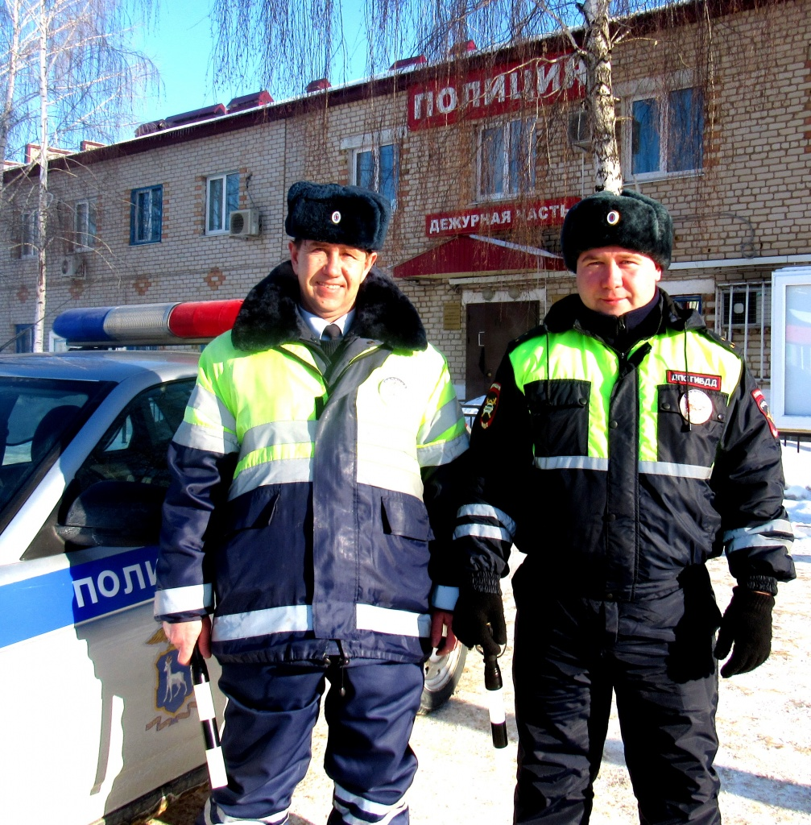
В вечернее время, осуществляя патрулирование на участке дороги М5 «Исаклы-Шентала» инспекторы ДПС ОГИБДД О МВД России по Исаклинскому району старший лейтенант полиции Станислав Стрельников и лейтенант полиции Василий Глухов заметили на обочине автомобиль «Daewoo Nexia». Водитель пояснил, что с супругой направляются в Республику Татарстан из города Саратова, и, следую по трассе, из двигателя вылетел шатун. Так как на улице было морозно, автомобиль быстро остыл. Сотрудники полиции предложили погреться и вызвали эвакуатор, на котором благополучно доехали до города Альметьевска.
«Хорошо, что такие работают в ГИБДД и честно выполняют свой долг, огромное им за это СПАСИБО!!!»

Упрощенный порядок оформления ДТП
Если в результате дорожно-транспортного происшествия вред причинен только имуществу, водитель, причастный к нему, обязан освободить проезжую часть, если движению других транспортных средств создается препятствие, предварительно зафиксировав, в том числе средствами фотосъемки или видеозаписи, положение транспортных средств по отношению друг к другу и объектам дорожной инфраструктуры, следы и предметы, относящиеся к происшествию, повреждения транспортных средств.
Если обстоятельства причинения вреда в связи с повреждением имущества в результате дорожно-транспортного происшествия или характер и перечень видимых повреждений транспортных средств вызывают разногласия участников дорожно-транспортного происшествия, водитель, причастный к нему, обязан записать фамилии и адреса очевидцев и сообщить о случившемся в полицию для получения указаний сотрудника полиции о месте оформления дорожно-транспортного происшествия. В случае получения указаний сотрудника полиции об оформлении документов о дорожно-транспортном происшествии с участием уполномоченных на то сотрудников полиции на ближайшем посту дорожно-патрульной службы или в подразделении полиции водители оставляют место дорожно-транспортного происшествия, предварительно зафиксировав, в том числе средствами фотосъемки или видеозаписи, положение транспортных средств по отношению друг к другу и объектам дорожной инфраструктуры, следы и предметы, относящиеся к происшествию, повреждения транспортных средств.
Если обстоятельства причинения вреда в связи с повреждением имущества в результате дорожно-транспортного происшествия, характер и перечень видимых повреждений транспортных средств не вызывают разногласий участников дорожно-транспортного происшествия, водители, причастные к нему, не обязаны сообщать о случившемся в полицию. В этом случае они могут оставить место дорожно-транспортного происшествия и:
o оформить документы о дорожно-транспортном происшествии с участием уполномоченных на то сотрудников полиции на ближайшем посту дорожно-патрульной службы или в подразделении полиции, предварительно зафиксировав, в том числе средствами фотосъемки или видеозаписи, положение транспортных средств по отношению друг к другу и объектам дорожной инфраструктуры, следы и предметы, относящиеся к происшествию, повреждения транспортных средств;
o оформить документы о дорожно-транспортном происшествии без участия уполномоченных на то сотрудников полиции, заполнив бланк извещения о дорожно-транспортном происшествии в соответствии с правилами обязательного страхования, — если в дорожно-транспортном происшествии участвуют 2 транспортных средства (включая транспортные средства с прицепами к ним), гражданская ответственность владельцев которых застрахована в соответствии с законодательством об обязательном страховании гражданской ответственности владельцев транспортных средств, вред причинен только этим транспортным средствам и обстоятельства причинения вреда в связи с повреждением этих транспортных средств в результате дорожно-транспортного происшествия не вызывают разногласий участников дорожно-транспортного происшествия;
o не оформлять документы о дорожно-транспортном происшествии — если в дорожно-транспортном происшествии повреждены транспортные средства или иное имущество только участников дорожно-транспортного происшествия и у каждого из этих участников отсутствует необходимость в оформлении указанных документов.

На территории Исаклинского района продолжаются совместные мероприятия активистов «Родительского патруля» и сотрудников Госавтоинспекции
Так, накануне активисты родительских комитетов "Родительский патруль" ГБОУ СОШ им. М.К. Овсянникова с. Исаклы и сотрудники Госавтоинспекции напомнили школьникам о необходимости соблюдения Правил дорожного движения.
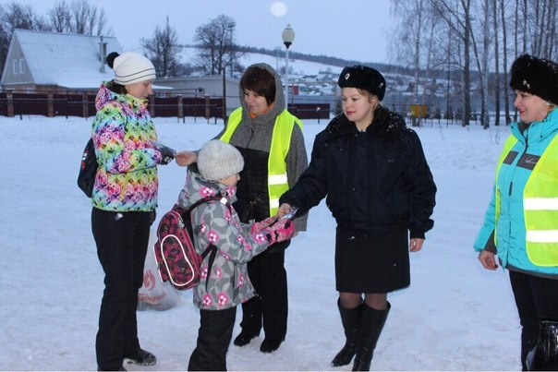
Участники «Родительского патруля» рассказали ребятам о возможных опасных ситуациях, в которые они могут попасть на дорогах, и повторили с ними Правила перехода проезжей части. Инспектор по пропаганде БДД ОГИБДД ОМВД России по Исаклинскому району Наталия Сергеева вручила школьникам световозвращающие аксессуары и рассказала как правильно закрепить их на верхней одежде или школьном рюкзаке для того, чтобы быть заметными на дороге в темное время суток.

ГОСАВТОИНСПЕКЦИЯ РАЗЪЯСНЯЕТ ТРЕБОВАНИЯ ЗАКОНОДАТЕЛЬСТВА И ОТВЕТСТВЕННОСТЬ ЗА УПРАВЛЕНИЕ АВТОМОБИЛЕМ С НАНЕСЕННЫМ ПЛЕНОЧНЫМ ПОКРЫТИЕМ
В ряде социальных сетей появилась недостоверная информация, в которой автоюристы комментируют якобы незаконное привлечение к административной ответственности сотрудниками ГИБДД, водителей управляющих автомобилем с «тонировкой».
Это информация не соответствует действительности и вводит в заблуждение, создавая возможность двоякого толкования.
Региональная Госавтоинспекция разъясняет, что в соответствии с частью 3 статьи 12.5 прим.1 КоАП РФ предусмотрена административная ответственность за «Управление транспортным средством, на котором установлены стекла (в том числе, покрытые прозрачными цветными пленками), светопропускание которых не соответствует требованиям технического регламента о безопасности колесных транспортных средств». При этом, обязательство по 70% светопропускаемости ветрового стекла и стекол, через которые обеспечивается передняя обзорность для водителя, регламентировано пунктом 4.3 приложения № 8 Технического регламента таможенного союза ТР ТС 018/2011 «О безопасности колесных транспортных средств».
Кроме того, межгосударственным стандартом ГОСТ 33997-2016 «Колесные транспортные средства. Требования к безопасности в эксплуатации и методы проверки», введённым в действие с 01.02.2018 года, предусмотрены требования аналогичного характера.
Соответственно, привлечение сотрудниками полиции к административной ответственности водителей, управляющих транспортными средствами, с нанесенным пленочным покрытием, является законным и обоснованным.
Дополнительно информируем, что водителю предлагается на месте устранить причину нарушения, т.е. снять тонировку. В случае отказа водителя, инспектор выносит требование в письменном виде об устранении нарушения (удаления пленочного покрытия) в течение суток. Требование вносится в базы ГИБДД, и при повторном выявлении этого же нарушения, водитель привлекается к ответственности за неисполнение требования сотрудника полиции по ст.19.3 КоАП РФ.
Уважаемые водители, не полагайтесь остаться незамеченными в транспортном потоке за темными стеклами. Не стоит также полагаться на мнение некомпетентных лиц, размещающих недостоверные сведения в социальных сетях и средствах массовой информации. Выявление данного вида нарушений находится на особом контроле Госавтоинспекции региона.

На центральной площади села Исаклы прошла акция «Засветись!»
Большинство дорожно-транспортных происшествий происходит в темное время суток и, как правило, на неосвещенных участках дороги. Действия водителя на 90% зависят от получаемой им визуальной информации. При этом, с наступлением темноты, человеческий глаз способен воспринимать только 5% от полной картины происходящего. В связи с этим, большинство фиксируемых в темное время суток происшествий – это наезды на пешеходов. Водители слишком поздно замечают людей на проезжей части. Именно поэтому сотрудники ОГИБДД О МВД России по Исаклинскому району и юные инспекторы дорожного движения ГБОУ СОШ им.М.К. Овсянникова с. Исаклы провели профилактическое мероприятие «Засветись!», организованное в рамках кампании «Переходи безопасно».
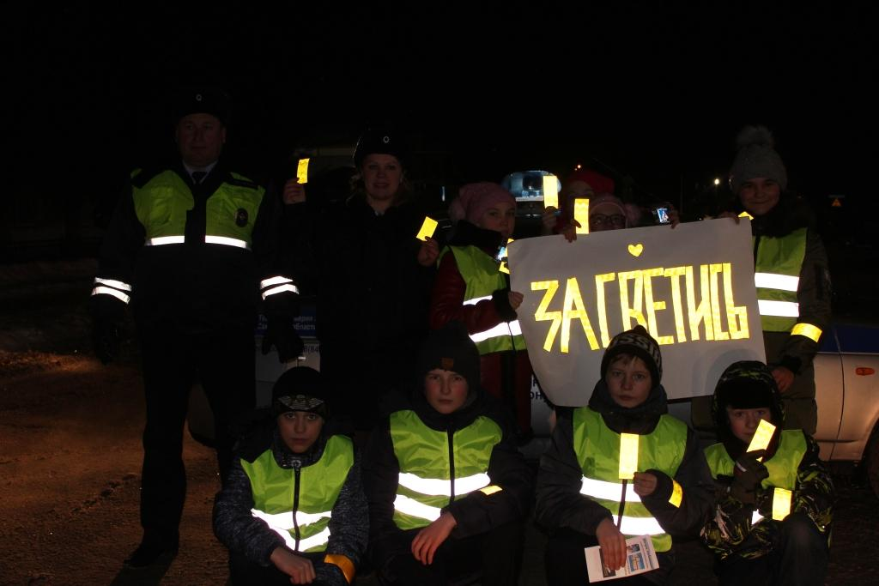
Целью мероприятия стала профилактика дорожно-транспортных происшествий с участием пешеходов в темное время суток. Ребята совместно с полицейскими проводили беседы с пешеходами и водителями, рассказав об основных правилах поведения на проезжей части, необходимости использования световозвращающих элементов, а также их расположения на верхней одежде, сумках и рюкзаках. Призвали участников дорожного движения всегда соблюдать ПДД, ведь от этого зависит их жизнь и здоровье. Также всем участниками акции были вручены световозвращающие аксессуары и красочные буклеты по ПДД. Участники акции поблагодарили ребят за приятные сюрпризы.

На официальном интернет-портале правовой информации опубликован приказ МВД России от 29 ноября 2017 года № 900 «Об утверждении Административного регламента Министерства внутренних дел Российской Федерации по предоставлению государственной услуги по выдаче свидетельства о допуске транспортных средств к перевозке опасных грузов»
.
Необходимость разработки ведомственного регламента была обусловлена тем, что вопросы выдачи свидетельства о допуске транспортных средств к перевозке опасных грузов нормативно не были урегулированы в законодательстве РФ.
Выдача свидетельства о допуске транспортных средств к перевозке опасных грузов предусмотрена
разделом 9.1.3 Европейского соглашения о международной дорожной перевозке опасных грузов (ДОПОГ) от 30 сентября 1957 года, которое действует в 48 странах мира, включая Россию. Правилами перевозок грузов автомобильным транспортом, утвержденными постановлением Правительства Российской Федерации от 15 апреля 2011 года № 272, было определено, что перевозка опасных грузов автомобильным транспортом в городском, пригородном и междугородном сообщении осуществляется в соответствии с требованиями, установленными в этом Европейском соглашении.
Принятый Административный регламент позволяет решить следующие задачи:
• установить перечень необходимых для получения государственной услуги документов;
• определить состав, последовательность и сроки выполнения административных процедур, требования к порядку их выполнения;
• определить формы контроля за предоставлением государственной услуги, порядок обжалования решений и действий уполномоченных должностных лиц, предоставляющих государственную услугу. Помимо этого, в регламенте определены основания для отказа в приеме документов, необходимых для предоставления государственной услуги, и случаи, при которых предоставление услуги может быть приостановлено либо отказано в ее предоставлении.
Согласно положениям Административного регламента, оплата государственной пошлины за предоставление госуслуги не предусмотрена.
ОБМЕН ВОДИТЕЛЬСКИХ УДОСТОВЕРЕНИЙ
В ряде СМИ была опубликована не соответствующая действительности информация о том, что в РФ планируется введение процедуры сдачи теоретического экзамена при замене водительского удостоверения по истечению срока его действия.
Эта инициатива была выдвинута Союзом автошкол и вызвала широкий резонанс в средствах массовой информации.
Госавтоинспекция Самарской области разъясняет, что процедура замена водительских удостоверений не изменилась и никаких изменений в ней не предвидится.
В соответствии с Постановлением Правительства РФ от 24.10.2014 № 1097 водительское удостоверение выдается сроком на 10 лет. По истечении срока действия водительского удостоверения выдача российского национального водительского удостоверения взамен ранее выданного производится без сдачи экзаменов.
Провести замену водительского удостоверения возможно тремя способами:
1. запись на оказание данной государственной услуги через Единый портал государственных услуг в РЭО (имеется преимущество - скидка 30% при оплате государственной пошлины);
2. обращение в РЭО лично;
3. обращение в многофункциональные центры.
Необходимо подготовить следующие документы:
-заявление;
-паспорт гражданина РФ или иной документ, удостоверяющий личность;
-медицинское заключение;
-водительское удостоверение;
-квитанция об уплате госпошлины.

Исаклинская госавтоинспекция рекомендует гражданам использовать удобные интернет-сервисы для получения госуслуг
Госавтоинспекция рекомендует гражданам активно использовать возможности официального сайт ГИБДД России (www.gibdd.ru), который является полноценным порталом с большим количеством функций. Его преимуществом является интерактивность, что позволяет оперативно получать не только информацию, но и ответы на возникающие вопросы.
В разделе «Сервисы» граждане могут найти удобные формы для проверки наличия задолженностей по штрафам и другую интересующую информацию. Сюда же добавлены новые возможности, с помощью которых можно проверить фотоматериалы, послужившие основанием для вынесения в автоматическом режиме постановлений о нарушениях ПДД.
Наряду с электронным сервисом ГИБДД дополнительные возможности предоставляет не менее популярный Единый портал государственных услуг (www.gosuslugi.ru).
Используя данный сайт, можно узнавать информацию о своих штрафах. Тут же есть возможность их уплаты через платежные интернет-системы. Кроме того, зарегистрированные пользователи могут получать сведения через SMS-сообщения. Здесь также реализована онлайн-оплата штрафов. В обоих случаях информация об уплате оперативно поступит в Государственную информационную систему о государственных и муниципальных платежах и будет сразу же передана в ГИБДД. Электронные платежные системы ведущих банков в полном объеме передают информацию обо всех принятых платежах в информационную систему. Несмотря на это, мы рекомендуем гражданам перед оплатой административных штрафов уточнить в банке, выполняет ли он требования законодательства о передаче сведений о принятых платежах в указанную систему.
Зарегистрировавшись один раз на сайте www.gosuslugi.ru, можно получить доступ ко всем услугам портала, в том числе и тем, которые оказываются Госавтоинспекцией. Для регистрации в личном кабинете потребуются паспортные данные, номер страхового свидетельства государственного пенсионного страхования (СНИЛС) и номер мобильного телефона или адрес электронной почты.
Использование вышеуказанных сервисов позволит значительно сэкономить время, финансовые затраты и оперативно получить интересующую информацию, исключить длительное пребывание в подразделениях Госавтоинспекции.

ГИБДД ИНФОРМИРУЕТ
Информируем население муниципального района Исаклинский Самарской области о том, что в январе месяце текущего 2018 года в Исаклинском районе отделением ГИБДД ОМВД России по Исаклинскому району запланировано проведение профилактических мероприятий «Пассажирские перевозки», «Пешеходный переход», «Контроль трезвости», с целью выявления нарушений Правил дорожного движения.

За минувшие праздничные дни на дорогах Самарской области произошло 29 ДТП, в которых 2 человека погибли, 39 ранено – среди которых 6 детей. С наступлением зимнего периода времени, участились случаи дорожно-транспортных происшествий при катании на надувных подушках – тюбингах.
​Так, в Челно-Вершинском районе, водитель 1996 года рождения, двигаясь по проезжей части на автомашине FIAT, осуществлял перевозку 14 – летнего подростка на тюбинге, прикрепленном веревкой к заднему буксировочному крюку. Результатом данных действий стало опрокидывание тюбинга. Несовершеннолетний получил тяжелые травмы и бригадой скорой медицинской помощи был доставлен в больницу с последующей госпитализацией.
​Уважаемые автомобилисты! Катание на надувных ватрушках, тюбингах, санках и пр. допускается только на специально обустроенных для этого трассах! Привязывать трос тюбингов к машине или мотоциклу для катания детей​категорически запрещено! Скорость подобных «надувных саней» достигает 80 км в час. Сидящий в ватрушке человек не касается снега ни руками, ни ногами и на процесс катания никак повлиять не может. Следствие этого – высокий риск травматизма и серьезнее травмы.
​Чтобы свести к минимуму получение травмы при катании на тюбинге, надо придерживаться простых правил:
- перед катанием проверьте целостность дна, швов, наличие ручек для держания во время движения и закрытого клапана для надувания тюбинга;
- используйте тюбы только на специально подготовленных трассах;
- при катании ни в коем случае не привязывайте трос тюбинга к транспортному средству;
- выбирайте не крутые горки, идеальный спуск – с уклоном до 20 градусов;
- перед выездом, убедитесь, что трасса свободна, отсутствуют препятствия, деревья. Ведь при развитии скорости, столкновение даже с маленьким препятствием может повлечь печальные последствия – выброс с трассы и как следствие – ушибы тела, головы.
Помните - безопасность прежде всего!
Основание и процедура лишения родительских прав и сроки ограничения родительских прав

В соответствии со статьёй 69 Семейного кодекса Российской Федерации родители (один из них) могут быть лишены родительских прав, если они:
уклоняются от выполнения обязанностей родителей, в том числе при злостном уклонении от уплаты алиментов;
отказываются без уважительных причин взять своего ребенка из родильного дома (отделения) либо из иной медицинской организации, воспитательного учреждения, организации социального обслуживания или из аналогичных организаций;
злоупотребляют своими родительскими правами;
жестоко обращаются с детьми, в том числе осуществляют физическое или психическое насилие над ними, покушаются на их половую неприкосновенность;
являются больными хроническим алкоголизмом или наркоманией;
совершили умышленное преступление против жизни или здоровья своих детей, другого родителя детей, супруга, в том числе не являющегося родителем детей, либо против жизни или здоровья иного члена семьи.
Лишение родительских прав производится в судебном порядке.
Дела о лишении родительских прав рассматриваются по заявлению одного из родителей или лиц, их заменяющих, заявлению прокурора, а также по заявлениям органов или организаций, на которые возложены обязанности по охране прав несовершеннолетних детей (органов опеки и попечительства, комиссий по делам несовершеннолетних, организаций для детей-сирот и детей, оставшихся без попечения родителей, и других).
В соответствии со статьёй 73 Семейного кодекса Российской Федерации суд может с учетом интересов ребенка принять решение об отобрании ребенка у родителей (одного из них) без лишения их родительских прав (ограничении родительских прав).
Ограничение родительских прав допускается, если оставление ребенка с родителями (одним из них) опасно для ребенка по обстоятельствам, от родителей (одного из них) не зависящим (психическое расстройство или иное хроническое заболевание, стечение тяжелых обстоятельств и другие).
Ограничение родительских прав допускается также в случаях, если оставление ребенка с родителями (одним из них) вследствие их поведения является опасным для ребенка, но не установлены достаточные основания для лишения родителей (одного из них) родительских прав. Если родители (один из них) не изменят своего поведения, орган опеки и попечительства по истечении шести месяцев после вынесения судом решения об ограничении родительских прав обязан предъявить иск о лишении родительских прав. В интересах ребенка орган опеки и попечительства вправе предъявить иск о лишении родителей (одного из них) родительских прав до истечения этого срока.
Иск об ограничении родительских прав может быть предъявлен близкими родственниками ребенка, органами и организациями, на которые законом возложены обязанности по охране прав несовершеннолетних детей, дошкольными образовательными организациями, общеобразовательными организациями и другими организациями, а также прокурором.
Дела о лишении родительских прав и об ограничении родительских прав рассматриваются с участием прокурора и органа опеки и попечительства.

Галина Семенкина,
старший инспектор ИАЗ
О МВД России по Исаклинскому району,
капитан полиции

*

С января 2017 года сотрудники Отделения МВД России по Исаклинскому району совместно с судебными приставами- исполнителями ОСП Шенталинского и Исаклинского районов провели 12 рейдов по выявлению лиц, своевременно не оплативших административные штрафы.
В результате проведённых совместных рейдов было проверено 20 адресов, в ходе чего 19 человек произвели фактическую оплату штрафа на сумму 9530 рублей, к 10 лицам за уклонение от исполнения административного наказания применена административная ответственность.
Сотрудники правоохранительных органов напоминали гражданам о том, что за несвоевременную оплату административного штрафа на должников составляется протокол об административном правонарушении, предусмотренном частью 1 статьи 20.25 Кодекса Российской Федерации об административных правонарушениях «Уклонение от исполнения административного наказания». Ответственность по этой статье предусматривает штраф в двойном размере от суммы неуплаченного административного штрафа, либо административный арест на срок до 15 суток, либо обязательные работы на срок до пятидесяти часов. Следует отметить, что эти санкции не освобождают от обязанности оплаты за первоначальное правонарушение.
Такие рейды - хорошее напоминание должникам. Практика показывает, что после мероприятий граждане более активно и в добровольном порядке оплачивают имеющиеся долги по исполнительным документам.

Галина Семёнкина, старший инспектор
по исполнению административного законодательства
Отделения МВД России по Исаклинскому району

*

Сотрудники полиции Отделения МВД России по Исаклинскому району продолжают активную работу по пресечению фактов нарушения законодательства в сфере оборота алкогольной продукции и по исполнению требований Федерального закона «О государственном регулировании производства и оборота этилового спирта, алкогольной и спиртосодержащей продукции».
Так, в текущем году в результате проверок выявлено 7 фактов нарушений алкогольного законодательства. Из незаконного оборота изъято более 13 литров спиртосодержащей продукции. По 4 фактам в отношении жителей Исаклинского района: с. Саперкино, с. Большое Микушкино, с. Малое Микушкино, с. Новое Якушкино составлены административные протоколы за реализацию спиртосодержащей продукции из дома. По постановлению Исаклинского районного суда они привлечены к административной ответственности по статье 14.2 Кодекса об административных правонарушениях Российской Федерации «Незаконная продажа товаров (иных вещей), свободная реализация которых запрещена или ограничена». Также, по 3 фактам реализации индивидуальными предпринимателями из магазинов, расположенных в с. Большое Микушкино, пос. Сокский и с. Исаклы, алкогольной продукции без соответствующих документов, подтверждающих её легальность, составлены административные протоколы. Данные дела об административных правонарушениях, предусмотренные частью 3 статьи 14.16 Кодекса об административных правонарушениях Российской Федерации «Нарушение правил розничной продажи алкогольной продукции», рассмотрены в Исаклинском районном суде и в Отделении МВД России по Исаклинскому району, индивидуальные предприниматели были привлечены к административной ответственности в виде штрафа в сумме 5000 рублей каждый.
Напоминаем, что с 30 июля 2017 года произошли изменения в Кодексе об административных правонарушениях Российской Федерации. За розничную продажу алкогольной спиртосодержащей продукции физическим лицом и незаконную розничную продажу указанной продукции индивидуальным предпринимателем без образования юридического лица, совершенного однократно, установлена административная ответственность по статье 14.7.1 Кодекса об административных правонарушениях Российской Федерации «Незаконная розничная продажа алкогольной и спиртосодержащей пищевой продукции физическими лицами». Санкции статьи предусматривает наложение административного штрафа от тридцати тысяч до пятидесяти тысяч рублей на физических лиц, а на индивидуальных предпринимателей, осуществляющих предпринимательскую деятельность без образования юридического лица, административный штраф в размере от ста тысяч до двухсот тысяч рублей. Во всех случаях конфискуются предметы административного правонарушения.
Обращаемся к гражданам с просьбой сообщать о фактах нарушения законодательства в сфере оборота алкогольной продукции в Отделение МВД России по Исаклинскому району по телефонам 8(84654)-2-10-02 или 112, либо по адресу: с. Исаклы, ул. Куйбышевская, дом 89.

Галина Семёнкина, старший инспектор
по исполнению административного законодательства
Отделения МВД России по Исаклинскому району
*

Статистика свидетельствует, что наибольшее количество ДТП происходит по причине несоблюдения водителями транспортных средств Правил дорожного движения, в том числе связанных с выездом на полосу, предназначенную для встречного движения.
Выезд на встречную полосу при совершении обгона – опасный и рискованный маневр, связанный со значительным превышением скорости, вследствие чего при столкновении транспортных средств возрастает сила удара, что приводит к самым тяжким последствиям. Подобное нарушение Правил является одной из основных причин дорожно-транспортных происшествий, в которых продолжают гибнуть и получать тяжкие травмы люди.
За 11 месяцев 2017 года на территории Исаклинского района произошло 16 дорожно – транспортных происшествий, 5 из которых произошли по причине выезда на полосу, предназначенную для встречного движения.
ОГИБДД ОМВД России по Исаклинскому району предупреждает только оптимально выбранный скоростной режим, соответствующий погодным и дорожным условиям, максимальное избегание таких маневров, как опережение транспортного средства, связанное с выездом на полосу встречного движения, отсутствие резких перестроений, обеспечивают безопасное движение транспортных средств.

ЗАРЕГИСТРИРУЙ АВТОМОБИЛЬ ЧЕРЕЗ ПОРТАЛ ГОСУСЛУГ БЕЗ ОЧЕРЕДИ!
Вы купили автомобиль или мотоцикл? Или, наоборот, продаете — портал госуслуг поможет с документами. Зарегистрировать транспортное средство или изменить регистрационные данные — всё это проще сделать через интернет.
Раньше автовладельцы заполняли заявление от руки в отделении ГИБДД, ждали в очереди. Это отнимало много времени.
Теперь всё проще: заполняете заявление на сайте госуслуг, приходите в ГИБДД, когда удобно Вам. Дату и время выберите на сайте — оно будет забронировано для Вас, ждать в очереди не придется. Мы напомним о времени записи по электронной почте или при помощи смс-сообщения.
По пути в ГИБДД оплатите госпошлину в любом банке. Размер пошлины и реквизиты для вашего региона узнайте на сайте ГИБДД.
Чтобы зарегистрировать автомобиль через портал госуслуг, нужен подтвержденный статус учетной записи на портале госуслуг.

В ПРАВИЛА ДОРОЖНОГО ДВИЖЕНИЯ ВНЕСЕНЫ ПОПРАВКИ, КАСАЮЩИЕСЯ ИСПОЛЬЗОВАНИЯ СВЕТОВОЗВРАЩАЮЩИХ ЖИЛЕТОВ ВОДИТЕЛЯМИ ТРАНСПОРТНЫХ СРЕДСТВ
Вчера, 18 декабря 2017 года, на официальном Интернет-портале правовой информации (www.pravo.gov.ru) опубликовано постановление Правительства Российской Федерации от 12 декабря 2017 года № 1524 «О внесении изменений в Правила дорожного движения Российской Федерации».
Правила дорожного движения дополнены новым пунктом 2.3.4, в соответствии с которым водитель транспортного средства обязан при вынужденной остановке транспортного средства или ДТП вне населенных пунктов находиться на проезжей части или обочине в тёмное время суток либо в условиях ограниченной видимости в куртке, жилете или жилете-накидке с полосами световозвращающего материала, соответствующих требованиям ГОСТа.
В настоящее время количество наездов на водителей, вышедших из транспортных средств и находящихся на проезжей части или обочине, остается значительным. Только с начала года произошло 336 подобных ДТП, в которых 61 человек погиб и 297 получили ранения различной степени тяжести.
Такие участники дорожного движения находились на проезжей части в одежде, на которой не было световозвращающих элементов, что не позволяло водителям транспортных средств вовремя их заметить и предотвратить наезд.
Наличие защитного жилета у водителей обязательно во многих европейских странах, положительный опыт использования которых подтверждает целесообразность внедрения аналогичной практики и в Российской Федерации.
Данные поправки в Правила дорожного движения вступают в силу по истечении 90 дней со дня официального опубликования постановления Правительства Российской Федерации, то есть 18 марта 2018 года.

В ИСАКЛАХ СТАРТОВАЛО ПРОФИЛАКТИЧЕСКОЕ МЕРОПРИЯТИЕ «ВНИМАНИЕ – ЗИМНИЕ КАНИКУЛЫ!»

В Исаклинском районе стартовало профилактическое мероприятие «Внимание – зимние каникулы!», инициированное областной Госавтоинспекцией. Цель мероприятия – профилактика детского дорожно-транспортного травматизма, обеспечение безопасности несовершеннолетних в период школьных новогодних каникул.
В рамках мероприятия, в период с 15 декабря т.г. по 10 января 2018 года, сотрудники ГИБДД в городах и районах области проведут проверки эксплуатационного состояния подъездных дорог к образовательным организациям, дорожных знаков, разметки, светофорных объектов и ограждений.
В школах пройдут родительские собрания, с акцентированием внимания на вопросы безопасности детей на дорогах, обязательного использования световозвращающих элементов и специальных удерживающих устройств при перевозке в автомобиле несовершеннолетних. Пройдут тематические конкурсы и викторины с детьми.
На дополнительных инструктажах инспекторский состав ДПС будет нацелен на применение максимальных мер административного воздействия в пределах санкций, предусмотренных действующим законодательством, к водителям транспортных средств за неиспользование ремней безопасности и детских удерживающих устройств. Будет организовано обследование маршрутов движения транспортных средств и мест их стоянок в зонах массового притяжения детей и подростков, в том числе в местах установки новогодних елок, расположенных вблизи проезжей части. При обнаружении горок для катания детей с выездом в сторону проезжей части буду приняты меры к их ликвидации.
Пройдут профилактические акции «Безопасная елка», «Новогодний дорожный сюрприз», «Автокресло-детям!» и другие, с раздачей пропагандистской продукции и световозвращающих элементов.

В Исаклинском районе полицейские задержали подозреваемого в незаконном хранении и изготовлении наркотиков
Сотрудниками органов внутренних дел задержан житель села Исаклы, у которого обнаружено и изъято 91,40 граммов гашишного масла.
В ходе оперативных мероприятий, направленных на выявление и пресечение фактов незаконного оборота наркотиков, сотрудники уголовного розыска О МВД России по Исаклинскому району получили информацию о том, что безработный местный житель 1989 года рождения может быть причастен к противоправной деятельности.
По прибытии оперативников в квартиру злоумышленника было установлено, что в этот момент изготавливал наркотическое вещество. Как установили эксперты ЭКЦ ГУ МВД России по Самарской области, изъятым является наркотическое средство гашишное масло общей массой 91,40 граммов.
По предварительным данным полицейских, мужчина, ранее неоднократно судимый за кражу и хранение наркотиков. Следует отметить, что пока проводилась проверка, злоумышленник скрылся и был объявлен в федеральный розыск. Благодаря коллегам города Ростов-на-Дону, подозреваемый был задержан и доставлен в Отделении полиции, а также заключен под стражу.
В настоящее время в отношении подозреваемого возбуждено уголовное дело по признакам преступления. предусмотренного ч.2 ст.228 Уголовного кодекса Российской Федерации "Незаконное хранение наркотических средств". Материалы уголовного дела направлены в Исаклинский районный суд.

Исаклинская госавтоинспекция рекомендует гражданам использовать удобные интернет-сервисы для получения госуслуг
Госавтоинспекция рекомендует гражданам активно использовать возможности официального сайт ГИБДД России (www.gibdd.ru), который является полноценным порталом с большим количеством функций. Его преимуществом является интерактивность, что позволяет оперативно получать не только информацию, но и ответы на возникающие вопросы.
В разделе «Сервисы» граждане могут найти удобные формы для проверки наличия задолженностей по штрафам и другую интересующую информацию. Сюда же добавлены новые возможности, с помощью которых можно проверить фотоматериалы, послужившие основанием для вынесения в автоматическом режиме постановлений о нарушениях ПДД.
Наряду с электронным сервисом ГИБДД дополнительные возможности предоставляет не менее популярный Единый портал государственных услуг (www.gosuslugi.ru).
Используя данный сайт, можно узнавать информацию о своих штрафах. Тут же есть возможность их уплаты через платежные интернет-системы. Кроме того, зарегистрированные пользователи могут получать сведения через SMS-сообщения. Здесь также реализована онлайн-оплата штрафов. В обоих случаях информация об уплате оперативно поступит в Государственную информационную систему о государственных и муниципальных платежах и будет сразу же передана в ГИБДД. Электронные платежные системы ведущих банков в полном объеме передают информацию обо всех принятых платежах в информационную систему. Несмотря на это, мы рекомендуем гражданам перед оплатой административных штрафов уточнить в банке, выполняет ли он требования законодательства о передаче сведений о принятых платежах в указанную систему.
Зарегистрировавшись один раз на сайте www.gosuslugi.ru, можно получить доступ ко всем услугам портала, в том числе и тем, которые оказываются Госавтоинспекцией. Для регистрации в личном кабинете потребуются паспортные данные, номер страхового свидетельства государственного пенсионного страхования (СНИЛС) и номер мобильного телефона или адрес электронной почты.
Использование вышеуказанных сервисов позволит значительно сэкономить время, финансовые затраты и оперативно получить интересующую информацию, исключить длительное пребывание в подразделениях Госавтоинспекции.
Дислокация участковых пунктов полиции и график приёма граждан участковыми уполномоченными полиции отделения УУП и ПДН на административных участках.

Номер адм. участка | Номер пунктов УПП, КПГ | Наименование поселения,  адрес поселения,  телефон | Должность,  звание,  Ф.И.О. | Дни приёма
№ 1 | КПГ№ 1 | Сельское поселение с. Исаклы  село Исаклы  ул. Куйбышевская 89 (здание О МВД России по Исаклинскому району  тел. 2-10-02, 89997011896 | УУП майор  полиции  А.Н.Пучков | Понедельник  с 10-00 до 12-00,  среда с 16-00 до 18-00,  суббота с 10-00 до 12-00
№2 | КПГ №1 | Сельское поселение с. Исаклы  село Исаклы  ул. Куйбышевская 89 (здание О МВД России по Исаклинскому району  тел. 2-10-02,89997011899 | УУП капитан  полиции  С.Ю.Вертей | Понедельник  с 10-00 до 12-00,  среда с 16-00 до  18-00,  суббота с 10-00 до 12-00
№ 3 | УПП № 1 | Сельское поселение Ключи  село Ключи  ул. Школьная 17 (здание администрации сельского поселения),  тел. 4-81-25, 8-999-7011897 | УУП  капитан  полиции  Г.В. Андреев | Понедельник  с 10-00 до 12-00,  среда с 16-00 до  18-00,  суббота с 10-00 до 12-00
 | УПП №2 | Сельское поселение Два Ключа  деревня Два Ключа  ул. Новая 6 (здание администрации сельского поселения),  тел. 5-21-31, 8-999-7011897
№ 4 | УПП № 3 | Сельское поселение Новое Якушкино  село Новое Якушкино  ул. Школьная 14 (здание администрации сельского поселения), тел. 4-41-49, 89997011901 | УУП  капитан полиции  Мурзин А.Г. | Понедельник  с 10-00 до 12-00,  среда с 16-00 до 18-00,  суббота с 10-00 до 12-00
№ 5 | УПП № 4 | Сельское поселение Большое Микушкино  село Большое Микушкино  ул. Советская 96 (здание администрации сельского поселения),  тел. 3-11-78, 89997011900 | УУП майор  полиции  Салахов И.М. | Понедельник  с 10-00 до 12-00,  среда с 16-00 до 18-00,  суббота с 10-00 до 12-00
 | УПП № 5 | Сельское поселение Мордово-Ишуткино  село Мордово-Ишуткино  ул. Первомайская 4 (здание администрации сельского поселения),  тел. 4-21-26, 89997011900
 | УПП № 6 | Сельское поселение Мордово-Аделяково  село Мордово-Аделяково  ул. Куйбышева 36 (здание администрации сельского поселения),  тел. 3-23-18, 89997011900
№ 6 | УПП № 7 | Сельское поселение Старое Вечканово  село Старое Вечканово  ул. Советская 25б (здание СДК),  тел. 3-42-42, 89997011898 | старший УУП капитан полиции  И.В. Андреев | Понедельник  с 10-00 до 12-00,  среда с 16-00 до 18-00,  суббота с 10-00 до 12-00
№ 7 | УПП № 8 | Сельское поселение Новое Ганькино  село Новое Ганькино  ул. Советская 80 (здание СДК),  тел. 4-12-25, 89997011895 | старший УУП майор полиции  А.Г. Рыганов | Понедельник  с 10-00 до 12-00,  среда с 16-00 до 18-00,  суббота с 10-00 до 12-00

ВСТУПИЛИ В СИЛУ ПОПРАВКИ В ЗАКОНОДАТЕЛЬСТВО, УСИЛИВАЮЩИЕ ОТВЕТСТВЕННОСТЬ ЗА НЕПРЕДОСТАВЛЕНИЕ ПРЕИМУЩЕСТВА ПЕШЕХОДАМ

Сегодня, 10 ноября 2017 года, вступил в силу Федеральный закон от 30.10.2017 г. № 301-ФЗ «О внесении изменения в статью 12.18 Кодекса Российской Федерации об административных правонарушениях».
Проект данного Федерального закона был подготовлен МВД России в рамках исполнения поручения Президента Российской Федерации по итогам заседания президиума Государственного совета Российской Федерации, прошедшего 14 марта 2016 года в Ярославле.
Целью закона является усиление административной ответственности за непредоставление преимущества в движении пешеходам или иным участникам дорожного движения.
Необходимость усиления административной ответственности за указанные нарушения обусловлена неэффективностью действующих норм, которая подтверждается ростом количества возбужденных дел об административных правонарушениях указанной категории.
Кроме того, необходимо учитывать высокую степень общественной опасности этих нарушений. Так, за 9 месяцев 2017 года на пешеходных переходах произошло 10 232 дорожно-транспортных происшествия, в результате которых погибли 520 и ранены 11 036 человек.
В целях обеспечения безопасности жизни и здоровья пешеходов как наиболее уязвимой категории участников дорожного движения внесены изменения в статью 12.18 Кодекса Российской Федерации об административных правонарушениях.
Теперь за невыполнение требования Правил дорожного движения уступить дорогу пешеходам, велосипедистам или иным участникам дорожного движения (за исключением водителей транспортных средств), пользующимся преимуществом в движении, установлена санкция в виде административного штрафа в размере от 1,5 тыс. до 2,5 тыс. рублей.

ВСТУПИЛИ В СИЛУ ПОПРАВКИ В ПДД, КАСАЮЩИЕСЯ ПРОЕЗДА ТРАНСПОРТНЫХ СРЕДСТВ ЧЕРЕЗ ПЕРЕКРЕСТКИ С КРУГОВЫМ ДВИЖЕНИЕМ
8 ноября 2017 года, вступило в силу постановление Правительства Российской Федерации от 26.10.2017 г. № 1300 «О внесении изменений в Правила дорожного движения Российской Федерации», которым изменяется порядок проезда перекрестков с круговым движением.
В новой редакции Правил дорожного движения на перекрестке равнозначных дорог, на котором организовано круговое движение, и который обозначен дорожным знаком 4.3 «Круговое движение», водитель транспортного средства въезжая на такой перекресток, обязан уступить дорогу транспортным средствам, движущимся по данному перекрестку.
В случае если на перекрестке с круговым движением установлены знаки приоритета или светофор, то движение транспортных средств по нему осуществляется в соответствии с их требованиями.

Зарегистрируй автомобиль через портал Госуслуг без очереди!

Вы купили автомобиль или мотоцикл? Или, наоборот, продаете — портал госуслуг поможет с документами. Снять с учета, поставить на учет или изменить регистрационные данные — всё это проще сделать через интернет.
Раньше автовладельцы заполняли заявление от руки в отделении ГИБДД, ждали в очереди. Это отнимало много времени.
Теперь всё проще: заполняете заявление на сайте госуслуг, приходите в ГИБДД, когда удобно Вам. Дату и время выберите на сайте — оно будет забронировано для Вас, ждать в очереди не придется. Мы напомним о времени записи по электронной почте или при помощи смс-сообщения.
По пути в ГИБДД оплатите госпошлину в любом банке. Размер пошлины и реквизиты для вашего региона узнайте на сайте ГИБДД.
Чтобы зарегистрировать автомобиль через портал госуслуг, нужен подтвержденный статус учетной записи на портале госуслуг.

Сотрудники Госавтоинспекции района проведут профилактическое мероприятие «Самарская область-территория трезвых водителей»

Профилактическое мероприятие с 3 по 4 ноября будет направленно на пресечение правонарушений допускаемых водителями, находящимися в состоянии опьянения.
Исаклинская Госавтоинспекция доводит до сведения граждан, что с 3 по 4 ноября на территории Исаклинского района будет проводиться профилактическое мероприятие под названием "Самарская область-территория трезвых водителей", цель которого профилактика грубых нарушений правил дорожного движения, связанных с управлением транспортным средством водителем в состоянии алкогольного или наркотического опьянения.

Изменения в процедуры регистрации транспортных средств и проведения экзаменов

14 октября вступил в силу приказ МВД России «О внесении изменений в нормативные правовые акты МВД России по вопросам регистрационно-экзаменационной деятельности», вносящий изменения в два административных регламента МВД России по предоставлению государственных услуг – по проведению экзаменов на право управления транспортными средствами и выдаче водительских удостоверений и по регистрации автомототранспортных средств и прицепов к ним.
В частности, положениями административных регламентов установлены дополнительные требования к местам приема и ожидания заявителей, направленные на обеспечение доступности и комфортного нахождения для людей с ограниченными физическими возможностями при получении государственных услуг.
Так, места для заполнения заявлений должны соответствовать комфортным условиям для инвалидов и оптимальным условиям работы должностных лиц. Инвалидам, имеющим стойкие расстройства функции зрения и самостоятельного передвижения, в помещении, где предоставляется государственная услуга, будет оказана необходимая помощь.
Также детализирован состав действий, выполнение которых обеспечивается при предоставлении государственных услуг заявителю, обратившемуся в электронной форме через Единый портал государственных и муниципальных услуг.
Вопрос уплаты государственной пошлины за проведение экзаменов на право управления транспортными средствами и выдаче водительских удостоверения приведен в соответствии с Налоговым кодексом – государственную пошлину необходимо оплачивать до подачи заявления.
В административном регламенте по предоставлению государственной услуги по регистрации автомототранспортных средств и прицепов к ним уточнен вопрос выдачи дубликата паспорта транспортных средств. При прекращении регистрации транспортного средства в случаях, связанных с утратой, хищением, окончанием срока регистрации транспортного средства, и ряда других оснований дубликат паспорта транспортного средства взамен утраченного будет выдаваться только при наличии соответствующего волеизъявления владельца транспортного средства.
Приказом также внесены изменения в Административный регламент по предоставлению государственной услуги по проведению экзаменов на право управления транспортными средствами и выдаче водительских удостоверений, обеспечивающие возможность приема документов и выдачи оформленных подразделениями Госавтоинспекции российских национальных водительских удостоверений при их замене, утрате (хищении) и международных водительских удостоверений через многофункциональные центры предоставления государственных и муниципальных услуг.
В этих целях определен порядок взаимодействия должностных лиц подразделений Госавтоинспекции и сотрудников многофункциональных центров в случае обращения гражданина для замены водительского удостоверения или выдачи международного водительского удостоверения в многофункциональный центр, при этом установлен максимальный срок предоставления государственной услуги, который составляет не более 15 рабочих дней с учетом времени передачи изготовленных подразделением Госавтоинспекции водительских удостоверений в многофункциональный центр.
Расширен перечень документов, которые заявитель может представить по собственной инициативе. Так, при предъявлении заявителем заграничного паспорта дублирующие записи на латинском языке в водительском удостоверении будут приводиться в соответствие с паспортом. При представлении медицинского заключения в случаях, когда его представление не требуется, водительское удостоверение будет выдано на 10 лет.
Приказом уточнен перечень оснований для приостановления предоставления государственной услуги по проведению экзаменов на право управления транспортными средствами и выдачи водительских удостоверений. Так, услуга будет приостановлена в случае отсутствия сведений, подтверждающих выдачу представленных документов, не достижения заявителем установленного возраста, а также несоблюдения заявителем, ранее лишенным права управления транспортными средствами, условий возврата водительского удостоверения.
С учетом опыта проведения практических экзаменов изменен ряд испытательных упражнений и условий их выполнения. Например, упражнение «скоростное маневрирование» для мотоциклов стало обязательным, в связи с чем к существующей схеме испытательного упражнения добавлен второй вариант его выполнения, который может быть адаптирован к любой площадке (первый вариант в связи с большим участком, необходимым для его выполнения, длиной 80 метров помещается не на всех площадках).
Решен вопрос о проведении экзамена на площадке в зимних условиях – при устойчивом снежном покрове границы испытательных упражнений обозначаются дополнительными стойками и конусами, при этом проведение экзамена будет возможно при обработке поверхности площадки противогололедными средствами.
Скорректированы основания для прекращения экзамена на площадке и выставлении отрицательной оценки. Так, оценка «не сдал» выставляется в случае падения с мотоцикла.

ГОСАВТОИНСПЕКЦИЯ РАЗЪЯСНЯЕТ ПОЛОЖЕНИЯ АДМИНИСТРАТИВНОГО РЕГЛАМЕНТА ПО НАДЗОРУ ЗА

СОБЛЮДЕНИЕМ УЧАСТНИКАМИ ДОРОЖНОГО ДВИЖЕНИЯ ТРЕБОВАНИЙ ЗАКОНОДАТЕЛЬСТВА

20 октября 2017 года, вступил в силу приказ МВД России от 23 сентября 2017 года № 664 «Об утверждении Административного регламента исполнения Министерством внутренних дел Российской Федерации государственной функции по осуществлению федерального государственного надзора за соблюдением участниками дорожного движения требований законодательства Российской Федерации в области безопасности дорожного движения». Приказ разработан взамен действовавшего административного регламента, утвержденного в 2009 году.
В связи с возникающими у граждан и представителей средств массовой информации вопросами, связанными с применением отдельных положений Административного регламента, разъясняем следующее.
Прекращение выдачи справок о ДТП
Из нового административного регламента исключены положения, предусматривающие при оформлении ДТП выдачу сотрудниками полиции участникам происшествия справки о ДТП.
То есть, начиная с сегодняшнего дня, при оформлении ДТП сотрудниками полиции будут оформляться исключительно процессуальные документы, предусмотренные законом. Это, в частности, определение о возбуждении дела об административном правонарушении и проведении административного расследования, либо протокол об административном правонарушении, либо постановление по делу об административном правонарушении. В первичном процессуальном документе будут кратко отражаться сведения, которые ранее содержались в справке о ДТП (сведения о транспортных средствах и их повреждениях, о страховых полисах ОСАГО, участниках происшествия).
Таким образом, отдельная справка о ДТП выдаваться не будет.
Остановка водителей сотрудниками Госавтоинспекции для проверки документов
В связи с тем, что количество постов ДПС за последние годы сократилось втрое, а количество граждан, управляющих автомобилями без прав, выросло, для обеспечения общественной безопасности необходимо усилить контроль на улично-дорожной сети.
Как известно, остановка по основанию только для проверки документов до сегодняшнего дня могла быть осуществлена исключительно на стационарном посту ДПС.
Сейчас, с 20 октября 2017 года, останавливать транспортные средства по данному основанию (то есть только с целью проверки документов) можно и вне стационарных постов ДПС, то есть при несении службы сотрудниками как в пешем порядке, так и на патрульном транспорте (автомобиле, мотоцикле).
К имеющимся ранее основаниям для остановки сотрудником автомобиля вне стационарного поста ДПС (выявление факта нарушения водителем ПДД, наличие ориентировок о причастности транспортного средства к совершению правонарушения, необходимость опроса водителя или его привлечения в качестве понятого, для оказания помощи, необходимости использования транспортного средства и при проведении специальных профилактических и иных мероприятий) добавилось основание в части, касающейся проверки документов, которое ранее могло применяться только на стационарном посту ДПС.
Фотовидеосъемка общения с сотрудниками Госавтоинспекции
В новом приказе о работе ДПС отсутствует положение, которое было в предыдущем приказе и запрещало сотрудникам Госавтоинспекции препятствовать гражданам производить фотовидеосъемку общения с сотрудниками.
Многими автолюбителями и экспертами данный факт был трактован иначе, с позиции исключения из регламента права граждан осуществлять фотовидеосъемку инспектора.
Госавтоинспекция поясняет: инспектор не имеет права препятствовать видеозаписи.
Ограничение такого права возможно в рамках осуществления охранных либо оперативно-розыскных мероприятий, рассмотрения дела об административном правонарушении, а также в целях защиты государственной и иной охраняемой законом тайны, защиты прав граждан, общественных объединений и организаций.
Например, если водитель снимает на телефон место ДТП и мешает при этом инспектору, тот может потребовать прекратить съемку. Либо в регионе введен режим контртеррористической операции, в этом случае сотрудник ДПС должен проинформировать об этом водителя и попросить выключить камеру.
Сам инспектор также имеет право вести съемку, причем не только на служебный видеорегистратор, но и на собственный мобильный телефон.
Использование систем фотовидеофиксации нарушений ПДД в зонах ремонтных работ
Предыдущим приказом не допускалось применение средств автоматической фиксации в местах, где ограничения движения установлены временными дорожными знаками.
Теперь комплексы автоматической фотовидеофиксации будут применяться и на таких участках автомобильных дорог. Эта мера позволит снизить количество ДТП, связанных с превышением водителями установленных временных ограничений скорости, в местах проведения работ по ремонту, реконструкции и обустройству дорожной сети.
Включена норма о возможности использования технических средств, не принадлежащих органам внутренних дел.
В связи с введением с 1 июня 2017 года Национальных стандартов, определяющих общие технические требования к средствам автоматической фиксации и правила их применения, в регламент включены положения, касающиеся соответствия таких средств данным ГОСТам.
При принятии решения (заключении соглашения с организациями) о применении вновь вводимых в эксплуатацию средств автоматической фиксации, Госавтоинспекцией будет контролироваться наличие сведений об их соответствии требованиям ГОСТа, определяющего Общие технические требования к средствам автоматической фиксации.
Что касается ГОСТа, устанавливающего правила применения, то его действие будет распространяться на все комплексы, в том числе введенные в эксплуатацию ранее.
Изменения в процедуре освидетельствования на состояние опьянения
Положения, касающиеся освидетельствования на состояние опьянения, дополнены нормой, обязывающей сотрудника полиции (в случае если освидетельствование на состояние опьянения осуществляется на ближайшем посту ДПС, ином помещении органа внутренних дел) при отрицательном результате освидетельствования на состояние опьянения и отсутствии оснований для направления на медицинское освидетельствование на состояние опьянения препроводить лицо к месту отстранения от управления транспортным средством либо к месту нахождения его транспортного средства. В старом регламенте была норма, которая обязывала инспекторов возвращать водителей только после медицинского освидетельствования из больницы к автомобилю (в случае если опьянение не было обнаружено).
Технические поправки (приведение положений Регламента в соответствии с действующим законодательством)
Часть изменений носит технический характер и нововведениями как таковыми не является. К примеру, убрана возможность изъятия водительских прав и снятия номеров — эти меры ранее (в 2013 году) уже исключены из законодательства и не применяются. Теперь инспектору можно предъявлять не только традиционный бумажный полис ОСАГО, но и распечатку электронного (соответствующий закон принят еще в 2016 году). Прописана процедура оформления ДТП без участия понятых, которая также действует с 2014 года. Довольно много обсуждали нововведения, якобы связанные со скрытым патрулированием. Но в действительности ничего не поменялось: эта форма надзора за движением допускалась и раньше.

ГОСУСЛУГИ В ЭЛЕКТРОННОМ ВИДЕ ПО РЕГИСТРАЦИИ ТРАНСПОРТНЫХ СРЕДСТВ И ВЫДАЧЕ ВОДИТЕЛЬСКИХ УДОСТОВЕРЕНИЙ – ЭТО ПРОСТО И УДОБНО!
В соответствии с Федеральным законом Российской Федерации от 27.07.2010 № 210-ФЗ «Об организации предоставления государственных и муниципальных услуг» и Указа Президента РФ от 7 мая 2012 г. № 601 "Об основных направлениях совершенствования системы государственного управления" успешно функционирует портал государственных и муниципальных услуг «gosuslugi.ru».
Портал предоставляет возможность получить в упрощенном виде государственные и муниципальные услуги, в том числе регистрацию транспортных средств, получение водительского удостоверения. В настоящее время около 40% населения региона используют портал «gosuslugi.ru» и получают вышеуказанный услуги в электронном виде.
Как записаться в ГИБДД через портал госуслуги — регистрация.
Перед оформлением записи приема в электронном виде, необходимо пройти полную регистрацию на Едином портале Госуслуг, перейдя по ссылке https://www.gosuslugi.ru. После перехода по указанной ссылке перейдите в раздел личной регистрации будущего кабинета:
- На первоначальном этапе следует ввести свою Фамилию и Имя, указать действующий номер сотового телефона и адрес электронной почты, на который система вышлет письмо с подтверждением.
- После ввода данных нажмите кнопку «Зарегистрироваться».
- Следующим шагом система предложит создать надежный пароль, после чего сохраните информацию.
По окончании данной процедуры вы сможете пользоваться на портале только справочной информацией. Чтобы система позволяла вам совершать электронную запись, необходимо заполнить общие сведения и ввести персональные данные. Выполните вход в свой личный кабинет, после чего система переведет вас самостоятельно в раздел «Основной информации».
Чтобы успешно завершить формирование личной учетной записи, Вам необходимо подтвердить вашу личность перед информационным порталом и получить код активации, выбрав один из способов его получения.
После авторизации, у Вас есть возможность получить государственные услуги, предоставляемые Госавтоинспекцией, двумя способами: в электронном виде и на личном приеме. Рекомендуем все же использовать электронный способ подачи заявки. Если всё в порядке, ГИБДД оформит госуслугу. Если нет — предоставит письменный отказ, где объяснит причины.
Подав заявку, на регистрацию транспортного средства или получение водительского удостоверения, Вы приходите в назначенное время в регистрационное отделение ГИБДД и, в специально выделенных для этого окнах, получаете услугу без очереди.
Главные преимущества использования портала gosuslugi.ru:
• круглосуточная доступность;
• возможность оплаты любой госпошлины с 30% скидкой при условии
заказа услуги и оплаты ее электронным способом;
• встроенная система оплаты;
• получение услуги из любого удобного для Вас места;
• доступность сервисов по регистрационным данным портала;
• отсутствие очередей;
• присутствие службы поддержки;
• отсутствие коррупции, так как заявитель не обращается напрямую для
получения услуги;
• фиксированный срок получения услуги;
• возможность обжалования результатов получения услуги, в том числе посредством Федеральной государственной информационной системы до судебного обжалования (ФГИС ДО).
Исаклинская Госавтоинспекция призывает граждан регистрироваться на портале «gosuslugi.ru» и получать все услуги по регистрации транспортных средств и выдаче водительских удостоверений.

Уважаемые участники дорожного движения!

Дорожно-транспортные происшествия – одна из основных причин гибели детей на улицах, а травмы и последствия от них - самые тяжелые.
С начала года на дорогах области произошло 420 дорожно-транспортных происшествий с участием детей, погибло 11 несовершеннолетних и 456 получили ранения. Каждое 7-ое ДТП происходит в области с участием детей. И эти показатели ежедневно и неуклонно растут.
Октябрь отмечен серьезным всплеском дорожных аварий с детьми, их произошло уже 37, в которых преобладающее большинство, более 80% это – наезды на пешеходов.
С наступлением дождливой погоды, более короткого светового дня, значительно ухудшается видимость. Сложно увидеть пешеходов, которые зачастую в этот период времени используют одежду темных тонов.
Особую тревогу вызывают ДТП, совершенные по неосторожности детей. Каждое четвертое ДТП с детьми пешеходами происходит по их собственной неосторожности.
К сожалению, личный опыт, на который опирается ребенок, никогда не скажет ему, что тормозной путь автомашины при скорости 60 км/час составляет 20 метров, а при мокром покрытии может увеличиться вдвое. Ребенок ассоциирует автомобиль с игрушкой, не понимая, что он не может остановиться мгновенно. Особенности детской психики – фиксация внимания на одном предмете (другие ребенок уже не видит) – увеличивают его незащищенность.
Отпуская ребенка на улицу, необходимо подготовить его к взаимоотношениям с ней, напоминать, что пешеходный переход не всегда является гарантом безопасности. Необходимо научить ребенка правильно переходить проезжую часть, научить оценивать обстановку. Зачастую, пешеходы, смело ступают на проезжую часть, не глядя по сторонам, хотя Правила дорожного движения предписывают пешеходу «убедиться, что переход будет безопасен».
Находясь с ребенком около пешеходного перехода, обязательно обратите его внимание на то, что все автомобили остановились, водители видят пешеходов и пропускают, и только тогда переходите дорогу размеренным шагом.
Маленького ребенка надо крепко держать за руку, быть готовым удержать при попытке вырваться - это типичная причина несчастных случаев.
При этом взрослым следует понимать, что вся наука сойдет на нет, в ту минуту, когда родители, торопясь, сами переведут ребенка через дорогу в неустановленном для перехода месте.
Необходимо учить детей с самого раннего возраста учить наблюдать и ориентироваться в дорожной обстановке.
У ребенка должен быть выработан твердый навык: прежде, чем сделать первый шаг с тротуара, он поворачивает голову и осматривает дорогу во всех направлениях. Это должно быть доведено до автоматизма.
Учите ребенка замечать транспортные средства вдалеке, оценивать скорость и направление движения автомобиля. Научите определять, какая автомашина едет прямо, а какая готовится к повороту.
Большое количество дорожных происшествий происходит в темное время суток. Необходимо обезопасить ребенка, сделать его видимым для водителя. Для этого необходимо использовать световозвращающие элементы на одежде и предметах обихода. Прикрепите яркий фликер на одежду, и он сделает безопасным пребывание ребенка на улице.
Отдельное пожелание к водителям. Приближаясь к пешеходному переходу, необходимо снижать скорость до минимальной, предвидеть возможность внезапного появления ребенка на дороге.
Особенно следует быть внимательными, когда транспортные средства, двигающиеся в соседнем ряду, впереди вас, снижают скорость. Причиной этому может быть появление на дороге пешехода. В любом случае, гарантом безопасности, является неукоснительное соблюдение скоростного режима. Предельное внимание и концентрация, особенно при движении около детских учреждений и школ, должны быть обязательны.
Наши дети, выходя на улицу, становятся беззащитными. Опасность их подстерегает на каждом шагу. Мы должны сделать все, для сохранения жизни и здоровья нашего будущего поколения!
Главный государственный инспектор
безопасности дорожного движения
по Самарской области И.А. Антонов

Как сдать водительские права после лишения?

Для начала напомним – с 01.09.2013 у нарушителей правил дорожного движения сотрудники ГИБДД водительское удостоверение больше не изымают.
На сегодня, в соответствии с нормами Кодекса об административных правонарушениях, водитель обязан самостоятельно сдать водительское удостоверение в подразделение ГИБДД. Сделать это он должен в течение трех дней с момента вступления в законную силу соответствующего постановление суда.
С какого момента начинается срок лишения прав?
Срок лишения прав начинается через 10 дней после вступления в силу решения мирового суда. 10 дней отводятся на то, чтобы обжаловать это решение.
Существуют ситуации, в которых срок лишения водительских прав может начинаться не через 10 дней, а позже:
1. Если решение суда будет оспариваться в вышестоящих судах, то срок лишения начнется после вступления в силу решения районного суда.
Отметим, что пока это решение не вступит в силу, водитель может управлять автомобилем, используя оставшееся на руках водительское удостоверение
2. Если водитель не сдаст в течение 3-х рабочих дней водительское удостоверение, то срок лишения отсчитываться не начнет.
Срок лишения при утере водительских прав
Отдельного внимания заслуживает расчет срока лишения при утере водительского удостоверения. В данном случае речь идет о ситуации, когда водитель потерял права и ему нечего сдать в подразделение ГИБДД.
В этом случае срок лишения не начинается.
Чтобы решить данную проблему, нужно подать в ГИБДД заявление об утере водительского удостоверения. Заявление составляется в свободной форме. После получения заявления ГИБДД начнет исчисление срока лишения. После того, как срок лишения прав закончится, водитель получит дубликат своего удостоверения.
В Исаклинском районе полицейские задержали подозреваемого в убийстве, совершенный в Республике Татарстан.

В Отделение МВД России по Исаклинскому району поступила ориентировка из УМВД России по г. Нижнекамск Республики Татарстан о том, что на рейсовом автобусе, следующем по маршруту Нижнекамск – Самара, может передвигаться подозреваемый в совершении убийства и кражи телефона с золотыми украшениями, имевшего место быть в г Нижнекамск. По оперативным данным сообщалось, что тело 23-летней девушки с колото-резаными ранами на шее обнаружили в одной из квартир в г Нижнекамск. Было возбуждено уголовное дело по статье «Убийство».
По имеющейся ориентировке сотрудники О МВД России по Исаклинскому району, а именно: ответственный от ОГИБДД Станислав Стрельников, инспекторы ДПС Николай Акишин, Петр Греднев и оперуполномоченный Евгений Шайбулатов прибыли на автобусную станцию, расположенную в селе Исаклы. По прибытии автобуса в ходе проверки документов, был задержан и впоследствии установлен житель Алексеевского района 1988 года рождения, который являлся пассажиром этого автобуса и был похож на человека из ориентировки.
Для дальнейшего разбирательства и доставления в отдел полиции в целях соблюдения правил личной безопасности были проверены карманы одежды данного гражданина, в ходе чего были извлечены сотовый телефон и полиэтиленовый сверток, в котором находились изделия из металла желтого цвета предположительно золото. В момент извлечения из кармана золотых украшений злоумышленник попытался скрыться, однако, благодаря слаженным и грамотным действиям сотрудников, был задержан, после чего дал признательные показания. Также сотрудники полиции установили, что подозреваемый ранее привлекался к уголовной ответственности за разбой и наркотики.
В настоящее время злоумышленник передан сотрудникам УМВД России по г. Нижнекамск Республики Татарстан.

Исаклинские полицейские провели профилактическую беседу с пенсионерами
Тема профилактики мошенничества, совершаемого в отношении граждан преклонного возраста, всегда актуальна. Как показывает полицейская статистика, люди именно этой категории чаще всего становится жертвами злоумышленников. Для того, чтобы предупредить совершение подобных преступлений, по инициативе Общественного совета при Отделении полиции организовали информационный десант под названием «SOS! Телефонные мошенники!»
Старший инспектор по исполнению административного законодательства Галина Семенкина довела до присутствующих информацию о возможных фактах мошенничества, на конкретных примерах рассказала о разных схемах обмана. Акцентировала внимание о том, что в Исаклинском районе участились случаи мошенничества по продаже недвижимости на сайте «Авито», а также рассказала как группа лиц цыганской национальности под предлогом «попить воды» отвлекают пенсионеров, в результате которого пропадают денежные средства. Инспектор проинформировала пенсионеров о способе мошенничества, когда незнакомцы пытаются продать бесполезные средства под видом «чудодейственных» лекарственных препаратов и дорогостоящей медицинской техники. Также граждане узнали, что одним из излюбленных способов неправомерного завладения денежными средствами пожилых людей у мошенников являются телефонные звонки, когда они, пользуясь доверчивостью пенсионеров, получают данные банковских карт пожилых людей под различными предлогами.
В своем выступлении председатель Общественного совета при Отделении полиции Андрей Парфенов настоятельно порекомендовал гражданам в обязательном порядке проверять любые просьбы о передаче либо перечислении денег. Для этого необходимо просто перезвонить своему родственнику, от которого якобы поступило тревожное сообщение. Также по всем фактам мошенничества необходимо сообщать в территориальный отдел полиции.
По окончании профилактического мероприятия пенсионерам вручили памятки по действиям в различных ситуациях с номерами телефонов дежурной части и участковых уполномоченных полиции.

Информация о ДТП

04.10.2017 года примерно в 22:30, неустановленный водитель, управляя неустановленной автомашиной, двигаясь по автодороге «Похвистнево - Урал - Мордово Аделяково» со стороны села Мордово - Ишуткино в направлении центра села Мордово - Аделяково совершил наезд на пешехода. В результате ДТП пешеход скончался до приезда машины скорой медицинской помощи. После происшествия неустановленный водитель оставил место ДТП. Отделение ГИБДД ОМВД России по Исаклинскому району информирует и просит откликнуться свидетелей данного происшествия и сообщить об имеющейся информации по телефонам (8-846-2-10-02, 2-14-08).
Анонимность гарантируется.

В Исаклинском районе инспекторы ГИБДД провели акцию «Засветись сам! Засвети ребенка!»

Акцию под таким названием в рамках проведения «Недели по безопасности дорожного движения» провели сотрудники Госавтоинспекции вместе с юными инспекторами движения с детского сада «Золотой ключик».
Мероприятие направлено на популяризацию световозвращающих элементов и для разъяснения родителям и детям необходимости ношения световозвращателей, особенно в темное время суток.
Юные инспекторы под руководством полицейских вышли на ближайший пешеходный переход, вручили родителям и детям тематические памятки и прикрепили юным пешеходам световозвращатели, также с несовершеннолетними и взрослыми проведены профилактические беседы о безопасном движении пешеходов.
Фликеры становятся популярны. А что это такое? Маленькие значки или наклейки, специальные детали для детей и подростков! Ведь приклеенные светоотражатели могут значительно снизить детский травматизм на дорогах. Вечером водители включают фары, но фары обозначат только автомобиль, а фликер обозначит на дороге человека. Они отражают свет в темноте и помогают водителям увидеть пешехода.
«Помните, световозвращающий элемент – это безопасность на дороге. Обозначьте себя и дайте увидеть вас водителю. Чем больше будет на наших дорогах заметных пешеходов, тем лучше», - отметил Станислав Стрельников, исполняющий обязанности инспектора по пропаганде безопасности дорожного движения ОГИБДД О МВД России по Исаклинскому району.
Очень важно, что дети со столь юного возраста задумываются о необходимости соблюдения правил дорожного движения и пытаются донести эту мысль до сверстников и взрослых.
А глаза детей светились от огромного удовольствия и гордости за проделанную работу, за которую получили от сотрудников полиции маленькие подарки.

В Исаклинском районе сотрудники Госавтоинспекции совместно с ЮИД провели акцию «Движение с уважением!»

Безопасность пешеходов под пристальным вниманием Госавтоинспекции. В мероприятиях по профилактике ДТП с пешеходами активное участие принимают ребята из отрядов ЮИД.
К проведению «Недели безопасности дорожного движения» присоединились дети с детского сада «Аленушка». Подготовку к мероприятию начали заранее. Вместе с воспитателем, дети разработали и изготовили пропагандистские листовки, с призывами к соблюдению правил дорожного движения. Для проведения акции, воспитанники и инспекторы ОГИБДД вышли на центральный перекресток в селе Исаклы и призывали проезжавших мимо водителей быть предельно внимательными при проезде пешеходных переходов, заблаговременно снижать скорость, всегда анализировать и прогнозировать дорожную ситуацию.
Юные инспекторы движения вручили памятки с обращениями к пешеходам, напомнив о том, что дорогу следует переходить только, убедившись в безопасности перехода, не разговаривать при этом по телефону, не отвлекаться на разговоры друг с другом. При переходе с детьми, крепко держать их за руки и, конечно же, использовать в своей одежде световозвращающие элементы.
ЮИДовцы объясняли участникам дорожного движения, что взаимное уважение и вежливость на дороге – залог безопасности, переходя через дорогу, пешеход всегда может с помощью поднятой ладони или кивка головой поблагодарить водителя, а водитель, в свою очередь улыбнуться пешеходу. Вроде бы это мелочи, но из этого складывается безопасность жизней, в том числе и детских.
Все, охваченные мероприятием взрослые участники дорожного движения, отметили, что очень действенно, когда к дорожной безопасности их призывают именно юные инспекторы движения: «Ведь дети – это наше будущее и здорово, если оно будет безопасным…»

ГОСАВТОИНСПЕКЦИЯ ПРИЗЫВАЕТ ГРАЖДАН РЕГИСТРИРОВАТЬСЯ НА ПОРТАЛЕ «GOSUSLUGI.RU»

Исаклинская Госавтоинспекция напоминает, что Единый портал государственных и муниципальных услуг предназначен для подачи заявлений граждан в электронной форме на получение государственных услуг, получения в электронной форме информации о ходе рассмотрения заявлений и результате рассмотрения таких заявлений. С помощью Портала можно без очередей записаться на удобное время в любое регистрационное подразделение ГИБДД и поставить автомашину на учет или обменять водительские удостоверения. Просто нужно оставить электронную заявку и прийти в назначенное время в регистрационное отделение ГИБДД, подойти к специально выделенным для этого окнам и получить услугу без очереди. Кроме того, с помощью Портала можно узнать о своих штрафах и оплатить их, не выходя из дома.
Госавтоинспекция призывает граждан регистрироваться на портале «gosuslugi.ru» и получать все необходимые услуги, предварительно оставив электронные заявки.
Имея свой аккаунт на сайте Госуслуг, вы можете оперативно получать информацию о наложенных штрафах и легко пользоваться Государственными услугами.

В Клявлинском районе подросток погиб, управляя мотоблоком

Количество ДТП с участием детей - водителей в летний период значительно возрастает. В большинстве случаев несовершеннолетние являются нарушителями Правил дорожного движения. Кроме того, зачастую дети, не зная и не думая о последствиях, прибегают к использованию техники, которая не предназначена для эксплуатации на автодорогах общего пользования. Причем эта техника находится в свободном доступе, без должного контроля со стороны взрослых.
27 августа 2017 года, в Клявлинском районе произошло дорожно-транспортное происшествие с участием вазовского автомобиля, в котором погиб 13 летний мальчик и тяжело пострадал его старший брат, подросток 2000 г.р., передвигавшийся на самоходном мотоблоке с прицепом. Несовершеннолетние самовольно взяли мотоблок и выехали на дорогу общего пользования.
Передвигаясь в темное время суток на мотоблоке между двумя населенными пунктами, дети были незаметны другим участникам дорожного движения. В результате на них был совершен наезд легковым автомобилем, водитель которого не смог увидеть мотоблок, следовавший по проезжей части и не оборудованный габаритными огнями и фарами, как автомобиль.
Уважаемые родители! Мотоблок предназначен для выполнения агротехнических операций по обработке почвы на приусадебных участках и в фермерских хозяйствах. Поскольку мотоблок с прицепом не относится к категории транспортных средств, эксплуатировать его на автодорогах всеобщего пользования в качестве средства передвижения категорически запрещено.
Госавтоинспекция настоятельно рекомендует, во избежание подобных случаев, контролировать своих детей! Не оставляйте баз присмотра автомобили, мотоциклы, мопеды и другие средства, на которых дети смогут передвигаться. Не оставляйте в свободном доступе ключи от них! Разъясняйте подросткам, что дорога таит в себе опасность, неумение обращаться с транспортным средством, незнание основ безопасного поведения, зачастую приводят к неисправимым последствиям.
Не допускайте бесконтрольного нахождения на улице детей, тем более, вблизи проезжей части. Дорожно-транспортное происшествие происходит в одно мгновение, а последствия могут иметь необратимый характер.
Начальник ОГИБДД
ОМВД России по Исаклинскому району
майор полиции А.И. Киргизов

В Исаклинском районе дети выступили за безопасность на дорогах

В рамках проведения профилактического мероприятия «Внимание – дети!» в преддверии нового учебного года, сотрудники ОГИБДД О МВД России по Исаклинскому району провели акцию «Дети за безопасность на дорогах!», главная цель которой привлечь внимание взрослых к вопросам обеспечения безопасности детей на дороге.

В ходе акции дорожные полицейские совместно с юными помощниками из детского сада «Теремок» и волонтерами молодежного объединения «Орбита» проводили беседы с водителями о необходимости соблюдения Правил дорожного движения, в частности правил проезда пешеходных переходов, правил перевозки детей в салоне автомобиля, а также напомнили о важности внимательного отношения к юным участникам дорожного движения.
Всем участникам акции ребята вручали листовки и памятки - буклеты с полезными советами, автомобилисты обещали всегда соблюдать правила дорожного движения и быть осторожнее на дорогах, особенно в местах массового передвижения детей.

В Исаклинском районе приступил к работе новый состав Общественного совета при Отделении полиции

Новый состав Общественного совета при Отделении полиции провел первое рабочее заседание. По словам председателя совета – Андрея Парфенова – общественная организация будет помогать гражданам более продуктивно взаимодействовать с органами внутренних дел. В состав совета вошли 5 человек – это руководители различных общественных организаций района, уважаемые и авторитетные люди с богатым жизненным опытом, знания и работа которых способствуют становлению и воспитанию гражданского общества и молодежи.

В рамках мероприятия было акцентировано внимание по трем направлениям деятельности: по повышению престижа службы в органах внутренних дел; по духовно-нравственному и патриотическому воспитанию подрастающего поколения, взаимодействию с общественными, молодежными, религиозными объединениями; по формированию здорового образа жизни среди населения района, профилактике правонарушений и преступлений на территории Исаклинского района.
После обсуждения организационных вопросов, согласно утвержденного регламента, члены Совета приступили к выборам председателя Общественного совета.
Так, общим голосованием участников председателем в очередной раз стал начальник отдела культуры муниципального района Исаклинский Андрей Парфенов, секретарем – заведующая информационно-методическим отделом Межпоселенческой центральной районной библиотеки им. И. Г. Зиненко Марина Астафьева.
«Уважаемые члены Общественного совета, благодарю Вас за доверие и поддержку. Мне, как избранному на третий срок Председателю, оказана большая честь работать с Вами. Надеюсь, что мы, объединив усилия, сплоченной командой продолжим также активно помогать органам внутренних дел»,- сказал Андрей Парфенов.
В завершение заседания члены Общественного совета обсудили план работы на ближайшую перспективу. Общим голосованием приняли и утвердили «Положение Общественного совета при О МВД России по Исаклинскому району», который определяет порядок работы общественной организации.
Подводя итоги, председатель Общественного совета Андрей Парфенов выразил уверенность, что, у нового Общественного совета значительный потенциал. Он окажет большую помощь в формировании положительного образа сотрудника полиции в глазах граждан и поможет выстроить взаимоотношения органов правопорядка и общества в новом формате на принципах взаимоуважения и доверия.

В Исаклинском районе провели акцию «С Дядей Степой в первый класс»

День знаний – это первые звонки и волнения, море цветов и белых бантов. Это самый долгожданный день для тех, кто впервые переступит школьный порог. В рамках областной акции «С дядей Степой - в первый класс!» 1 сентября, в День знаний в Исаклинскую школу к ребятам пришли старший инспектор ПДН Светлана Майорова, участковый уполномоченный полиции Сергей Вертей и член Общественного совета Елена Касаева.
Участники акции напомнили детям о правилах поведения на дорогах, улицах, дома, в сети Интернет, рассказали о том, как действовать в различных экстремальных ситуациях.
Старший инспектор ПДН майор полиции Светлана Майорова объяснила ученикам, что в жизни обязательно должны быть правила, иначе люди просто не смогут жить вместе, начнут спорить, ссориться и обижаться друг на друга. Дети с интересом слушали про Конституцию Российской Федерации о том, что это основной закон государства, то есть список самых главных правил, которые установили для себя граждане Российской Федерации и активно участвовали в обсуждении рассматривавшихся тем, задавая немало вопросов.
В роли полицейского Дяди Степы - участковый уполномоченный полиции Сергей Вертей обратил внимание на безопасность детей при движении на дорогах. Также акцентировал внимание на безопасность в школе и в быту. Кроме того, первоклашек убедили в необходимости соблюдать Правила дорожного движения, в том числе при пересечении проезжей части.
Слова поздравления и напутствия хорошей учебы пожелала член Общественного совета при отделении полиции Елена Касаева, также пожелала подрастающему поколению быть внимательными и законопослушными.
В завершении мероприятия первоклассники с удовольствием обменялись рукопожатием с полицейским Дядей Степой.

ГОСАВТОИНСПЕКЦИЯ ПРИЗЫВАЕТ ГРАЖДАН РЕГИСТРИРОВАТЬСЯ НА ПОРТАЛЕ «GOSUSLUGI.RU»

Исаклинская Госавтоинспекция напоминает, что Единый портал государственных и муниципальных услуг предназначен для подачи заявлений граждан в электронной форме на получение государственных услуг, получения в электронной форме информации о ходе рассмотрения заявлений и результате рассмотрения таких заявлений. С помощью Портала можно без очередей записаться на удобное время в любое регистрационное подразделение ГИБДД и поставить автомашину на учет или обменять водительские удостоверения. Просто нужно оставить электронную заявку и прийти в назначенное время в регистрационное отделение ГИБДД, подойти к специально выделенным для этого окнам и получить услугу без очереди. Кроме того, с помощью Портала можно узнать о своих штрафах и оплатить их, не выходя из дома.
Госавтоинспекция призывает граждан регистрироваться на портале «gosuslugi.ru» и получать все необходимые услуги, предварительно оставив электронные заявки.
Имея свой аккаунт на сайте Госуслуг, вы можете оперативно получать информацию о наложенных штрафах и легко пользоваться Государственными услугами.

ГИБДД информирует

07.08.2017 на территории Исаклинского района произошло дорожно - транспортное происшествие на 1143 км автомобильной дороги М-5 «УРАЛ», водитель - житель Республики Татарстан, управляя автомобилем Тойота Авенсис, двигаясь по автомобильной дороге со стороны г. Самара в сторону г. Уфа не убедился в безопасности маневра, повернул налево в сторону села Исаклы, не уступив дорогу автомобилю Тойота Камри, пользующемся преимуществом при проезде перекрестка, в результате чего произошло столкновение. Пассажир автомобиля Тойота Авенсис и два пассажира автомобиля Тойота Камри, в том числе несовершеннолетняя 2002 года рождения (15 лет) получили телесные повреждения различной степени тяжести.
Уважаемые участники дорожного движения будьте внимательны на дороге! Соблюдая правила дорожного движения, вы обеспечите безопасность движения для себя и окружающих! Цените жизнь, берегите себя!

Памятка для автовладельцев по профилактике краж из автотранспорта и неправомерных завладений транспортными средствами

В целях профилактики краж из автотранспорта, неправомерных завладений транспортными средствами, отделение ГИБДД ОМВД России по
по Исаклинскому району РЕКОМЕНДУЕТ:
по возможности, даже на непродолжительное время парковать автотранспорт на охраняемые стоянки;
при оставлении транспортных средств на длительное время использовать хорошо освещённые участки улиц и дорог, в том числе оборудованные системами видеонаблюдения, а также охраняемые автомобильные стоянки;
оборудовать транспортное средство противоугонными системами, в том числе механическими для блокирования рулевого колеса, коробки передач или педалей;
использовать скрытое навигационное оборудование с возможностью передачи координат транспортного средства, в том числе сотовые телефоны, расположенные в потайных местах автомобиля;
не оставлять ключи и документы в автомашине, даже если Вы отходите от автомобиля на короткое время.
В последние годы в связи с наличием дорогих автомобильных аксессуаров, совершаются преступления связанные с кражами личного имущества из автотранспорта. В большинстве таких случаях потерпевшие сами оставляют в салоне автомобиля ценные вещи. Как правило, из авто воруют навигаторы, видеорегистраторы, автомагнитолы, а также сумки, барсетки, сотовые телефоны и тому подобное.
Чтобы избежать подобных преступлений, не оставляйте в автомобиле сумки, документы, аппаратуру, другие ценные вещи, которые привлекают внимание преступников, не оставляйте открытыми окна или двери, включайте сигнализацию, даже если вы выходите из машины ненадолго.
Уважаемые граждане! В случае возникновения подобных преступлений, необходимо незамедлительно сообщить об этом в дежурную часть отделения МВД России по Исаклинскому району по телефону: 02 (или 020 с мобильного), 2-10- 02.

ГИБДД информирует

31.07.2017 на территории Исаклинского района произошло дорожно - транспортное происшествие на 1134 км автомобильной дороги М-5 «УРАЛ», водитель - жительница Республики Удмуртия, управляя автомобилем Лада Ларгус, двигаясь по автомобильной дороге со стороны г. Самара в сторону г. Уфа не справилась с управлением, в результате чего допустила выезд на полосу, предназначенную для встречного движения, где совершила столкновение с автомобилем Киа Рио, пассажир автомобиля Лада Ларгус и два пассажира автомобиля Киа Рио, в том числе несовершеннолетняя получили серьезные телесные повреждения.
Нарушение скоростного режима, выезд на полосу, предназначенную для встречного движения - являются из наиболее серьезных причин ДТП. Причем, согласно статистике ДТП, при увеличении скорости транспортного средства, тяжесть последствий дорожно-транспортных происшествий возрастает. Не стоит также забывать, что водитель, превышающий скорость, необдуманно совершающий выезд на полосу, предназначенную для встречного движения подвергает риску не только себя, но и окружающих людей.

ГОСАВТОИНСПЕКЦИЯ ИСАКЛИНСКОГО РАЙОНА РЕКОМЕНДУЕТ ГРАЖДАНАМ
ИСПОЛЬЗОВАТЬ УДОБНЫЕ ИНТЕРНЕТ-СЕРВИСЫ ДЛЯ ПОЛУЧЕНИЯ ГОСУСЛУГ
Исаклинская Госавтоинспекция рекомендует гражданам активно использовать возможности официального сайт ГИБДД России (www.gibdd.ru), который является полноценным порталом с большим количеством функций. Его преимуществом является интерактивность, что позволяет оперативно получать не только информацию, но и ответы на возникающие вопросы.
В разделе «Сервисы» граждане могут найти удобные формы для проверки наличия задолженностей по штрафам и другую интересующую информацию. Сюда же добавлены новые возможности, с помощью которых можно проверить фотоматериалы, послужившие основанием для вынесения в автоматическом режиме постановлений о нарушениях ПДД.
Наряду с электронным сервисом ГИБДД дополнительные возможности предоставляет не менее популярный Единый портал государственных услуг (www.gosuslugi.ru)
Используя данный сайт, можно узнавать информацию о своих штрафах. Тут же есть возможность их уплаты через платежные интернет-системы. Кроме того, зарегистрированные пользователи могут получать сведения через SMS-сообщения. Здесь также реализована онлайн-оплата штрафов. В обоих случаях информация об уплате оперативно поступит в Государственную информационную систему о государственных и муниципальных платежах и будет сразу же передана в ГИБДД. Электронные платежные системы ведущих банков в полном объеме передают информацию обо всех принятых платежах в информационную систему. Несмотря на это, мы рекомендуем гражданам перед оплатой административных штрафов уточнить в банке, выполняет ли он требования законодательства о передаче сведений о принятых платежах в указанную систему.
Зарегистрировавшись один раз на сайте www.gosuslugi.ru, можно получить доступ ко всем услугам портала, в том числе и тем, которые оказываются Госавтоинспекцией. Для регистрации в личном кабинете потребуются паспортные данные, номер страхового свидетельства государственного пенсионного страхования (СНИЛС) и номер мобильного телефона или адрес электронной почты.
Использование вышеуказанных сервисов позволит значительно сэкономить время, финансовые затраты и оперативно получить интересующую информацию, исключить длительное пребывание в подразделениях Госавтоинспекции.
В Исаклинском районе сотрудники Госавтоинспекции провели Спартакиаду по ПДД
С помощью спортивных соревнований стражи правопорядка закрепляют с дошкольниками правила дорожного движения. В доступной игровой форме сотрудники ГИБДД смогли напомнить ребятам из детского сада «Золотой ключик» села Исаклы о важных правилах безопасности на дороге. Игра носила соревновательный характер, где дети отвечали на вопросы инспекторов и зарабатывали балы за правильные ответы. В спартакиаде «Правил дорожного движения» автоинспекторы проверили, как теоретические, так и практические знания ребят.
В ходе игры участники были поделены две на команды, которым необходимо было пройти по маршрутам игровых станций — «Угадайка», «Светофорик», «Пешеходный и подземный переход», «Веселые старты». В программу мероприятий входили соревнования с участием транспортных средств – самокатов. Даже самые маленькие участники соревнований старались не отставать от своих старших товарищей. На каждой станции в качестве членов жюри, ребят встречали сотрудники Госавтоинспекции. После прохождения маршрута участникам каждой команды вручили памятные сувениры - световозвращающие брелки.
В завершении эстафеты команды получили листы с рифмованными словами, используя которые они с легкостью составили пословицы по правилам дорожного движения. А самое главное вместе с впечатлениями ребята унесли с собой знания о правильном и безопасном поведении на улицах и дорогах.
Н. Сергеева

ГОСАВТОИНСПЕКЦИЯ ПРИЗЫВАЕТ ГРАЖДАН РЕГИСТРИРОВАТЬСЯ НА ПОРТАЛЕ «GOSUSLUGI.RU»
Исаклинская Госавтоинспекция напоминает, что Единый портал государственных и муниципальных услуг предназначен для подачи заявлений граждан в электронной форме на получение государственных услуг, получения в электронной форме информации о ходе рассмотрения заявлений и результате рассмотрения таких заявлений. С помощью Портала можно без очередей записаться на удобное время в любое регистрационное подразделение ГИБДД и поставить автомашину на учет или обменять водительские удостоверения. Просто нужно оставить электронную заявку и прийти в назначенное время в регистрационное отделение ГИБДД, подойти к специально выделенным для этого окнам и получить услугу без очереди. Кроме того, с помощью Портала можно узнать о своих штрафах и оплатить их, не выходя из дома.
Госавтоинспекция призывает граждан регистрироваться на портале «gosuslugi.ru» и получать все необходимые услуги, предварительно оставив электронные заявки.
Имея свой аккаунт на сайте Госуслуг, вы можете оперативно получать информацию о наложенных штрафах и легко пользоваться Государственными услугами.
Вопреки принципу законодательства Российской федерации, определяющему приоритет жизни и здоровья участников дорожного движения над экономическими результатами хозяйственной деятельности, владельцы автобусов ради своей выгоды демонстративно игнорируют требования организации перевозок, обеспечению технической исправности подвижного состава, осуществлению предрейсового технического контроля и медицинского осмотра водителей, а также соблюдению режимов труда и отдыха водителей.
Заметно выросло количество ДТП по вине самих водителей автобусов, особенно при осуществлении заказных перевозок и перевозок для собственных нужд юридических лиц. Стали не редкими случаи управления автобусами пьяными водителями, в том числе при осуществлении перевозок детей.
Особое внимание сотрудники ГИБДД также уделяют профилактике нарушений Правил дорожного движения пассажирами автобусов. С ними проводятся профилактические беседы при которых напоминается об использовании в темное время суток светоотражающих элементов, так как при выходе из транспорта пассажиры становятся пешеходами и в темное время суток они должны быть заметными на проезжей части.
Начальник ОГИБДД
ОМВД России по Исаклинскому району
майор полиции А.И. Киргизов

Дорожно-транспортное происшествие.
13 июля в дорожно-транспортных происшествиях, зарегистрированных на территории региона, погибло 7 человек. Одна из таких аварий произошла в 17:00 на 21 километре автодороги «Похвистнево - Сосновка - Урал» в Исаклинском районе. Из собранных сотрудниками Госавтоинспекции материалов следует, что 47-летний водитель автомобиля ВАЗ-2107 (стаж - 12 лет), двигаясь со стороны федеральной трассы М-5 «Урал» в направлении села Большое Микушкино, выехал на полосу, предназначенную для встречного движения. Следствием этого стало лобовое столкновение с грузовиком КамАЗ-53212, двигавшимся прямо навстречу. От полученных в результате ДТП травм водитель легкового автомобиля скончался на месте происшествия до прибытия бригады «скорой помощи».
По предварительным данным, во всех случаях водители транспортных средств находились в трезвом состоянии. В настоящее время сотрудники органов внутренних дел продолжают устанавливать все обстоятельства аварий. По результатам проведенных проверок будут приняты процессуальные решения.
Дорожно-транспортное происшествие со смертельным исходом.

Дорожно-транспортное происшествие со смертельным исходом было зарегистрировано 11 июля в 08:50 на территории Исаклинского района. Прибывшие сотрудники Госавтоинспекции оградили место аварии, помогли врачам оказать пострадавшим первую помощь и обеспечили безопасный проезд для других участников дорожного движения.
Из собранных инспекторами ГИБДД материалов следует, что 53-летний водитель автомобиля Mitsubishi Lancer (стаж - 5 лет) двигался по автодороге М-5 «Урал» в направлении города Уфа. По предварительной версии полицейских, при выезде на полосу, предназначенную для встречного движения, автомобилист нарушил правила расположения транспортного средства на проезжей части и допустил столкновение с автомашиной Kia Rio под управлением мужчины 1984 года рождения (стаж - 16 лет).
От полученных в результате ДТП травм предполагаемый виновник аварии, его пассажир, а также водитель автомобиля Kia Rio скончались на месте происшествия до прибытия врачей. В автомобиле Kia Rio в момент дорожно - транспортного происшествия находилось трое пассажиров, двое из которых несовершеннолетние 2001 и 2005 года рождения получили телесные повреждения, с которыми были доставлены бригадой «скорой помощи» в больницу. Врачи приняли решение о госпитализации пострадавших.
По данным инспекторов ГИБДД, в момент аварии водитель Mitsubishi Lancer находился в трезвом состоянии. Наличие или отсутствие алкоголя в крови погибшего автомобилиста определит судебно-медицинская экспертиза. В настоящее время сотрудники органов внутренних дел продолжают устанавливать все обстоятельства случившегося. По факту ДТП проводится проверка.

ПРЕВЫШЕНИЕ СКОРОСТИ, ВЫЕЗД НА ПОЛОСУ, ПРЕДНАЗНАЧЕННУЮ ДЛЯ ВСТРЕЧНОГО ДВИЖЕНИЯ ВЛЕЧЕТ ЗА

СОБОЙ ДОРОЖНО-ТРАНСПОРТНЫЕ ПРОИСШЕСТВИЯ С ТЯЖКИМИ ПОСЛЕДСТВИЯМИ

Нарушение скоростного режима, выезд на полосу, предназначенную для встречного движения - являются из наиболее серьезных причин ДТП. Причем, согласно статистике ДТП, при увеличении скорости транспортного средства, тяжесть последствий дорожно-транспортных происшествий возрастает. Не стоит также забывать, что водитель, превышающий скорость, необдуманно совершающий выезд на полосу, предназначенную для встречного движения подвергает риску не только себя, но и окружающих людей.

Так за 6 месяцев 2017 года на территории Исаклинского района зарегистрировано 4 дорожно-транспортных происшествия, в результате которых 2 человек погибло, 7 получили телесные повреждения. Из них по причине несоответствия скорости конкретным условиям – 2 ДТП, ( 2016 – 4 ДТП, - 100%); из-за выезда на полосу встречного движения –2 ДТП (2016 – 1 ДТП, + 100%).

Трагическое происшествие произошло 05.03.2017 на 1138 км автомобильной дороги М-5 «УРАЛ», водитель житель Волгоградской области области, управляя автомобилем ВАЗ 2107, двигаясь по автомобильной дороге со стороны г. Самара в сторону г. Уфа не справился с управлением, в результате чего допустил выезд на полосу, предназначенную для встречного движения, где совершил касательное столкновение с автомобилем ВАЗ 21703, с последующим столкновением с автомобилем Шевроле Орландо. В результате ДТП водитель ВАЗ 2107 погиб, водитель и два пассажира автомобиля Шевроле Орландо получили серьезные телесные повреждения.

Напомним, что в соответствии с ч. 4 ст. 12.15 Кодекса об Административных правонарушений Российской Федерации - выезд в нарушении Правил дорожного движения на полосу, предназначенную для встречного движения, либо на трамвайные пути встречного направления, за исключением случаев, предусмотренных ч.3 настоящей статьи, предусматривается административным штрафом 5000 рублей или лишением прав на срок от 4 до 6 месяцев.

Уважаемые участники дорожного движения будьте внимательны на дороге! Соблюдая правила движения, вы обеспечите безопасность движения для себя и окружающих! Цените жизнь, берегите себя!

Обращение

Главного государственного инспектора безопасности дорожного движения по Самарской области

Игоря Анатольевича Антонова

С наступлением летних школьных каникул на территории Самарской области наблюдается тенденция роста дорожно-транспортных происшествий с участием несовершеннолетних велосипедистов. За 6 месяцев 2017 года зарегистрировано 23 таких происшествия, в которых 1 ребенок погиб и 22 получили ранения. По сравнению с аналогичным периодом прошлого года количество дорожных происшествий и раненых в них детей увеличилось на 15%. В 18 случаях усматривается неосторожность самих детей.

30 июня в городе Сызрань по своей неосторожности погиб 12-ти летний мальчик, который двигаясь по проезжей части, неожиданно осуществил поворот перед движущейся автомашиной. В результате автоаварии ребенок получил тяжелейшие травмы, от которых скончался в реанимационном отделении 1 июля.

Основными причинами дорожных происшествий с участием детей - велосипедистов являются: передвижение по дорогам общего пользования; пересечение проезжей части по пешеходным переходам на велосипеде, а не спешившись; неожиданный выезд на дорогу перед транспортными средствами. Тяжесть травм усугубляет неиспользование велошлема и соответствующей амуниции. Все вышеперечисленное - это результат бесконтрольных действий со стороны взрослых, и как следствие получение детьми серьезных увечий.

Уважаемые родители, не допускайте любое бесконтрольное появление ребенка на проезжей части. Разрешая своим детям старше 14 лет, самостоятельно передвигаться на велосипеде за пределами дворовой территории, убедитесь в том, что ребенок знает правила дорожного движения.

Автомобилистам же, необходимо помнить, что в самом разгаре летний сезон каникул, а это значит, что по дворам и дорогам города передвигается большое количество детей – велосипедистов и пешеходов. Будьте внимательны, как внутри дворовых территорий, так и на проезжей части.

Берегите наших детей! Их безопасность зависит только от нас!

Госуслуги через интернет - это удобно

Сайт государственных услуг http://www.gosuslugi.ru/ появился в 2009 году. В настоящее время он стал привычным для многих россиян. На сегодняшний день количество пользователей ресурса достигло 15 млн. человек. Перечень услуг и возможностей портала постоянно расширяется. Например, сайт позволяет: заполнить заявление на получение заграничного и общегражданского паспортов; записаться на прохождение автомобильного техосмотра; оформить заявку на получение водительских прав и проверить наличие неоплаченных штрафов; отправить налоговую декларацию и много другое.

Это всё здорово, подумает читатель, но только зачем «электронные услуги» нам, простым потребителям?

Во-первых, всё это делается для того, чтобы мы могли зайти к чиновникам всего один раз (а в будущем, по возможности, и вовсе не появляться у них), чтобы получить документ, который до сих пор ещё остаётся бумажным с синей печатью и подписью.

Во-вторых, гражданин как пользователь госуслуги не обязан разбираться в том, за какой бумагой куда надо идти, а когда пришло время, посетить Пенсионный фонд или налоговую инспекцию, хотя, казалось бы, изначальный вопрос далёк от этих ведомств.

В-третьих, портал государственных услуг обеспечивает гражданам удобный и простой доступ к информации о том, как быстро и удобно получить те или иные услуги в органах исполнительной власти и местного самоуправления. Регистрация автомобиля в ГИБДД, оформление загранпаспорта, получение справки о состоянии счёта в Пенсионном фонде – всё это услуги, которые можно получать комфортно.

По всем заказанным услугам можно отслеживать статус их оказания. Так что больше нет нужды ходить по кабинетам и обзванивать справочные – достаточно войти в свой личный кабинет на портале. Список оказываемых через портал услуг постоянно расширяется. Это очень удобно, так как исчезает необходимость обращаться в различные ведомства за получением платёжных документов, с которыми потом нужно идти в банк для оплаты.

Как воспользоваться услугами?

Для начала надо зарегистрироваться. Получить простую электронную подпись можно в режиме реального времени, пройдя регистрацию на ЕПГУ. Однако для получения доступа к наиболее полному перечню государственных услуг необходимо пройти процедуру подтверждения личности, посетив ближайший специализированный Центр обслуживания.
В центре обслуживания Вы можете:
— зарегистрировать свою учетную запись;
— подтвердить личность, если Вы ранее самостоятельно прошли процедуру проверки личных данных;
— восстановить доступ к своей учетной записи.
Для проведения процедуры регистрации необходимо наличие паспорта и СНИЛС.
Адрес Центра обслуживания: с. Исаклы ул. Куйбышевская, 96. Здание МФЦ.

3 ИЮЛЯ ОТМЕЧАЕТСЯ 81-ГОДОВЩИНА СО ДЕНЬ ОБРАЗОВАНИЯ СЛУЖБЫ

ГОСАВТОИНСПЕКЦИИ

Традиционно 3 июля в России отмечается профессиональный праздник сотрудников Госавтоинспекции - День ГАИ (День ГИБДД МВД России). Дата определена не случайно, ведь именно 3 июля 1936 года Пocтaнoвлeниeм Coвeтa Нapoдныx Кoмиccapoв № 1182 было yтвepждeнo первое Положение o Государственной автомобильной инспекции в составе Главного управления Рaбoчe - Кpecтьянcкoй милиции НКВД CCCP. С принятием указанного Постановления появилась организационно-правовая основа деятельности ГАИ, образовался отдельный орган государственного управления, предназначенный для борьбы с аварийностью на автомобильном транспорте, определено место ГАИ в общегосударственной системе обеспечения безопасности дорожного движения. Основное внимание уделялось контролю за качеством подготовки водительского состава и проверке технического состояния автомобилей. А вот пepвыe единые пpaвилa дopoжнoгo движения cтaли дeйcтвoвaть в CCCP c 1 янвapя 1961 гoдa. Курировать соблюдение ПДД на дорогах призваны сотрудники Госавтоинспекции.

ИСАКЛИНСКОЕ ГИБДД РЕКОМЕНДУЕТ СВОЕВРЕМЕННО ОПЛАЧИВАТЬ ШТРАФЫ ЗА

НАРУШЕНИЕ ПДД

Госавтоинспекция предупреждает автомобилистов, не желающих своевременно оплачивать штрафы за нарушение ПДД, что наличие долгов влечет за собой ограничение права управления транспортными средствами и выезда за пределы Российской Федерации.

С 2016 года Центром автоматизированной фиксации административных правонарушений управления ГИБДД ГУ МВД России по Самарской осуществляется реализация мероприятий по административному преследованию лиц, не желающих своевременно исполнять обязанности по уплате дорожных штрафов и, имеющих задолженность более 10 тысяч рублей.

В текущем году районными судами Самарской области уже рассмотрено 87 исков в отношении должников, из них 20 исковых заявлений подготовлены ГИБДД. Решениями судов исковые требования, в виде ограничения специального права управления транспортными средствами и выезда из Российской Федерации до исполнения обязанности об уплате имеющейся задолженности в полном объеме, удовлетворены в 63 случаях. По 24-м фактам ответчиками незамедлительно исполнены исковые требования. Всего по итогам указанных мероприятий исполнено более 364 административных постановлений на сумму 264 тысяч рублей.

ГИБДД информирует, что работа в данном направлении продолжается. На постоянной основе осуществляется мониторинг лиц, ограниченных в указанном праве и проверяются факты их возможного передвижения на транспортных средствах, что при наличии вступившего в законную силу решения суда, образует состав еще одного административного нарушения и влечет за собой лишение права управления до 1 года или обязательные работы до 52 часов.

В настоящее время в Самарской области выявлено 54 таких фактов, по которым открыто судебное производство.

«С 1 ИЮНЯ ИНОСТРАННЫМ ВОДИТЕЛЯМ, НЕ ПОЛУЧИВШИМ РОССИЙСКИЕ ВОДИТЕЛЬСКИЕ ПРАВА, ЗАПРЕТИЛИ РАБОТАТЬ НА

ТРАНСПОРТЕ»

Сотрудники Госавтоинспекции будут привлекать к административной ответственности как водителей, не имеющих водительских удостоверений российского образца, так и юридических лиц, допустивших их к управлению.
В 2013 году в России был принят закон, устанавливающий запрет на привлечение в качестве водителей при осуществлении предпринимательской и трудовой деятельности лиц, не имеющих водительских удостоверений, выданных в России. Вступят в действие эти нормы с 1 июня этого года. «Предельный срок обмена прав для иностранных водителей уже неоднократно переносился. Добросовестные предприниматели в прошлом году заранее направляли свой водительский состав на замену национальных удостоверений.
Для получения российских прав закон предписывает водителям прохождение трех обязательных экзаменов: одного теоретического и двух практических (на автодроме и в условиях городского движения), наличие медицинской справки, перевод национального водительского удостоверения (заверенного нотариально), паспорт или вид на жительство. Одним из поводов для принятия данной правовой нормы, стало увеличение ДТП на дорогах России, которые происходят с участием граждан других стран.
Отделение ГИБДД ОМВД России предупреждает, что с 01 июня 2017 года сотрудники ДПС начнут привлекать к ответственности и водителей, и юридических лиц. На основании статьи 12.7 КоАП РФ водитель будет оштрафован на сумму до 15 тыс. руб., а его транспортное средство помещено на специализированную стоянку.
За допуск «нелегального» водителя к управлению транспортным средством на основании статьи 12.32 КоАП РФ юридическое лицо будет оштрафовано на 100 тыс. руб.

ОГИБДД ОМВД России по Исаклинскому району информирует

К сожалению, растет количество дорожно-транспортных происшествий с малолетними велосипедистами. Большинство несчастных случаев с участием велосипедистов происходит в результате явного пренебрежения юными велосипедистами правилами маневрирования на дорогах, своевременной подачей предупреждающих сигналов и правом преимущественного проезда других транспортных средств.

ОГИБДД ОМВД России по Исаклинскому району напоминает, что согласно требованиям ПДД ездить на велосипеде всех типов по улицам и автомобильным дорогам можно лицам не моложе 14 лет. Запрещается ездить, не держась за руль или не держа ноги на педалях, движение велосипедиста по проезжей части должно происходить как можно ближе к правому краю и только в один ряд. При движении по проезжей части велосипедист обязан подавать сигналы поворота и торможения. Для его обозначения необходимо вытянуть руку в соответствующую сторону. Рука, согнутая в локте, обозначает поворот в противоположную сторону. Торможение обозначается подтянутой вверх рукой (любой).

Так как малолетние велосипедисты редко задумываются о собственной безопасности, родители и близкие люди детей и подростков обязаны разъяснить им требования ПДД к велосипедистам и настоятельную необходимость их выполнения. Если велосипед используется в темное время суток или в условиях недостаточной видимости, на нем должны быть установлены: спереди - фара белого цвета, сзади - фонарь или световозвращатель красного цвета. Обращайте внимание на то, как одевается ребенок или подросток перед поездкой на велосипеде. Одежда должна быть яркой и заметной, по возможности облегать тело (для того, чтобы не попасть во вращающиеся части велосипеда и не зацепиться за внешние препятствия). Для езды в вечернее и ночное время желательно, чтобы на одежде были специальные светоотражающие полосы. Надевание велосипедистом шлема не регламентируется ПДД РФ. Вместе с тем он является важным элементом экипировки, так как юные велосипедисты при отсутствии опыта и недостаточных навыках езды часто падают с велосипеда. Чтобы приучить ребенка к шлему, можно подсказать ему украсить его. Пусть он облепит шлем наклейками или разрисует. После этого ребенок будет одевать шлем намного охотней. Необходимо установить жесткие правила: если вы заметите, что ребенок катается без шлема, то на определенный срок лишаете его поездок на велосипеде. Это правило должно работать четко, от поблажек будет хуже. Чтобы приучить ребенка соблюдать правила безопасной езды и пользоваться велосипедным шлемом, родители сами должны являться примером!

Утомление за рулем

Уважаемые водители автомототранспорта, будьте бдительны - сонливость и засыпание водителя за рулем — наиболее опасные проявления утомления, которые нередко приводят к ДТП. Водитель, чувству я сонливость, может какое-то время преодолевать ее и достаточно надежно управлять автомобилем, но он должен знать, что засыпание может наступить внезапно и он этот момент может не заметить, что создает очень серьезную угрозу для безопасности дорожного движения. Поэтому, если у водителя появляется сильная сонливость за рулем, то бороться с ней на ходу не следует. Нужно остановиться и уснуть на короткое время или проделать гимнастические упражнения. Только после снятия сонливости можно продолжать путь.

Характерным признаком наступающего утомления может служить появление, казалось бы, незначительных ошибочных действий: рассеянное внимание, желание выпрямиться, переменить позу. При таких признаках утомления необходимо немедленно прекратить движение. Первые признаки утомления, появившиеся после нескольких часов за рулем, не опасны для водителя и легко устраняются кратковременным отдыхом. Доказано, что при одном и том же времени отдыха несколько коротких перерывов значительно эффективнее одного продолжительного перерыва.

НА ТЕРРИТОРИИ исаклинского района СТАРТОВАЛО ПРОФИЛАКТИЧЕСКОЕ МЕРОПРИЯТИЕ "ВНИМАНИЕ-ДЕТИ!ЛЕТНИЕ КАНИКУЛЫ!"

По итогам 4-х месяцев 2017 года на территории Самарской области зарегистрировано 117 дорожно-транспортных происшествий с участием детей, в которых 2 несовершеннолетних погибли и 134 получили ранения. По сравнению с аналогичным периодом прошлого года наблюдается снижение по количеству ДТП и раненых в них детей на 4,1% и 0,7% соответственно. Число погибших не изменилось.
В целях снижения уровня детской аварийности на дорогах и обеспечения безопасности детей во время летнего отдыха, в период с 25 мая по 15 июня текущего года проводится широкомасштабное профилактическое мероприятие «Внимание - дети! Летние каникулы!», в ходе которого запланировано следующее:
- рассмотрение состояния работы по профилактике детского дорожно-транспортного травматизма на заседаниях территориальных комиссий по обеспечению безопасности дорожного движения;
- освещение вопросов предупреждения детских автоаварий в средствах массовой информации, а также проведение совместно со СМИ целевых профилактических мероприятий, направленных на повышение культуры поведения участников дорожного движения;
- проведение проверок эксплуатационного состояния подъездных путей (дорог) к оздоровительным лагерям, дорожных знаков, разметки, светофорных объектов и ограждений;
- обеспечение контроля за наличием у общеобразовательных учреждений, имеющих автобусы, лицензий на пассажирские перевозки, проведение проверок соблюдения требований безопасности при организации школьных перевозок. В случае выявления нарушений в обязательном порядке выносить соответствующие предписания и обеспечить контроль за устранением нарушений;
- проведение семинаров, совещаний с руководителями образовательных учреждений и работниками оздоровительных лагерей по организации массовых перевозок детей;
- проведение профилактических мероприятий по безопасности дорожного движения при проведении Международного дня защиты детей;
- закрепление у детей навыков безопасного поведения на улицах и дорогах в течение всех смен в оздоровительных лагерях с использованием для этой цели конкурсов, викторин, соревнований на знание Правил дорожного движения;
- оборудование в детских оздоровительных лагерях учебных вело-автоплощадок по изучению Правил дорожного движения, укомплектование уголков по безопасности дорожного движения.
- осуществление сопровождения организованных колон автобусов с детьми в строгом соответствии с требованиями приказа МВД России. Информирование о данных требованиях руководителей образовательных учреждений, автотранспортных предприятий, юридических и физических лиц, занимающихся транспортным обслуживанием населения;
- проведение дополнительных инструктажей нарядов ДПС в отношении применения максимальных мер административного воздействия в пределах санкций, предусмотренных действующим законодательством, к водителям транспортных средств за неиспользование ремней безопасности и детских удерживающих устройств, а также за такие грубые нарушения Правил дорожного движения, как превышение скоростных режимов, непредоставление преимущества движения пешеходам.

В Исаклинском районе Госавтоинспекторы призвали водителей соблюдать скоростной режим

В рамках Четвертой Глобальной недели безопасности дорожного движения сотрудники ОГИБДД О МВД России по Исаклинскому району совместно с воспитанниками детского сада «Теремок», с бригадой скорой медицинской помощи и сотрудником пожарной части № 118 провели пропагандистскую акцию «Сохрани жизнь! #Сбавь скорость». Данное мероприятие было направлено на привлечение широкого внимания водителей к соблюдению скоростного режима.
Госавтоинспекторы призывали автомобилистов выбирать разумную, безопасную скорость движения транспортного средства. Быть предельно внимательными вблизи пешеходных переходов и образовательных учреждений. Также участники акции были проинформированы о том, что приближается летняя пора, когда дети большее время будут проводить на улице и чаще встречаться на дороге. В связи с чем, водителям нужно быть особо бдительными, во избежание наезда на юных пешеходов.
Юные помощники вручали водителям заранее подготовленные памятки и высказывали свои пожелания в стихотворной форме, которые на их взгляд помогли бы избежать дорожно-транспортных происшествий, тем самым сохранить жизни участников дорожного движения: «Нужно всем участникам движения, Соблюдать Законы Уважения!»
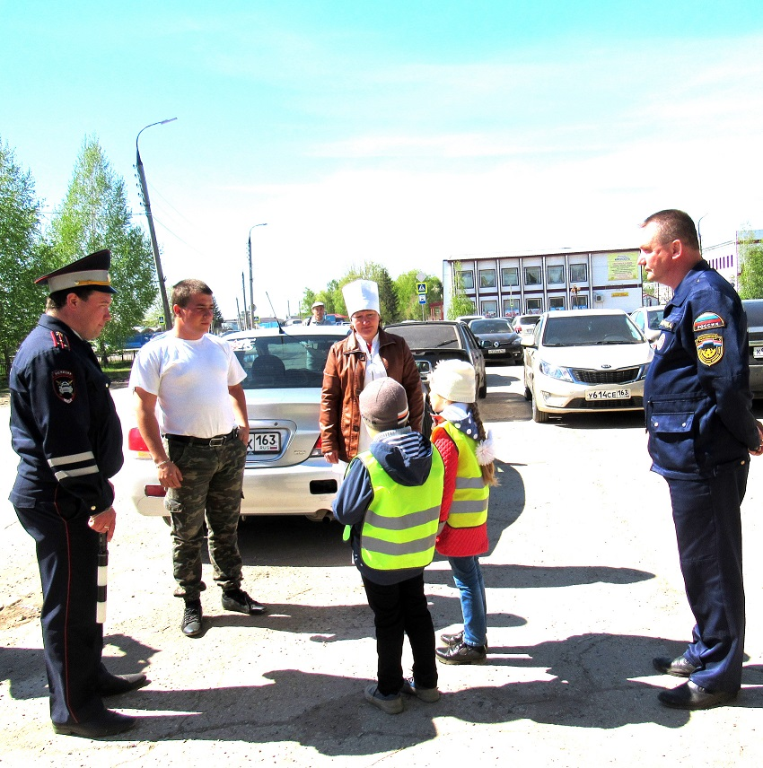

В Исаклинском районе сотрудники Госавтоинспекции провели практическое занятие по изготовлению

фликеров с воспитанниками детского сада.

Профилактическая акция под названием «Я заметен!» прошла в детском саде «Теремок»: ребята самостоятельно изготовили светоотражающие элементы и узнали, как стать заметнее на дороге.
Малыши с помощью песен и стихов рассказали Правила дорожного движения и значение дорожных знаков, которые они уже знают. Сотрудник ОГИБДД в свою очередь рассказал ребятам о важности фликеров – светоотражателей.
«Фликеры отражают свет фар автомобилей и позволяют водителю заметить человека на дороге с расстояния 150 метров и более в темное время суток. Когда свет фар автомобиля попадает пусть даже на маленький светоотражатель, водитель издалека видит яркую световую точку. Поэтому шансы, что пешеход или велосипедист будут замечены, увеличиваются во много раз», - рассказал ребятам инспектор дорожного надзора ОГИБДД О МВД России по Исаклинскому району Станислав Стрельников.
Дети вместе с дорожным инспектором выяснили, насколько важны светящиеся ленточки и значки для пешеходов в темное время суток.
Как оказалось на практике, изготовить фликер самостоятельно, вполне по силам воспитанникам подготовительной группы детского сада. Дошколята пришли к мнению, что носить светоотражающий элемент, необходимо каждый день. Поэтому с удовольствием вырезали из специальной ленты различные фигуры и закрепили их на своих курточках. Юным участникам дорожного движения очень понравилось самим делать светоотражатели и разгадывать загадки по дорожным знакам. Ребята пообещали инспекторам, что будут учить и соблюдать Правила дорожного движения и носить светоотражатели на одежде, велосипедах и сумках.
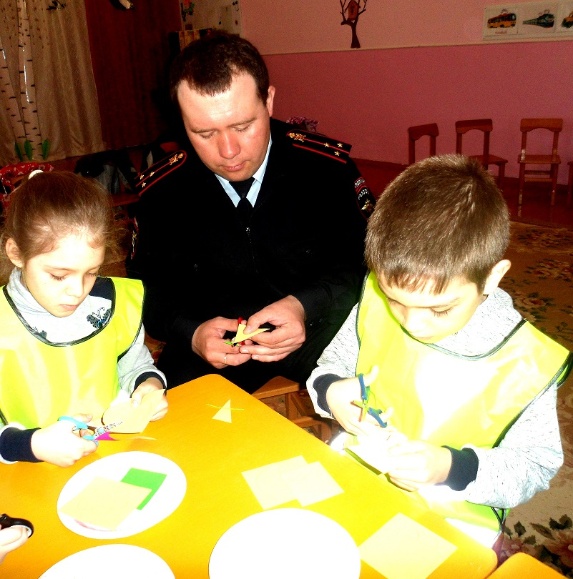
«Госуслуги в электронном виде по регистрации транспортных средств и выдаче
водительских удостоверений – это просто и удобно!»
В соответствии с Федеральным законом Российской Федерации от 27.07.2010 № 210-ФЗ «Об организации предоставления государственных и муниципальных услуг» и Указа Президента РФ от 7 мая 2012 г. № 601 "Об основных направлениях совершенствования системы государственного управления" успешно функционирует портал государственных и муниципальных услуг «gosuslugi.ru».
Портал предоставляет возможность получить в упрощенном виде государственные и муниципальные услуги, в том числе регистрацию транспортных средств, получение водительского удостоверения. В настоящее время около 40% населения региона используют портал «gosuslugi.ru» и получают вышеуказанный услуги в электронном виде.
Как записаться в ГИБДД через портал госуслуги — регистрация.
Перед оформлением записи приема в электронном виде, необходимо пройти полную регистрацию на Едином портале Госуслуг, перейдя по ссылке https://www.gosuslugi.ru. После перехода по указанной ссылке перейдите в раздел личной регистрации будущего кабинета:
- На первоначальном этапе следует ввести свою Фамилию и Имя, указать действующий номер сотового телефона и адрес электронной почты, на который система вышлет письмо с подтверждением.
- После ввода данных нажмите кнопку «Зарегистрироваться».
- Следующим шагом система предложит создать надежный пароль, после чего сохраните информацию.
По окончании данной процедуры вы сможете пользоваться на портале только справочной информацией. Чтобы система позволяла вам совершать электронную запись, необходимо заполнить общие сведения и ввести персональные данные. Выполните вход в свой личный кабинет, после чего система переведет вас самостоятельно в раздел «Основной информации».
Чтобы успешно завершить формирование личной учетной записи, Вам необходимо подтвердить вашу личность перед информационным порталом и получить код активации, выбрав один из способов его получения.
После авторизации, у Вас есть возможность получить государственные услуги, предоставляемые Госавтоинспекцией, двумя способами: в электронном виде и на личном приеме. Рекомендуем все же использовать электронный способ подачи заявки. Если всё в порядке, ГИБДД оформит госуслугу. Если нет — предоставит письменный отказ, где объяснит причины.
Подав заявку, на регистрацию транспортного средства или получение водительского удостоверения, Вы приходите в назначенное время в регистрационное отделение ГИБДД и, в специально выделенных для этого окнах, получаете услугу без очереди.
Главные преимущества использования портала gosuslugi.ru:
• круглосуточная доступность;
• возможность оплаты любой госпошлины с 30% скидкой при условии
заказа услуги и оплаты ее электронным способом;
• встроенная система оплаты;
• получение услуги из любого удобного для Вас места;
• доступность сервисов по регистрационным данным портала;
• отсутствие очередей;
• присутствие службы поддержки;
• отсутствие коррупции, так как заявитель не обращается напрямую для
получения услуги;
• фиксированный срок получения услуги;
• возможность обжалования результатов получения услуги, в том числе посредством Федеральной государственной информационной системы до судебного обжалования (ФГИС ДО).

Госавтоинспекция призывает граждан регистрироваться на портале «gosuslugi.ru» и получать все услуги по регистрации транспортных средств и выдаче водительских удостоверений.
Начальник ОГИБДД ОМВД
России по Исаклинскому району
А.И. Киргизов

Уважаемые граждане!

Каждый гражданин должен подготовить себя и своих близких к выживанию в опасной и экстремальной ситуации!
Терроризм – это насилие или угроза его применения к физическим лицам или организациям с целью нарушения общественной безопасности, устрашения населения, уничтожения (повреждения) имущества и материальных объектов, оказания воздействия на принятие органами власти решений, выгодных террористам.
Террорист – это лицо, участвующее в осуществлении террористической деятельности в любой форме.
В целях предупреждения совершения террористических актов на территории района, руководство О МВД России по Исаклинскому району обращается к жителям района о соблюдении элементарных правил:
1. При поездках в общественном транспорте обращать внимание на оставленные сумки, свертки и другие бесхозные предметы, ни в коем случае не брать от незнакомых граждан предметы багажа или ручной клади. В случае обнаружения в салоне автобуса, подозрительного предмета немедленно проинформировать об этом водителя и сообщить в дежурную часть полиции по номеру телефона 2-10-02.
2. Жителям «многоэтажек» необходимо ежедневно проверять целостность замков, ведущих на чердаки и в подвальные помещения.
3. Заходя в подъезд необходимо обращать внимание на посторонних людей, незнакомые предметы.
4. Обращайте внимание на оставленные во дворах жилых домов незнакомые автомобили.
5. В случае обнаружения в общественном месте подозрительного предмета (коробки, сумки) необходимо проинформировать окружающих и немедленно сообщить об этом в полицию, не пытаясь самому узнать его содержимое.
6. При обнаружении подозрительного предмета категорически запрещается:
· Самостоятельно предпринимать действия, нарушающие состояние подозрительного предмета, трогать, вскрывать или перемещать подозрительный предмет и другие предметы, находящиеся с ним в контакте;
· Заливать жидкостями, засыпать грунтом или накрывать обнаруженный предмет тканевыми и другими материалами;

· Пользоваться телефонами сотовой связи, электро-, радиоаппаратурой, переговорными устройствами или рацией вблизи обнаруженного предмета;
· Оказывать температурное, звуковое, световое, механическое воздействие на взрывоопасный предмет;
· Нельзя прикасаться к взрывоопасному предмету, находясь в одежде с синтетическими волокнами.
7. При обнаружении обстоятельств, вызывающих беспокойство и указывающих на возможность совершения теракта, немедленно сообщите об этом в О МВД России по Исаклинскому району
- тел.: 8846 (54) 2-10-02 (круглосуточно).
Уважаемые граждане! Знания по противодействию терроризму, умение правильного поведения при его угрозе, навыки безопасного поведения в случае его совершения террористами позволят Вам защитить себя и окружающих от их последствий!
Помните – ваша безопасность во многом зависит от Вас самих!

В Исаклинском районе полицейские совместно с воспитанниками детского сада провели интеллектуальную игру «Что? Где? Когда?»
Главная задача любого мероприятия, проводимого сотрудниками Госавтоинспекции с детьми, - воспитание сознательного отношения к возможным опасностям на дорогах и закрепление знаний по правилам дорожного движения.
Так, в детском саду «Аленушка» инспекторы ОГИБДД О МВД России по Исаклинскому району совместно с педагогами провели с воспитанниками игру «Что? Где? Когда?». Тема игры была посвящена безопасному поведению на дорогах и улицах.
Музыкальные паузы, черный ящик, вопросы зрителей – все как во взрослой игре. Дети собирали пазлы дорожных знаков, отвечали на вопросы про работу инспекторов ГИБДД, отгадывали загадки по ПДД. Во время музыкальных пауз ребята показывали номера для зрителей на тему профилактики безопасности дорожного движения. Все задания воспитанники выполняли с большим увлечением и задором, показав хорошие знания правил поведения на дороге.
Самым интересным для ребят стало задание, в котором они должны были угадать, что лежит в черном ящике. Дети справились с ним без труда, в нем находились жезл и форменная фуражка дорожного инспектора.
Всем воспитанникам детского сада хотелось почувствовать себя настоящими стражами порядка и примерить атрибут форменной одежды полицейского.
Как показала игра, дети уже отлично знают, что такое тротуар и что обозначают те или иные дорожные знаки, что такое «зебра» и где она находится. Дети получили море впечатлений и новые важные знания, которые обязательно пригодятся им не только на улицах и дорогах, но и в большой жизни.
Победителям игры вручили медали знатоков Правил дорожного движения.

В Исаклинском районе провели акцию под девизом «Уступи дорогу пешеходу!»
С целью предупреждения наездов на пешеходов на территории О МВД России по Исаклинскому району госавтоинспекторы совместно с воспитанниками детского сада «Аленушка» провели профилактическое мероприятие под девизом «Уступи дорогу пешеходу!», направленная на предупреждение ДТП с участием пешеходов, а также на пресечение нарушений ПДД воителям, которые не предоставляют преимущество в движении пешеходами на пешеходных переходах.
Юные помощники совместно сотрудниками Госавтоинспекции выбрали для проведения акции самый оживленный пешеходный переход, который расположен вблизи детского сада. Прохожим и проезжающим водителям ребята загадывали загадки на знание ПДД, рассказывали подготовленные ими стихи, а также раздавали водителям письма-обращения с призывами соблюдать правила дорожного движения, быть внимательными при подъезде к пешеходным переходам, пропускать пешеходов. Пешеходам дети рекомендовали использовать светоотражающие элементы в темное время суток, переходить дорогу в зоне пешеходных переходов, а по обочине двигаться в один ряд во встречном направлении движения транспортных средств.
После чего воспитанники детского сада «Аленушка» побывали в гостях в Регистрационно-экзаменационном отделении ОГИБДД, где водителям были вручены листовки, призывающие быть бдительными на дороге, неукоснительно выполнять Правила дорожного движения. Особое внимание было обращено на правила проезда пешеходных переходов.
Сотрудники ГИБДД, в свою очередь, напомнили всем участникам дорожного движения о необходимости использования ремней безопасности и детских удерживающихся устройств и пожелали всем безопасных дорог!
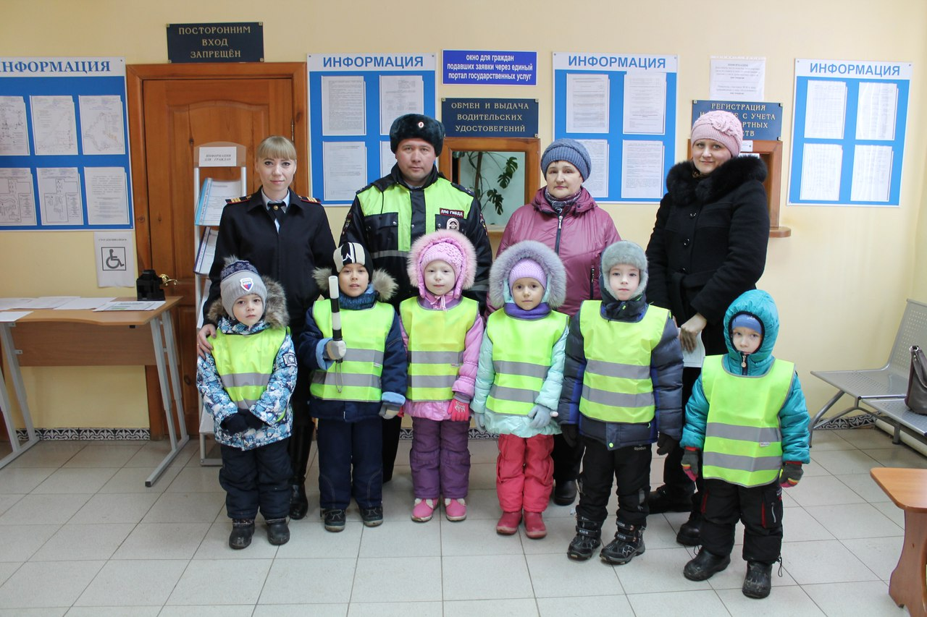
Фото взято с официальной группы вконтакте

Уважаемые граждане!

Каждый гражданин должен подготовить себя и своих близких к выживанию в опасной и экстремальной ситуации!
Терроризм – это насилие или угроза его применения к физическим лицам или организациям с целью нарушения общественной безопасности, устрашения населения, уничтожения (повреждения) имущества и материальных объектов, оказания воздействия на принятие органами власти решений, выгодных террористам.
Террорист – это лицо, участвующее в осуществлении террористической деятельности в любой форме.
В целях предупреждения совершения террористических актов на территории района, руководство О МВД России по Исаклинскому району обращается к жителям района о соблюдении элементарных правил:
1. При поездках в общественном транспорте обращать внимание на оставленные сумки, свертки и другие бесхозные предметы, ни в коем случае не брать от незнакомых граждан предметы багажа или ручной клади. В случае обнаружения в салоне автобуса, подозрительного предмета немедленно проинформировать об этом водителя и сообщить в дежурную часть полиции по номеру телефона 2-10-02.
2. Жителям «многоэтажек» необходимо ежедневно проверять целостность замков, ведущих на чердаки и в подвальные помещения.
3. Заходя в подъезд необходимо обращать внимание на посторонних людей, незнакомые предметы.
4. Обращайте внимание на оставленные во дворах жилых домов незнакомые автомобили.
5. В случае обнаружения в общественном месте подозрительного предмета (коробки, сумки) необходимо проинформировать окружающих и немедленно сообщить об этом в полицию, не пытаясь самому узнать его содержимое.
6. При обнаружении подозрительного предмета категорически запрещается:
· Самостоятельно предпринимать действия, нарушающие состояние подозрительного предмета, трогать, вскрывать или перемещать подозрительный предмет и другие предметы, находящиеся с ним в контакте;
· Заливать жидкостями, засыпать грунтом или накрывать обнаруженный предмет тканевыми и другими материалами;

· Пользоваться телефонами сотовой связи, электро-, радиоаппаратурой, переговорными устройствами или рацией вблизи обнаруженного предмета;
· Оказывать температурное, звуковое, световое, механическое воздействие на взрывоопасный предмет;
· Нельзя прикасаться к взрывоопасному предмету, находясь в одежде с синтетическими волокнами.
7. При обнаружении обстоятельств, вызывающих беспокойство и указывающих на возможность совершения теракта, немедленно сообщите об этом в О МВД России по Исаклинскому району
- тел.: 8846 (54) 2-10-02 (круглосуточно).
Уважаемые граждане! Знания по противодействию терроризму, умение правильного поведения при его угрозе, навыки безопасного поведения в случае его совершения террористами позволят Вам защитить себя и окружающих от их последствий!
Помните – ваша безопасность во многом зависит от Вас самих!

ОГИБДД ОМВД России по Исаклинскому району обращается к участникам дорожного движения. В связи с изменениями погоды, в ночное время температура опускается ниже минусовой отметки, в последствии чего на дорогах образуется гололедица. На основании этого рекомендуем участникам дорожного движения быть предельно внимательными и осторожными на дорогах.
Водителям быть внимательными, особенно приближаясь к пешеходным переходам и местам массового скопления людей, избегать резких маневров и резкого торможения без надобности.
Пешеходам необходимо соблюдать правила дорожного движения, переходить дорогу по пешеходным переходам, а в темное время суток, пешеходы должны быть заметны водителям и для этого, нужно использовать светоотражающие элементы на одежде, во избежание дорожно- транспортных происшествий.
ОГИБДД ОМВД России по Исаклинскому району

Зарегистрируй автомобиль через портал Госуслуг без очереди!

Вы купили автомобиль или мотоцикл? Или, наоборот, продаете — портал госуслуг поможет с документами. Снять с учета, поставить на учет или изменить регистрационные данные — всё это проще сделать через интернет.
Раньше автовладельцы заполняли заявление от руки в отделении ГИБДД, ждали в очереди. Это отнимало много времени.
Теперь всё проще: заполняете заявление на сайте госуслуг, приходите в ГИБДД, когда удобно Вам. Дату и время выберите на сайте — оно будет забронировано для Вас, ждать в очереди не придется. Мы напомним о времени записи по электронной почте или при помощи смс-сообщения.
По пути в ГИБДД оплатите госпошлину в любом банке. Размер пошлины и реквизиты для вашего региона узнайте на сайте ГИБДД.
Чтобы зарегистрировать автомобиль через портал госуслуг, нужен подтвержденный статус учетной записи на портале госуслуг.

22 марта 2017 года сотрудники Отделения МВД России по Исаклинскому району совместно с судебными приставами- исполнителями ОСП Шенталинского и Исаклинского районов провели рейд по выявлению лиц, своевременно не оплативших административные штрафы.
В результате проведённых совместных рейдов было проверено 8 адресов. Во время рейда три человека произвели фактическую оплату штрафа на сумму 1530 рублей. К одному неплательщику применена административная ответственность.
Сотрудники правоохранительных органов напоминали гражданам о том, что за несвоевременную оплату административного штрафа на должников составляется протокол об административном правонарушении, предусмотренном ч. 1 ст. 20.25 Кодекса Российской Федерации об административных правонарушениях «Уклонение от исполнения административного наказания». Ответственность по этой статье предусматривает штраф в двойном размере от суммы неуплаченного административного штрафа, либо административный арест на срок до 15 суток, либо обязательные работы на срок до пятидесяти часов. Причём эти санкции не освобождают от обязанности оплаты за первоначальное правонарушение.
Такие рейды - хорошее напоминание должникам. Практика показывает, что после мероприятий граждане более активно и в добровольном порядке оплачивают имеющиеся долги по исполнительным документам.
Галина Семёнкина, старший инспектор
по исполнению административного законодательства
Отделения МВД России по Исаклинскому району

В Исаклинском районе присоединились к Всероссийской антинаркотической акции «Сообщи, где торгуют смертью!»
В рамках первого этапа Всероссийской акции «Сообщи, где торгуют смертью!», стражи правопорядка совместно с молодежным объединением «Орбита» и сотрудниками Исаклинской библиотеки вышли на улицу с призывом сообщать о фактах незаконного распространения и употреблению наркотиков.
Главная цель мероприятия – привлечение внимания общественности к участию в противодействии незаконному обороту наркотиков и профилактике их немедицинского потребления.
В рамках акции полицейские совместно с волонтерами на оживленных улицах села Исаклы раздали жителям и гостям района памятки, на которых указан телефон дежурной части отдела полиции. Гражданам предлагается сообщить о фактах изготовления, хранения и распространения наркотиков, а также действующих наркопритонах. Каждому позвонившему будет гарантирована анонимность. Старший инспектор по делам несовершеннолетних Светлана Майорова провела профилактические беседы на антинаркотическую тему и рассказала об ответственности за данное правонарушение.
Инспектор дорожно-патрульной службы Станислав Стрельников также присоединился к данному мероприятию. В ходе проведении акции инспектор проводил беседы с участниками дорожного движения о строгом соблюдении Правил дорожного движения, недопущении употребления наркотических средств, а также призывал сообщать о фактах их реализации и распространения и вручал памятки автолюбителям и водителям общественного транспорта.

На территории Исаклинского района 05 марта 2017 года произошло дорожно – транспортное происшествие с участием несовершеннолетнего. В 07 часов 10 минут водитель А., управляя автомобилем ВАЗ 2107, не справившись с рулевым управлением, выехал на полосу, предназначенную для встречного движения, где допустил столкновение с автомобилем ЛАДА 21703, с последующим столкновением с движущейся во встречном направлении по своей полосе движения автомашиной Шевроле Орландо, в которой находилась одна несовершеннолетняя пассажирка.
По данным всемирной организации здравоохранения использование детских удерживающих устройств (далее ДУУ) в транспортных средствах позволяет снизить смертность среди младенцев на 71%, а среди детей более старшего возраста – на 54%. Размещение ДУУ по направлению движения транспортного средства снижает риск получения травм на 76%, а тяжких травм – на 92%. Устройство, установленное против направления движения транспортного средства снижает травматизм на 34 и 60% соответственно.
Отделение ГИБДД ОМВД России по Исаклинскому району настоятельно рекомендует осуществлять перевозку детей в соответствии с Правилами дорожного движении. В обязательном порядке использовать детские удерживающие устройства детям, не достигшем 12-летнего возраста.

С 13 по 24 марта 2017 года в Самарской области пройдет I этап Всероссийской антинаркотической акции «Сообщи, где торгуют смертью». В рамках акции каждый неравнодушный гражданин сможет позвонить и сообщить круглосуточно и анонимно в Управление по контролю за оборотом наркотиков ГУ МВД России по Самарской области по телефону (846) 335-66-88 об известных фактах распространения и потребления наркотических средств и психотропных веществ. По каждому заявлению будет проведена тщательная проверка. Также в ходе акции сотрудники полиции проведут проверки мест массового досуга молодежи и организуют антинаркотические лекции в учебных заведениях.
Кроме того, в Министерстве образования и науки Самарской области, Министерстве социально-демографической и семейной политики Самарской области на протяжении 12 дней акции будут включены специальные горячие линии, по которым жители области смогут получить профессиональные консультации по системе работы с наркозависимыми и созависимыми лицами, вопросам социальной адаптации излечившихся, программе профилактики наркомании, получить психологическую и практическую помощь.
Также сообщить о фактах распространения наркотических средств и психотропных вещество можно в Главное управление МВД России по Самарской области - 020 (102 – с мобильных телефонов федеральных операторов сотовой связи) и в дежурную часть О МВД России по Исаклинскому району 88465421002.
Через сервис «Прием обращений» на официальном интернет-сайте https://63.мвд.рф.
С помощью «Мобильного приложения МВД России», которое можно абсолютно бесплатно установить на смартфон или планшетный компьютер.
ГУ МВД России по Самарской области призывает жителей региона присоединиться к масштабной общероссийской акции «Сообщи, где торгуют смертью», занять активную жизненную позицию и внести свой вклад в противодействие незаконному обороту наркотиков!

ГИБДД ИНФОРМИРУЕТ
На территории муниципального района Исаклинский Самарской области в феврале месяце текущего 2017 года отделением ГИБДД ОМВД России по Исаклинскому району проведена проверка за зимним содержанием улично – дорожной сети.
07.02.2017 года проведена проверка сельского поселения Два Ключа по зимнему содержанию УДС, в ходе которого был выявлен ряд недостатков, должностному лицу было выдано предписание. В отношении должностного лица сельского поселения Два Ключа был составлен протокол по ст. 12.34 КоАП РФ.
13.02.2017 года проведена проверка сельского поселения Ключи по зимнему содержанию УДС, в ходе которого был выявлен ряд недостатков. В отношении должностного лица сельского поселения Ключи был составлен протокол по ст. 12.34 КоАП РФ.
Начальник ОГИБДД ОМВД России
по Исаклинскому району
майор полиции А.И. Киргизов

ПОЛИЦИЯ ИНФОРМИРУЕТ

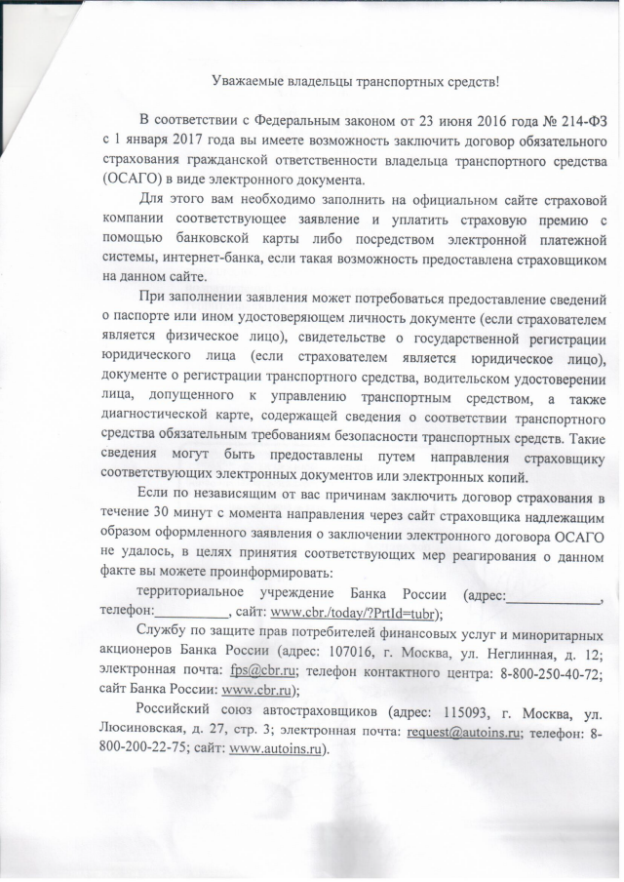

В День всех влюбленных в Исаклинском районе прошла акция «Соблюдай ПДД ради любви!»

Девиз акции «Люби жизнь – соблюдай правила дорожного движения!» Мероприятие проводится ежегодно. Как показала практика, акция стала одним из самых ярких и запоминающихся не только для ребят из отряда ЮИД, но и для жителей района.
Воспитанники детского сада «Теремок» совместно с инспекторами ОГИБДД О МВД России по Исаклинскому району встали на центральной улице села Исаклы с памятками – поздравлениями в виде сердец.
Как отмечают водители, невольно оказавшиеся в центре внимания инспекторов, проведение подобных мероприятий, безусловно, вызывает только самые добрые эмоции и дисциплинирует всех участников дорожного движения. Автолюбители надеются, что пешеходы будут соблюдать правила перехода проезжей части, а сами, в свою очередь, пообещали соблюдать скоростной режим.
Госавтоинспекция напомнила участникам дорожного движения, что у каждого из них есть родные и близкие сердцу люди, и поэтому призывают соблюдать правила дорожного движения ради самого светлого чувства – чувства любви.
В завершении мероприятия полицейские подарили своим юным помощникам вкусные подарки.

В Исаклинском районе провели акцию «Заметный пешеход»

Члены отряда ЮИД с детского сада «Аленушка» вместе сотрудниками ОГИБДД О МВД России по Исаклинскому району при участии Общественного совета при Отделении провели акцию «Заметный пешеход».
Это очередной шаг, чтобы убедить жителей активно использовать светоотражающие элементы. Мероприятие прошло в центре села Исаклы на самом оживленном перекрестке.
Сотрудники Госавтоинспекции и члены ЮИД в очередной раз разъяснили пешеходам о необходимости использования светоотражающих элементов на одежде. По неумолимым данным статистики, количество ДТП с участием пешеходов в вечернее время увеличивается! Члены ЮИД с председателем Общественного совета при Отделении Андреем Парфеновым вручали пешеходам памятки и дарили светоотражающие элементы.
«Надеемся, что все получившие светоотражающие элементы станут использовать их в темноте и в сумерках, расскажут о пользе этих простых надежных приспособлений знакомым и родным» - отметил Андрей Парфенов.

ПАМЯТКА о том, что КАЖДОМУ НУЖНО ЗНАТЬ о коррупции
Коррупция – от латинского слова corruption (порча, подкуп).
Согласно Федеральному закону от 25.12.2008 №273 –ФЗ «О противодействии коррупции» под коррупцией понимается:
- злоупотребление служебным положением, дача взятки, получение взятки, злоупотребление полномочиями, коммерческий подкуп либо иное незаконное использование физическим лицом своего должностного положения вопреки законным интересам общества и государства в целях получения выгоды в виде денег, ценностей, иного имущества или услуг имущественного характера, иных имущественных прав для себя или для третьих лиц либо незаконное предоставление такой выгоды указанному лицу другими физическими лицами;
- совершение перечисленных выше деяний от имени или в интересах юридического лица.
ОСВЕДОМЛЕН – ЗНАЧИТ ЗАЩИЩЕН….
Давать взятку ОПАСНО, поскольку законом на государственных и муниципальных служащих возложена обязанность уведомлять работодателя и органы прокуратуры о фактах его склонения к совершению коррупционного преступления.
Если же взятку у вас ВЫМОГАЮТ, незамедлительно сообщите об этом в правоохранительные органы.
ВАЖНО! Выполнив требования вымогателя и не заявив о факте дачи взятки в компетентные органы, ВЫ МОЖЕТЕ ОКАЗАТЬСЯ привлеченными к уголовной ответственности наряду с взяточником при выявлении факта взятки правоохранительными органами.
УГОЛОВНЫМ КОДЕКСОМ РОССИЙСКОЙ ФЕДЕРАЦИИ предусмотрено ЛИШЕНИЕ СВОБОДЫ на длительный срок как за получение взятки, так и за дачу взятки и посредничество.
Перед законом отвечает не только тот, кто получает взяткополучателю.
Если взятка передается через посредника, то он также подлежит уголовной ответственности за пособничество в даче взятки.
Уголовная ответственность за получение либо передачу незаконного вознаграждения при КОММЕРЧЕСКОМ ПОДКУПЕ предусмотрена ст. 204 УК РФ
НАКАЗАНИЯ для ВЗЯТОЧНИКОВ:
§ ШТРАФ – от 25 до 100 сумм взятки
§ ЛИШЕНИЕ СВОБОДЫ – до 15 лет
Дополнительный вид наказания – лишение права занимать определенные должности или заниматься определенной деятельностью до 3-х лет.
НАКАЗАНИЯ для ВЗЯТКОДАТЕЛЕЙ:
§ ШТРАФ – от 15 до 90 сумм взятки
§ ЛИШЕНИЕ СВОБОДЫ – до 12 лет
НАКАЗАНИЕ для ПОСРЕДНИКОВ:
§ ШТРАФ – от 20 до 90 сумм взятки
§ ЛИШЕНИЕ СВОБОДЫ – до 12 лет + штраф до 70 сумм взятки.
Лицо, давшее взятку, освобождается от уголовной ответственности, если
оно активно способствовало раскрытию и (или) расследованию преступления и после совершения преступления добровольно сообщило
о даче взятки правоохранительным органам.
В 2016 году на территории Самарской области установлено:
за совершение коррупционных преступлений привлечены к уголовной ответственности 7433 лица, в том числе должностные лица:
§ правоохранительных органов -2120
§ органов социальной защиты и здравоохранения -659
§ государственных и муниципальных учреждений и предприятий -446
§ научных и образовательных учреждений – 396
§ органов государственного и муниципального контроля – 115
Количество коррупционных преступлений по направленным в суд уголовным делам, совершенных должностными лицами, составило 21263.
Преобладающими сферами деятельности, в которых совершались указанные преступления, являются:
§ Правоохранительная (правоприменительная) – 26%
§ Здравоохранение и социально обеспечение- 17,8%
§ Образование и наука – 15%
§ Финансовая – 6,2%
ВЗЯТОЧНИК, он же ВЗЯТКОПОЛУЧАТЕЛЬ – тот,кто получает взятку, ВЗЯТКОДАТЕЛЬ – тот, кто ее дает.
ВЗЯТКОЙ МОГУТ БЫТЬ:
- материальные ценности, в т.ч. деньги, ювелирные изделия, бытовая и иная техника, недвижимость;
- услуги и выгоды, оказанные безвозмездно или по заниженной стоимости.
ВЗЯТКОПОЛУЧАТЕЛЕМ может быть признано только должностное лицо- представитель власти или лицо, выполняющее организационно- распорядительные, административно –хозяйственные функции в государственных органах, органах местного самоуправления ( прим.к ст.285 УК РФ)

Уважаемые владельцы транспортных средств!

В соответствии с Федеральным законом от 23 июня 2016 года № 214-ФЗ с 01 января 2017 года страховые компании обязаны обеспечить возможность заключения договора обязательного страхования автогражданской ответственности владельца транспортного средства в виде электронного документа.
Для заключения договора в виде электронного документа необходимо заполнить на официальном сайте страховой компании соответствующее заявление и уплатить страховую премию с помощью банковской карты либо посредством электронной платежной системы, Интернет-банка, если такая возможность представлена страховщиком на данном сайте.
В случае невозможности заключения договора в течении 30 минут с момента направления через сайт страховщика надлежащим образом оформленного заявления о заключении договора следует обращаться с соответствующей информацией в территориальное учреждение Банка России, по адресу: 443099, Самарская область, г. Самара, ул. Куйбышева, 112; тел.: 8(846)332-03-25; сайт www.cbr.ru. либо Службу по защите прав потребителей финансовых услуг миноритарных акционеров Банка России, по адресу: 107016, г. Москва, ул. Неглинная, д. 12; электронная почта: fps@cbr.ru; телефон контактного центра: 8-800-250-40-72; сайт банка www.cbr.ru).
Информацию об указанных фактах следует также направлять в Российский союз автостраховщиков, по адресу: 115093, г. Москва, ул. Люсиновская, д. 27, стр. 3; электронная почта: request@autoins.ru; телефон 8-800-200-22-75; сайт www.autoins.ru.
Сегодня, в Самарской области стартовало профилактическое мероприятие «Внимание – зимние каникулы!», инициированное Областной Госавтоинспекцией. Цель мероприятия – профилактика детского дорожно-транспортного травматизма, обеспечение безопасности несовершеннолетних в период школьных новогодних каникул.
В рамках мероприятия, в период с 20 декабря текущего года по 12 января 2017 года, сотрудники отделения ГИБДД ОМВД России по Исаклинскому району проведут проверки эксплуатационного состояния подъездных дорог к образовательным учреждениям, дорожных знаков, разметки, светофорных объектов и ограждений.
В образовательных учреждениях пройдут родительские собрания, с акцентированием внимания на вопросы безопасности детей на дорогах и обязательного использования детских удерживающих устройств при перевозке их в автомобиле. Пройдут тематические конкурсы и викторины с детьми. На дополнительных инструктажах инспекторский состав ДПС будет нацелен на применение максимальных мер административного воздействия в пределах санкций, предусмотренных действующим законодательством, к водителям транспортных средств за неиспользование ремней безопасности и детских удерживающих устройств. Будет организовано обследование маршрутов движения транспортных средств и мест их стоянок в зонах массового притяжения детей и подростков, в том числе в местах установки новогодних елок, расположенных вблизи проезжей части. При обнаружении горок для катания детей с выездом в сторону проезжей части буду приняты меры к их ликвидации. Пройдут профилактические акции «Вежливый водитель!», «Новогодний дорожный сюрприз», «Автокресло-детям!» и другие, с раздачей пропагандистской продукции и световозвращающих элементов. Сотрудники отделения ГИБДД посетят подшефную коррекционную школу-интернат в пос. Сокский, где примут участие в новогоднем празднике, проведут конкурсы на закрепление навыков безопасного поведения на дорогах у учащихся.

Постановка автомобиля на учет в ГИБДД
Регистрация автомобиля в ГИБДД новым собственником должна быть выполнена в течение 10 суток.
При этом срок начинает отсчитываться с момента передачи автомобиля покупателю либо с момента изменения личных данных владельца.
Для регистрации автомобиля в ГИБДД нужны следующие документы:
- Заявление.
- Паспорт гражданина РФ. Если в паспорте не указано место регистрации, то также требуется документ, подтверждающий регистрацию по месту пребывания.
- Доверенность, если в ГИБДД обращается представитель владельца.
- Паспорт транспортного средства - ПТС.
- Свидетельство о регистрации транспортного средства.
- Документ, удостоверяющий право собственности (договор купли-продажи автомобиля и т.п.).
- Страховой полис ОСАГО.
- Номера (государственные регистрационные знаки) автомобиля, если они выдавались.
Заявление о постановке на учет автомобиля в ГИБДД можно заполнить самостоятельно либо подать его в электронном виде через портал государственных услуг. Напомню, что для работы с порталом государственных услуг необходимо предварительно пройти регистрацию (www.gosuslugi.ru). Регистрацию на портале госуслуг нужно выполнить только один раз.
Начальник ОГИБДД А.И. Киргизов

Новый административный регламент.
С сентября 2016 года изменились правила сдачи экзаменов и процедура получения водительского удостоверения. Основные положения были утверждены Правительством ещё в 2014 году, и за это время поступило немало предложений и замечаний и от граждан, а также от автошкол. МВД их учло и представило новый регламент.
Основные изменения коснулись теоретического экзамена. По новым правилам за каждый промах добавляется еще пять дополнительных вопросов. Появилась возможность дать людям еще один шанс, если человек по какой-то причине ошибочно ответил неправильно или просто механически нажал не ту клавишу. На каждый вопрос по-прежнему одна минута. Зато на автодроме теперь не придется укладываться в жесткие временные рамки. Вместо считанных минут на каждое упражнение экзаменуемый теперь сможет тратить столько, сколько ему будет нужно, при этом упражнений на закрытой площадке станет больше. Вместо обязательных трех элементов теперь будет пять. Помимо эстакады, параллельной парковки, разворота на ограниченном пространстве, а также "заезда в бокс" задним ходом, добавится еще одно задание — повороты на 90 градусов. А вот привычная "змейка" поменяется. Теперь это маневры на извилистой дороге.
Из нового регламента исключены и спорные моменты. Например, запрет на нахождение в машине инструктора. Согласно новым правилам, четко прописано, что при сдаче экзамена на дорогах общего пользования на правом переднем сидении должен находиться собственник машины или его представитель. Чаще всего речь идет именно про инструктора. А вот инспектор должен находиться на заднем сидении так, чтобы видеть, на какие педали жмет будущий водитель и пассажир справа.
При этом упрощается и процедура подачи документов для прохождения экзаменов. Теперь можно не стоять в очереди, а зарегистрироваться из дома через интернет и подать заявление в электронном виде с простой цифровой подписью на сайте www.gosuslugi.ru, не тратя время на очереди.

Согласно ст. 25 Федерального закона Российской Федерации от 7 мая 2013 года № 92 –ФЗ в Российской Федерации устанавливается следующие категории и входящие в них подкатегории транспортных средств, на управление которыми предоставляется специальное право (далее – право на управление автомототранспортными средствами):
Категория «А» – мотоциклы;
подкатегория А1 – мотоциклы с рабочим объемом двигателя внутреннего сгорания, не превышающим 125 кубических сантиметров, и максимальной мощностью, не превышающей 11 киловатт;
подкатегория В1 – трициклы и квадрициклы;
категория М – мопеды и легкие квадрициклы.
Право управления вышеуказанными транспортными средства разрешается лицам, получившим водительское удостоверением, соответствующей категории.
Собственники автомототранспортных средств с рабочим объёмом двигателя внутреннего сгорания более 50 куб см или максимальной мощностью электродвигателя более 4 кВт, а также максимальной конструктивной скоростью более 50 км/час и прицепов к ним, предназначенных для движения по дорогам общего пользования обязаны зарегистрировать в установленном законом порядке автомотранспортные средства в Госавтоинспекции.

Ответственность, предусмотренная за неуплату административного штрафа
Административный штраф является самой распространенной административной санкцией и выполняет сразу несколько функций: карательную, превентивную и компенсационную. Однако обязанные лица зачастую злостно уклоняются от уплаты штрафа.
В соответствии с КоАП РФ административный штраф должен быть уплачен лицом, привлеченным к административной ответственности, не позднее 60 дней со дня вступления постановления о наложении административного штрафа в законную силу либо со дня истечения срока отсрочки или срока рассрочки.
За не уплату штрафа в указанный срок в соответствии с ч. 1 ст. 20.25 КоАП РФ предусмотрена административная ответственность в виде наложения административного штрафа в двукратном размере суммы неуплаченного административного штрафа либо административный арест на срок до 15 суток либо обязательные работы на срок до 50 часов. Какое бы суд не принял решение о назначении административного наказания в пределах санкции ч.1 ст. 20.25 КоАП РФ, первоначальный штраф, назначенный постановлением о привлечении к административной ответственности, также должен быть оплачен.
Неуплата административного штрафа не относится к длящимся правонарушениям, в связи с чем, деяние считается совершенным и оконченным на следующий же день по истечении установленного срока (в обычных случаях на 61 день).
После этого суд или надзорный орган, вынесший постановление за 1-е правонарушение направляют соответствующие материалы судебному приставу-исполнителю для взыскания суммы административного штрафа в порядке, предусмотренном федеральным законодательством.
Кроме того, должностное лицо государственного органа, уполномоченного осуществлять производство по делам об административных правонарушениях, составляет протокол уже об административном правонарушении, предусмотренном ч. 1 ст. 20.25 КоАП РФ в отношении лица, не уплатившего административный штраф. Копия этого протокола направляется судье в течение 3 дней со дня его составления указанного протокола.
Протокол об административном правонарушении может быть составлен и в отсутствие правонарушителя (должника), если этому лицу было надлежащим образом сообщено о времени и месте его составления, разъяснены права и обязанности. Решение по данному делу принимает только суд.
Таким образом, должник, не уплативший в установленный срок административный штраф, попадает под юрисдикцию судебного пристава-исполнителя.
Процедура взыскания административных штрафов не имеет существенных отличий от других исполнительных производств и осуществляется в соответствии с требованиями Федерального закона «Об исполнительном производстве». Приставом-исполнителем проводится весь комплекс предусмотренных законом мер по принудительному взысканию задолженности. Одним из неприятных моментов для должника (неплательщика штрафа) является право судебного пристава-исполнителя временно ограничивать должнику выезд за пределы Российской Федерации.
Как указывалось выше, в случае привлечения лица к административной ответственности, предусмотренной ч.1 ст. 20.25 КоАП РФ, судом может быть принято решение о назначении наказания в виде административного ареста. Порядок исполнения постановления об административном аресте следующий:
1. Постановление судьи об административном аресте исполняется органами внутренних дел немедленно после вынесения такого постановления.
2. Лицо, подвергнутое административному аресту, содержится под стражей в месте, определяемом органами внутренних дел. При исполнении постановления об административном аресте осуществляется личный досмотр лица.
3. Срок административного задержания засчитывается в срок административного ареста. Административный арест не может превышать 15 суток.
4. Отбывание административного ареста осуществляется в порядке, установленном Правительством Российской Федерации.
В законе существуют определенные нюансы и ограничения, позволяющие правозащитникам обжаловать привлечение граждан к подобной ответственности, а также добиваться прекращения административного преследования.
Уважаемые граждане, не забывайте своевременно оплатить штраф!

Уважаемые граждане!
О МВД России по Исаклинскому району информирует, что в соответствии с государственной программой Самарской области «Обеспечение правопорядка в Самарской области» на 2014-2016 годы, утвержденной постановлением Правительства Самарской области от 29.11.2013 № 711, на территории области проводится мероприятие по приему от населения незаконно хранящихся оружия, боеприпасов, патронов к оружию, взрывных устройств и взрывчатых веществ на добровольной основе.
В соответствии с действующим законодательством, добровольной сдачей считается выдача лицом вышеуказанных предметов вооружения по собственной воле или сообщение органам власти о месте их нахождения при реальной возможности дальнейшего хранения. Лицо, добровольно сдавшее предметы вооружения освобождается от уголовной ответственности.
Если у Вас имеются незарегистрированное оружие, боеприпасы патронов к оружию, взрывные устройства и взрывчатые вещества, которые Вы нашли, либо храните от умерших родственников и т.п., данные предметы необходимо выдать в О МВД России по Исаклинскому району. Этим Вы обезопасите себя, а также сможете получить материальное вознаграждение.
Более подробную информацию по данному вопросу, а также о размерах выплаты за добровольно сданные предметы вооружения Вы можете узнать у сотрудника подразделения лицензионно-разрешительной работы, а также на официальном сайте ГУ МВД России по Самарской области www.63.mvd.ru

Ст. ИЛРР ОМВД России по Исаклинскому району
А. Горбунов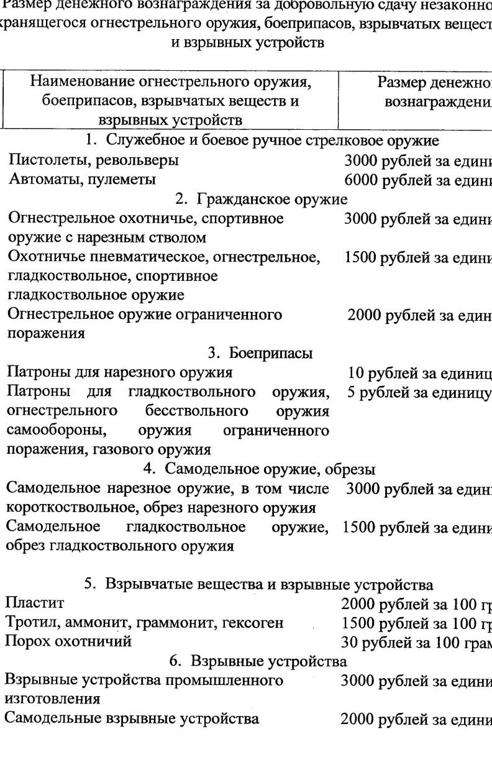

Сервисы МВД России расширены и доступны онлайн
На пресс-конференции в МВД России официальный представитель ведомства Елена Алексеева рассказала представителям СМИ о запуске на сайте Министерства нового раздела с полезными онлайн-сервисами.
Она пояснила, что раздел «ОНЛАЙН-СЕРВИСЫ» разработан в целях повышения качества предоставления МВД России государственных услуг и имеет простой адрес: https://mvd.ru/services.
«Эти сервисы включают в себя набор услуг, который поможет нашему сайту быть более доступным, понятным, открытым и полезным для наших граждан»,- заявила Елена Алексеева и познакомила присутствующих с нововведениями. В частности, специализированная детская страница «В помощь детям» https://mvd.ru/kids_page содержит информацию в самой доступной форме для юных граждан – о мерах личной безопасности, основах законопослушного поведения. Здесь есть видеоролики, электронная викторина, переходы на памятки, специальные полицейские порталы для детей. Пользователям также будет интересен интерактивный детский портал ГИБДД http://deti.gibdd.ru/
Кроме того, предусмотрен удобный доступ к уже существующим сервисам, предоставляемым на официальном интернет-сайте ГИБДД МВД России и государственным услугам, оказываемым подразделениями Министерства. Это позволяет обеспечить интеграцию разрозненных электронных очередей в единую систему, предоставить заявителям возможность предварительной записи на получение государственных услуг МВД России через Единый портал государственных и муниципальных услугwww.gosuslugi.ru.
Интересно и то, что с 10 ноября в МВД России введен в эксплуатацию специальный Сервис для ведомственного мониторинга качества предоставления госуслуг. По словам Елены Алексеевой, он не виден гражданам, но связан с внутренними базами данных, что позволяет Министерству осуществлять проверку деятельности подразделений МВД России в регионах, предоставляющих государственные услуги.
В мероприятии также приняли участие руководители подразделений центрального аппарата МВД России.
Заместитель начальника Управления организации оперативно-розыскной деятельности ГУУР МВД России полковник полиции Андрей Щуров, в свою очередь, познакомил присутствующих с одним из сервисов – «Внимание, розыск!», благодаря которому можно быстро узнать, разыскивается ли гражданин органами внутренних дел. Для этого достаточно имени, фамилии и года рождения проверяемого гражданина.
Также пользователям в режиме онлайн предоставляется информация об объявлении в розыск несовершеннолетних граждан по всей стране («Поиск детей»). Причем есть возможность подписаться на RSS-поток данного раздела (как в конкретном регионе, так и в целом по стране), что будет крайне полезно для волонтерских и общественных организаций, оказывающих содействие органам внутренних дел.
Об абсолютно новом электронном сервисе «Проверка удостоверения частного охранника», позволяющем в оперативном режиме осуществлять проверку действительности предъявляемых гражданами документов на право трудоустройства в качестве частных охранников, рассказал начальник отдела организационно-методического обеспечения предоставления государственных услуг УЛРР МВД России Константин Пучков. Цель новинки – недопущение к частной охранной деятельности лиц, не прошедших профессионального обучения в образовательных организациях, не сдавших квалификационный экзамен в органах внутренних дел и не представивших медицинского заключения об отсутствии медицинских противопоказаний к исполнению обязанностей частного охранника. Константин Пучков разъяснил порядок получения таких удостоверений и напомнил, что в случае выявления с использованием данного сервиса «поддельных» документов руководителям частных охранных организаций необходимо незамедлительно сообщить об этом в территориальный орган МВД России.
Помимо прочих нововведений, теперь на официальном интернет-сайте ведомства применена так называемая адаптивная верстка; мобильной версии сайта больше не существует, сайт сам определяет тип устройства, с которого вы в него вошли, и предлагает вам оптимальный вариант. С этого месяца смартфон сам предложит пользователю скачать мобильное приложение МВД России, если он заходит на ведомственный сайт с мобильного устройства.
В настоящее время ряд сервисов работает в тестовом режиме. Базы данных для функционирования сервисов актуализируются ежедневно уполномоченными службами МВД России.
При обнаружении неточностей и сбоев в работе онлайн-сервисов просьба сообщать администраторам сайта с помощью специальной ссылки «Нашли ошибку на сайте?», расположенной внизу главной страницы.
Пресс-центр МВД России

С 18 ноября школьные автобусы смогут передвигаться по выделенным полосам для маршрутных транспортных средств
Постановлением Правительства Российской Федерации от 2 ноября 2015 года № 1184, опубликованным 10 ноября 2015 года на официальном Интернет-портале правовой информации, в Правила дорожного движения внесены изменения. Принятыми поправками школьным автобусам предоставляется возможность двигаться по выделенным полосам для маршрутных транспортных средств.
Постановлением Правительства Российской Федерации от 2 ноября 2015 года № 1184, опубликованным 10 ноября 2015 года на официальном Интернет-портале правовой информации, в Правила дорожного движения внесены изменения.
В частности, в понятийный аппарат ПДД введен новый термин «Школьный автобус», под которым будет пониматься специализированное транспортное средство (автобус), соответствующее требованиям к транспортным средствам для перевозки детей, установленным законодательством о техническом регулировании, и принадлежащее на праве собственности или на ином законном основании дошкольной образовательной или общеобразовательной организации.
При этом принятыми поправками школьным автобусам предоставляется возможность двигаться по выделенным полосам для маршрутных транспортных средств.
Принятые решения позволят повысить комфортность перевозок детей при следовании учащихся от мест проживания к местам обучения и экскурсионным объектам, снизить временные потери учащихся в процессе перемещения по дорогам и затраты на эксплуатацию школьных автобусов, а также повысить привлекательность и, что самое важное, безопасность детских перевозок.
Указанные поправки в Правила дорожного движения вступают в силу по истечении семи дней после дня официального опубликования постановления Правительства Российской Федерации, то есть – 18 ноября 2015 года.
ГУОБДД МВД России

График работы государственного инспектора дорожного надзора
ОГИБДД
О МВД России по Исаклинскому району

Место нахождения: ОГИБДД О МВД России по Исаклинскому району: Самарская область, Исаклинский район, с. Исаклы,
ул. Куйбышевская д 91
телефон 2-14-08
Время работы: с 8:00 до 17:00 часов
Время приема: СРЕДА 9:00 до 17:00

Административные правонарушения

Административные правонарушения, которые чаще всего совершают жители муниципального района Исаклинский - это распитие алкогольной продукции и появление в состоянии алкогольного опьянения в общественных местах, мелкие хулиганства, нарушения правил дорожного движения. За данные проступки в системе административных наказаний чаще всего применяется административный штраф или административный арест до 15 суток.
Сотрудниками направления по исполнению административного законодательства Отделения МВД России по Исаклинскому района совместно с отделом судебных приставов Шенталинского и Исаклинского районов Самарской области в 2015 году проводились совместные рейды по выявлению должников, которые не оплатили административные штрафы в установленные сроки, вследствие чего на них было заведено исполнительное производство. В ходе рейдов были посещены по месту жительства нерадивые неплательщики.
Такие рейды - хорошее напоминание должникам. Практика показывает, что после мероприятий граждане более активнее и в добровольном порядке оплачивают имеющиеся долги по исполнительным документам.
Проведенные мероприятия позволили фактическим исполнением окончить 14 исполнительных производств на общую сумму 8000 рублей, 11 неплательщиков были привлечены к административной ответственности за неуплату административного штрафа в установленный КоАП РФ срок.
Сотрудники правоохранительных органов напоминают, что неуплата штрафа - это административное правонарушение. С момента наложения административного штрафа гражданину даётся 10 дней, чтобы обжаловать вынесенное постановление. По окончании этого срока в течении 60 дней штраф должен быть уплачен. В случае неуплаты, нарушитель может быть привлечен к административной ответственности, и ему грозит наложение штрафа в двукратном размере суммы неуплаченного административного штрафа, но не менее одной тысячи рублей, либо административный арест на срок до 15 суток, либо обязательные работы на срок до 15 часов.

Старший инспектор по
исполнению административного законодательства
Отделения МВД России по Исаклинскому району
капитан полиции Г.Н. Семёнкина

